*SW Technical Document*

Rancang Bangun Sistem Informasi Pemesanan Kamar Hotel Purnama Balige Berbasis Web

Dibuat Oleh :

|  |  |
| --- | --- |
| 11322007 | Putri Tamara Gultom |
| 11322023 | Mananda Atalya Tambun |
| 11322037 | Hasan Sinaga |
| 11322052 | Blessherin Gabriela Pangaribuan |

Untuk :

Institut Teknologi Del

|  |  |  |  |  |  |  |
| --- | --- | --- | --- | --- | --- | --- |
|  |  | **Proyek Akhir 2 2024**  **Institut Teknologi Del** | | | |  |
| *No. Dokumen: SW-PA2-07-2024* | | | *Versi: 00.02* | *Tanggal : 03-06-2024* | *Jumlah Halaman : 200* | |

# DAFTAR ISI

DAFTAR ISI 2

DAFTAR GAMBAR 5

DAFTAR TABEL 8

1 Introduction 12

1.1 Purpose of Document 12

1.2 Scope 12

1.3 Definition, Acronym and Abbreviation 12

1.4 Identification and Numbering 13

1.5 Reference Documents 14

1.6 Document Summary 15

2 System Overview 16

2.1 Current System Overview 16

2.2 Target System 17

2.2.1 Business Process Register 17

3 Software General Description 31

3.1 Product Main Function 31

3.2 User Characteristics 32

3.3 Constraints 33

3.4 SW Environment 34

3.4.1 Development 34

3.4.2 Operational 35

4 Requirement Definition 38

4.1 External *Interface* 38

4.1.1 *Customer**Interface* 38

4.1.2 Hardware *Interface* 43

4.1.3 Software *Interface* 44

4.1.4 Communication Description 44

4.1.5 Data *Interface* Description 44

4.2 Functional Description 50

4.2.1 Use Case Diagram 50

4.2.2 Use Case Scenario 52

4.3 Data Requirement 94

4.3.1 E-R Diagram 94

4.4 Functional Requirement 94

4.5 Non-Functional Requirement 96

4.6 Design Constraints 97

5 Design 98

5.1 Data Description 98

5.1.1 Domain / Type Definition 98

5.1.2 Conceptual Data Model 100

Conceptual Data Model dari Sistem Informasi dan Pemesanan Kamar Hotel Purnama Balige Berbasis Web terlampir di gambar 55. 100

5.1.3 Physical Data Model 101

Physical Data Model dari Sistem Informasi dan Pemesanan Kamar Hotel Purnama Balige Berbasis Web terlampir di gambar 56. 101

5.1.4 Tabels 101

6 Detail Design Description 105

6.1 Tabel Structure 105

6.1.1 Tabel Admin 105

6.1.2 Tabel Announcementcategories 106

6.1.3 Tabel Announcements 107

6.1.4 Tabel Bookings 107

6.1.5 Tabel Contacts 109

6.1.6 Tabel Customers 109

6.1.7 Tabel Facilities 110

6.1.8 Tabel Failed_jobs 111

6.1.9 Tabel Galeries 112

6.1.10 Tabel Gallerycategories 113

6.1.11 Tabel Migrations 113

6.1.12 Tabel Passwords_reset 114

6.1.13 Tabel Payments 115

6.1.14 Tabel Personal_access_token 115

6.1.15 Tabel Roomcategories 116

6.1.16 Tabel Rooms 117

6.1.17 Tabel Staffs 118

6.1.18 Tabel Users 119

6.2 Class Diagram 120

6.3 Sequence Diagram 121

6.3.4. D004: Sequence Diagram  Logout Customer 123

6.3.5. Sequence Diagram  Logout Admin 124

6.4 Physical File 145

6.5 Traceability 147

7 Testing 149

7.1 Test Preparation 149

7.1.1 Procedural Preparation 149

7.1.2 HW & Network Preparation 149

7.1.3 SW Preparation 149

7.2 Test Plan and Identification 150

7.3 Test Script & Result 152

7.3.1 Test Script Butir-Uji-01 152

7.3.2 Test Script Butir-Uji-02 153

7.3.3 Test Script Butir-Uji-03 154

7.3.4 Test Script Butir-Uji-04 155

7.3.5 Test Script Butir-Uji-05 156

7.3.6 Test Script Butir-Uji-06 157

7.3.7 Test Script Butir-Uji-07 158

7.3.8 Test Script Butir-Uji-08 159

7.3.9 Test Script Butir-Uji-09 160

7.3.10 Test Script Butir-Uji-10 161

7.3.11 Test Script Butir-Uji-11 162

7.3.12 Test Script Butir-Uji-12 163

7.3.13 Test Script Butir-Uji-13 164

7.3.14 Test Script Butir-Uji-14 165

7.3.15 Test Script Butir-Uji-15 166

7.3.16 Test Script Butir-Uji-16 167

7.3.17 Test Script Butir-Uji-17 168

7.3.18 Test Script Butir-Uji-18 169

7.3.19 Test Script Butir-Uji-19 170

7.3.20 Test Script Butir-Uji-20 171

7.3.21 Test Script Butir-Uji-21 173

7.3.22 Test Script Butir-Uji-22 173

7.3.23 Test Script Butir-Uji-23 175

7.3.24 Test Script Butir-Uji-24 176

7.3.25 Test Script Butir-Uji-25 177

7.3.26 Test Script Butir-Uji-26 178

7.3.27 Test Script Butir-Uji-27 179

7.3.28 Test Script Butir-Uji-28 180

7.3.29 Test Script Butir-Uji-29 181

7.3.30 Test Script Butir-Uji-30 182

7.3.31 Test Script Butir-Uji-31 183

7.3.32 Test Script Butir-Uji-32 184

7.3.33 Test Script Butir-Uji-33 185

7.3.34 Test Script Butir-Uji-34 186

7.3.35 Test Script Butir-Uji-35 187

7.3.36 Test Script Butir-Uji-36 188

7.3.37 Test Script Butir-Uji-37 189

7.3.38 Test Script Butir-Uji-38 190

7.3.39 Test Script Butir-Uji-39 191

7.3.40 Test Script Butir-Uji-40 192

7.3.41 Test Script Butir-Uji-41 193

7.3.42 Test Script Butir-Uji-42 194

7.4 Test Summary Result & History 195

7.4.1 Scenario 195

Sejarah Versi 200

Sejarah Perubahan 201

# DAFTAR GAMBAR

Gambar 1 . BPMN Current System 15

Gambar 2 . BPMN Target System 16

Gambar 3 . Business Process Register 16

Gambar 4 . Business Process Login Admin 17

Gambar 5 . Business Process Login Customer 17

Gambar 6 . Business Process Logout 17

Gambar 7 . Business Process Melihat Facility 17

Gambar 8 . Business Process Menambah Facility 18

Gambar 9 . Business Process Mengubah Facility 18

Gambar 10 . Business Process Menghapus Facility 18

Gambar 11 . Business Process Melihat Gallery 19

Gambar 12 . Business Process Menambah Gallery 19

Gambar 13 . Business Process Mengubah Gallery 19

Gambar 14 . Business Process Menghapus Gallery 20

Gambar 15 . Business Process Melihat Kategori Gallery 20

Gambar 16 . Business Process Menambah Kategori Gallery 20

Gambar 17 . Business Process Mengubah Kategori Gallery 21

Gambar 18 . Business Process Menghapus Kategori Gallery 21

Gambar 19 . Business Process Melihat Pengumuman 21

Gambar 20 . Business Process Menambah Pengumuman 22

Gambar 21 . Business Process Mengubah Pengumuman 22

Gambar 22 Business Process Menghapus Pengumuman 22

Gambar 23 Business Process Melihat Kategori Pengumuman 23

Gambar 24 Business Process Menambah Kategori Pengumuman 23

Gambar 25 Business Process Mengubah Kategori Pengumuman 23

Gambar 26 Business Process Menghapus Kategori Pengumuman 24

Gambar 27 Business Process Melihat Kamar 24

Gambar 28 Business Process Menambah Kamar 24

Gambar 29 Business Process Mengubah Kamar 25

Gambar 30 Business Process Menghapus Kamar 25

Gambar 31 Business Process Melihat Kategori Kamar 25

Gambar 32 Business Process Menambah Kategori Kamar 26

Gambar 33 Business Process Mengubah Kategori Kamar 26

Gambar 34 Business Process Menghapus Kategori Kamar 26

Gambar 35 Business Process Melihat Our Team 27

Gambar 36 Business Process Menambah Our Team 27

Gambar 37 Business Process Mengubah Our Team 27

Gambar 38 Business Process Menghapus Our Team 28

Gambar 39 Business Process Membuat Pesan 28

Gambar 40 Business Process Melakukan Pemesanan 28

Gambar 41 Business Process Konfirmasi Pemesanan 29

Gambar 42 Business Process Melakukan Pembayaran 29

Gambar 43 . Rancangan tampilan halaman register 37

Gambar 44 . Rancangan tampilan halaman sign-in 38

Gambar 45 . Rancangan tampilan halaman home 38

Gambar 46 . Rancangan tampilan halaman facility 39

Gambar 47 . Rancangan tampilan halaman gallery 40

Gambar 48 . Rancangan tampilan halaman Announcements 40

Gambar 49 . Rancangan tampilan halaman room n suite 41

Gambar 50 . Rancangan tampilan Contact Us 41

Gambar 51 . Rancangan tampilan halaman team 42

Gambar 52 . Rancangan tampilan form bookings 42

Gambar 53 . Use Case Diagram Rancang Bangun Sistem Informasi dan Pemesanan Kamar Hotel Purnama Balige Berbasis Web 50

Gambar 54 . Entity Relationship Diagram 93

Gambar 55 . Conceptual Data Model 99

Gambar 56 . Physical Data Model 100

Gambar 57 . Class Diagram 120

Gambar 58 . Sequence diagram Registrasi 121

Gambar 59 . Sequence diagram Login Admin 121

Gambar 60 . Sequence diagram Login Customer 122

Gambar 61 . Sequence diagram Logout Customer 122

Gambar 62 . Sequence diagram Logout Admin 123

Gambar 63 . Sequence diagram Menambah Kategori Kamar 123

Gambar 64 . Sequence diagram Melihat Kategori Kamar 124

Gambar 65 . Sequence diagram Edit Kategori Kamar 124

Gambar 66 . Sequence diagram Menghapus Kategori Kamar 125

Gambar 67 . Sequence diagram Menambah data Kamar 125

Gambar 68 . Sequence diagram Melihat data Kamar 126

Gambar 69 . Sequence diagram Edit data Kamar 126

Gambar 70 . Sequence diagram Menghapus data Kamar 127

Gambar 71 . Sequence diagram Menambah Kategori Pengumuman 127

Gambar 72 . Sequence diagram Melihat Kategori Pengumuman 128

Gambar 73 . Sequence diagram Edit Kategori Pengumuman 128

Gambar 74 . Sequence diagram Menghapus Kategori Pengumuman 129

Gambar 75 . Sequence diagram Menambah Pengumuman 129

Gambar 76 . Sequence diagram Melihat Pengumuman 130

Gambar 77 . Sequence diagram Edit Pengumuman 130

Gambar 78 . Sequence diagram Hapus Pengumuman 131

Gambar 79 . Sequence diagram Menambah Kategori Gallery 131

Gambar 80 . Sequence diagram Melihat Kategori Gallery 132

Gambar 81 . Sequence diagram Edit Kategori Gallery 132

Gambar 82 . Sequence diagram Menghapus Kategori Gallery 133

Gambar 83 . Sequence diagram Menambah Gallery 133

Gambar 84 . Sequence diagram Melihat Gallery 134

Gambar 85 . Sequence diagram Edit Gallery 134

Gambar 86 . Sequence diagram Gallery 135

Gambar 87 . Sequence diagram Menambah Kategori Fasilitas 135

Gambar 88 . Sequence diagram Melihat Kategori Fasilitas 136

Gambar 89 . Sequence diagram Edit Kategori Fasilitas 136

Gambar 90 . Sequence diagram Menghapus Kategori Fasilitas 137

Gambar 91 . Sequence diagram Menambah Fasilitas 137

Gambar 92 . Sequence diagram Melihat Fasilitas 138

Gambar 93 . Sequence diagram Edit Fasilitas 138

Gambar 94 . Sequence diagram Menghapus fasilitas 139

Gambar 95 . Sequence diagram Menambah Pemesanan 139

Gambar 96 . Sequence diagram Melihat Pesanan 140

Gambar 97 . Sequence diagram Approve Pesanan 140

Gambar 98 . Sequence diagram Reject Pesanan 141

Gambar 99 . Sequence Diagram Membuat Pembayaran 141

Gambar 100 . Sequence Diagram Membuat Pesan 142

Gambar 101 . Sequence Diagram Manambah Staff 142

Gambar 102 . Sequence Diagram Melihat Staff 143

Gambar 103 . Sequence Diagram Edit Staff 143

Gambar 104 . Sequence Diagram Menghapus Staff 144

# DAFTAR TABEL

Tabel 1 . Definition, Acronym and Abbreviation 12

Tabel 2 . Acronym and Abbreviation 13

Tabel 3 . Identification and Numbering 13

Tabel 4 . User Characteristics 33

Tabel 5 . Software Specifications 34

Tabel 6 . Hardware Development Specifications 35

Tabel 7 . Development Tools Specifications 35

Tabel 8 . Hardware Requirement Specifications 36

Tabel 9 . Software Specifications 37

Tabel 10 . Tabel Admin 45

Tabel 11 . Tabel Announcementcategories 45

Tabel 12 . Tabel Announcements 45

Tabel 13 . Tabel Bookings 45

Tabel 14 . Tabel Contacts 46

Tabel 15 . Tabel Customers 46

Tabel 16 . Tabel Facillities 46

Tabel 17 . Tabel Failed_jobs 47

Tabel 18 . Tabel Galeries 47

Tabel 19 . Tabel Gallerycategories 47

Tabel 20 . Tabel Migrations 47

Tabel 21 . Tabel Password_resets 48

Tabel 22 . Tabel Payments 48

Tabel 23 . Tabel Personal_access_tokens 48

Tabel 24 . Tabel Roomcategories 48

Tabel 25 . Tabel Rooms 49

Tabel 26 . Tabel Staffs 49

Tabel 27 . Tabel Users 49

Tabel 28 . Use Case Scenario Registrasi 52

Tabel 29 . Use Case Scenario Login 53

Tabel 30 . Use Case Scenario Logout 54

Tabel 31 . Use Case Scenario Membuat Data Fasilitas 54

Tabel 32 . Use Case Scenario Melihat Data Fasilitas 56

Tabel 33 . Use Case Scenario Mengubah Data Fasilitas 57

Tabel 34 . Use Case Scenario Menghapus Data Fasilitas 58

Tabel 35 . Use Case Scenario Membuat Data Kategori Gallery 59

Tabel 36 . Use Case Scenario Melihat Data Kategori Gallery 60

Tabel 37 . Use Case Scenario Mengubah Data Kategori Gallery 61

Tabel 38 . Use Case Scenario Menghapus Data Kategori 62

Tabel 39 . Use Case Scenario Membuat Data Gallery 63

Tabel 40 . Use Case Scenario Melihat Data Gallery 65

Tabel 41 . Use Case Scenario Membuat Data Gallery 66

Tabel 42 . Use Case Scenario Menghapus Data Gallery 67

Tabel 43 . Use Case Scenario Membuat Data Kategori Pengumuman 68

Tabel 44 . Use Case Scenario Melihat Data Kategori Pengumuman 69

Tabel 45 . Use Case Scenario Mengubah Data Kategori Pengumuman 70

Tabel 46 . Use Case Scenario Menghapus Data Kategori Pengumuman 71

Tabel 47 . Use Case Scenario Membuat Data Pengumuman 72

Tabel 48 . Use Case Scenario Membuat Data Pengumuman 73

Tabel 49 . Use Case Scenario Mengubah Data Pengumuman 74

Tabel 50 . Use Case Scenario Menghapus Data Pengumuman 76

Tabel 51 . Use Case Scenario Membuat Data Kategori Kamar 76

Tabel 52 . Use Case Scenario Melihat Data Kategori Kamar 78

Tabel 53 . Use Case Scenario Mengubah Data Kategori Kamar 79

Tabel 54 . Use Case Scenario Menghapus Data Kategori Kamar 80

Tabel 55 . Use Case Scenario Membuat Data Kamar 81

Tabel 56 . Use Case Scenario Melihat Data Kamar 82

Tabel 57 . Use Case Scenario Mengubah Data Kamar 83

Tabel 58 . Use Case Scenario Menghapus Data Kamar 84

Tabel 59 . Use Case Scenario Membuat Data Staff 85

Tabel 60 . Use Case Scenario Melihat Data Staff 86

Tabel 61 . Use Case Scenario Mengubah Data Staff 87

Tabel 62 . Use Case Scenario Menghapus Data Staff 88

Tabel 63 . Use Case Scenario Membuat Pesanan 89

Tabel 64 . Use Case Scenario Melihat Pesanan 90

Tabel 65 . Use Case Scenario Melakukan Pemesanan 91

Tabel 66 . Use Case Scenario Melakukan Konfirmasi Pemesanan 92

Tabel 67 . Use Case Scenario Melakukan Pembayaran 93

Tabel 68 . Functional Requirement 94

Tabel 69 . Non-Functional Requirement 96

Tabel 70 . Domain/type Definition 98

Tabel 71 . Tabel pada Sistem Informasi Hotel Purnama Balige Berbasis Web 101

Tabel 72 . Data Dictionary Tabel Admin 105

Tabel 73 . Data Dictionary Tabel Announcementcategories 106

Tabel 74 . Data Dictionary Announcements 107

Tabel 75 . Data Dictionary Tabel Bookings 108

Tabel 76 . Data Dictionary Tabel Contacts 109

Tabel 77 . Data Dictionary Tabel Customers 110

Tabel 78 . Data Dictionary Tabel Facilities 110

Tabel 79 . Data Dictionary Tabel Failed_Jobs 111

Tabel 80 . Data Dictionary Tabel Galleries 112

Tabel 81 . Data Dictionary Tabel Gallerycategories 113

Tabel 82 . Data Dictionary Tabel Migrations 114

Tabel 83 . Data Dictionary Tabel Password_resets 114

Tabel 84 . Data Dictionary Tabel Payments 115

Tabel 85 . Data Dictionary Tabel Personal_access_token 116

Tabel 86 . Data Dictionary Tabel Roomcategories 117

Tabel 87 . Data Dictionary Tabel Rooms 117

Tabel 88 . Data Dictionary Tabel Staffs 119

Tabel 89 . Data Dictionary Tabel Users 119

Tabel 90 . Physical File 145

Tabel 91 . Traceability 147

Tabel 92 . Test Plan and Identification Sistem Informasi berbasis Web 150

Tabel 93 . Test Script Butir Uji 01 152

Tabel 94 . Test Script Butir Uji 02 153

Tabel 95 . Test Script Butir Uji 03 154

Tabel 96 . Test Script Butir Uji 04 155

Tabel 97 . Test Script Butir Uji 05 156

Tabel 98 . Test Script Butir Uji 06 157

Tabel 99 . Test Script Butir Uji 07 158

Tabel 100 . Test Script Butir Uji 08 159

Tabel 101 . Test Script Butir Uji 09 160

Tabel 102 . Test Script Butir Uji 10 161

Tabel 103 . Test Script Butir Uji 11 162

Tabel 104 . Test Script Butir Uji 12 163

Tabel 105 . Test Script Butir Uji 13 164

Tabel 106 . Test Script Butir Uji 14 165

Tabel 107 . Test Script Butir Uji 15 166

Tabel 108 . Test Script Butir Uji 16 167

Tabel 109 . Test Script Butir Uji 17 168

Tabel 110 . Test Script Butir Uji 18 170

Tabel 111 . Test Script Butir Uji 19 170

Tabel 112 . Test Script Butir Uji 20 172

Tabel 113 . Test Script Butir Uji 21 173

Tabel 114 . Test Script Butir Uji 22 174

Tabel 115 . Test Script Butir Uji 23 175

Tabel 116 . Test Script Butir Uji 24 176

Tabel 117 . Test Script Butir Uji 25 177

Tabel 118 . Test Script Butir Uji 26 178

Tabel 119 . Test Script Butir Uji 27 179

Tabel 120 . Test Script Butir Uji 28 180

Tabel 121 . Test Script Butir Uji 29 181

Tabel 122 . Test Script Butir Uji 30 182

Tabel 123 . Test Script Butir Uji 31 183

Tabel 124 . Test Script Butir Uji 32 184

Tabel 125 . Test Script Butir Uji 33 185

Tabel 126 . Test Script Butir Uji 34 186

Tabel 127 . Test Script Butir Uji 35 187

Tabel 128 . Test Script Butir Uji 36 188

Tabel 129 . Test Script Butir Uji 37 189

Tabel 130 . Test Script Butir Uji 38 190

Tabel 131 . Test Script Butir Uji 39 191

Tabel 132 . Test Script Butir Uji 40 192

Tabel 133 . Test Script Butir Uji 41 193

Tabel 134 . Test Script Butir Uji 42 194

Tabel 135 . Test Summary Result & History 195

Tabel 136 . Sejarah Versi 200

Tabel 137 . Sejarah Perubahan 201

# Introduction

Bab ini memaparkan secara rinci terkait *Purpose of Document, Lingkup (Scope)* website yang akan dibangun, *Definition Acronym and Abbreviation, Identification and Numbering, Reference Documents,* dan *Document Summary*.

## Purpose of Document

Dokumen ditujukan untuk para *developer dan Customer* untuk menjelaskan data-data dalam pembangunan Rancang Bangun Sistem Informasi dan Pemesanan Kamar Hotel Purnama Balige Berbasis Web.

Tujuan penulisan dokumen :

1. Menjelaskan spesifikasi kebutuhan *client* untuk sistem informasi yang akan dibangun.
2. Menjelaskan *system overview, software description, system features, data requirements* yang dibutuhkan dalam pembangunan website.
3. Menjadi panduan untuk tim *developer* dalam membangun website, sehingga setiap proses pembangunan dan pengembangan dijelaskan secara rinci dalam dokumen ini.

## Scope

Ruang lingkup dokumen SWTD untuk Rancang Bangun Sistem Informasi dan Pemesanan Kamar Hotel Purnama Balige Berbasis Web mencakup spesifikasi kebutuhan data, desain dan implementasi, deskripsi software dan dokumen yang menjadi panduan untuk tim *developer* dalam membangun website ini.

## Definition, Acronym and Abbreviation

Definisi dalam dokumen ini tertera pada Tabel 1 di bawah.

Tabel 1. Definition, Acronym and Abbreviation

|  |  |  |
| --- | --- | --- |
| **No** | **Istilah** | **Deskripsi** |
|  | *Developer* | Orang dengan tanggung jawab mengembangkan perangkat lunak |
| 2. | *Customer* | Orang yang menggunakan perangkat lunak untuk memenuhi kebutuhan mereka |
| 3. | *Admin* | Orang yang bertanggung jawab dalam mengelola dan mengoperasikan perangkat lunak |
| 4. | *Current System* | Sistem yang digunakan *Customer* dalam mengelola Rancang Bangun Sistem Informasi dan Pemesanan Kamar Hotel Purnama Balige Berbasis Web |
| 5. | *Software* | Program komputer yang dirancang untuk melakukan tugas tertentu |
| 6. | *Requirement* | Kegiatan mengumpulkan data dengan tujuan melengkapi informasi dari perangkat lunak yang dibangun |
| 7. | *Target System* | Sistem/lingkungan dimana perangkat lunak akan diimplementasikan |
| 8. | *Service Time* | Waktu yang dibutuhkan *Customer* untuk mengakses setiap fungsi dalam website |
| 10. | *Interface* | Metode interaksi antara pengguna dan perangkat lunak |
| 11. | *Testing* | Proses memvalidasi atau memverifikasi fungsi dan kinerja dari perangkat lunak |

Akronim dan singkatan dalam dokumen ini tertera dalam Tabel 2 di bawah.

Tabel 2. Acronym and Abbreviation

|  |  |  |
| --- | --- | --- |
| **No** | **Akronim dan singkatan** | **Makna** |
| 1. | PA 2 | Proyek Akhir 2 |
|  | ToR | *Term Of References* |
|  | MoM | *Minutes of Meeting* |
| 4. | SRS | *Software Document Specification* |
| 5. | BPMN | *Business Process Modelling Notation* |

## 

## Identification and Numbering

Ketentuan-ketentuan yang terdapat dalam dokumen ini tertera dalam Tabel 3.

Tabel 3. Identification and Numbering

|  |  |
| --- | --- |
| **No** | **Deskripsi Ketentuan** |
| 1. | Aturan mengenai penomoran dan penamaan bab serta sub-bab adalah sebagai berikut.   1. Penomoran Bab : 1, 2, 3   Contoh :  1. Introduction   1. Penomoran Sub-bab : 1.1, 1.2, 1.3   Contoh :   * 1. Purpose of Document  1. Penomoran Sub Sub-bab : 2.1.1, 2.1.2, 2.1.3   Contoh :  2.1.1 Business Process |
| 2. | Aturan penomoran serta penamaan tabel dan gambar adalah sebagai berikut.   1. Keterangan tabel : **Tabel 1. Definition and Description** 2. Keterangan gambar : **Gambar 1. Proses Bisnis** 3. Jenis font judul : Times New Roman 4. Ukuran Judul : 24 5. Jenis font sub-bab : Times New Roman 6. Ukuran font sub-bab : 14 7. Jenis font text : Times New Roman 8. Ukuran font text : 12 |

## Reference Documents

Dokumen yang dipakai sebagai referensi dalam pembuatan dokumen ini adalah:

1. ToR-PA2-2024-D3TI07, merupakan dokumen yang berisi dokumen perjanjian atau uraian singkat proyek yang akan dikerjakan dan ruang lingkup berupa batasan-batasan dari kegiatan yang dilaksanakan pada Rancang Bangun Sistem Informasi dan Pemesanan Kamar Hotel Purnama Balige Berbasis Web.
2. PiP-PA2-2024-D3TI07, merupakan dokumen yang berisi tentang perencanaan dari pengerjaan proyek serta jadwal pembangunan Rancang Bangun Sistem Informasi dan Pemesanan Kamar Hotel Purnama Balige Berbasis Web.
3. MoM-PA2-2024-D3TI07 merupakan dokumen yang berisi hasil diskusi mengenai hasil diskusi antara *developer* dengan *Customer/client*.

## Document Summary

1. ***Introduction***memuat penjelasan mengenai tujuan penulisan dokumen, batasan dokumen, daftar istilah, aturan penamaan dan penomoran pada bab dan subbab dokumen, referensi penulisan dokumen dan ringkasan dari dokumen.
2. ***System Overview*** menjelaskan mengenai penjelasan umum sistem yang akan dibangun, terdiri dari *current system overview* dan *target system overview*.
3. ***Software General Description*** menjelaskan mengenai spesifikasi sistem, yaitu fungsi utama dari aplikasi, pengguna aplikasi, batasan aplikasi dan lingkungan *software* aplikasi.
4. ***Requirement Definition*** menjelaskan mengenai deskripsi *Interface* yang dibutuhkan untuk pengoperasian aplikasi yang dibuat, deskripsi fungsional, kebutuhan data yang diperlukan, kebutuhan fungsional, kebutuhan non fungsional dan batasan desain dalam aplikasi.
5. ***Design*** Pada bab ini dijelaskan mengenai deskripsi data yang digunakan untuk pembangunan sistem.
6. ***Detail Design* *Description*** dijelaskan secara rinci mengenai *Tabel structure*, *class diagram*, *sequence diagram*, *physical file* dan *traceability* pada aplikasi.
7. ***Testing*** menjelaskan terkait persiapan dan perencanaan pengujian serta identifikasi hasil pengujian terhadap sistem.

# System Overview

Sistem yang akan dibangun merupakan *Rancang Bangun Sistem Informasi dan Pemesanan Kamar Hotel Purnama Balige Berbasis Website*. Sistem ini dibangun untuk membantu pengunjung dalam melakukan reservasi online ke Hotel Purnama Balige. Selain itu, sistem juga dibangun untuk membantu *Admin* dalam mengelola laporan keuangan dan manajemen daftar pengunjung. Pada bab ini menjelaskan mengenai *current system* dan *target system* yang dibangun dan serta fungsi -fungsi yang ada pada target sistem.

## Current System Overview

Hotel Purnama Balige adalah hotel yang letaknya berada di pinggir pantai Danau Toba, Sumatera Utara. Hotel Purnama menghadapi beberapa tantangan kritis dalam manajemen reservasi dan pengelolaan kamar. Saat ini, proses pemesanan kamar masih dilakukan secara manual, yang mengharuskan tamu untuk menghubungi hotel secara langsung untuk melakukan reservasi dimana dapat meningkatkan risiko kesalahan data dan keterlambatan konfirmasi. Integrasi yang kurang terkoordinasi antara informasi ketersediaan kamar dan status operasional hotel dapat menimbulkan kebingungan bagi tamu dan kesulitan manajemen staf. Ketergantungan pada aplikasi pihak ketiga seperti *Traveloka, Booking.com* dan *Tiket.com* menghasilkan biaya tambahan dan menghalangi pembangunan merek serta hubungan langsung dengan pelanggan. Oleh karena itu, pengembangan sistem reservasi internal menjadi penting untuk mengatasi tantangan ini, mengurangi ketergantungan pada platform pihak ketiga, meningkatkan efisiensi, dan meminimalkan biaya tambahan.

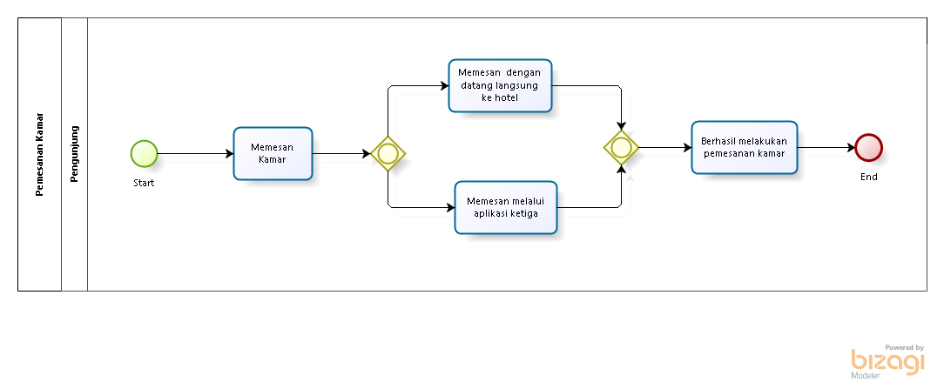

Gambar 1. BPMN Current System

## Target System

Sistem Informasi Hotel Purnama berbasis website dibuat dengan tujuan memudahkan para pengunjung untuk proses pemesanan kamar dan mempermudah pihak hotel dalam membuat laporan pemesanan kamar setiap harinya. Sistem ini akan memungkinkan tamu untuk melakukan reservasi kamar secara online melalui website resmi hotel, dengan kemampuan untuk melihat ketersediaan kamar, jenis kamar, fasilitas, dan harga. Selain itu, sistem akan menyediakan fitur untuk manajemen staf untuk pengelolaan inventaris dan pemeliharaan kamar. Sistem Informasi Hotel Purnama berbasis website menyediakan fitur seperti event, gallery, room n suite, facility, ulasan dan kontak yang dapat diakses oleh *Customer*. *Customer* yang ingin *Customer* harus melakukan proses registrasi akun terlebih dahulu dan login menggunakan akun yang telah didaftarkan. Begitu pula dengan *Admin*, *Admin* harus login untuk dapat mengelola sistem informasi.

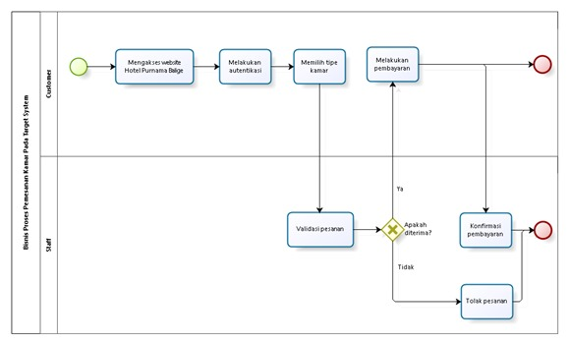

Gambar 2. BPMN Target System

### Business Process Register

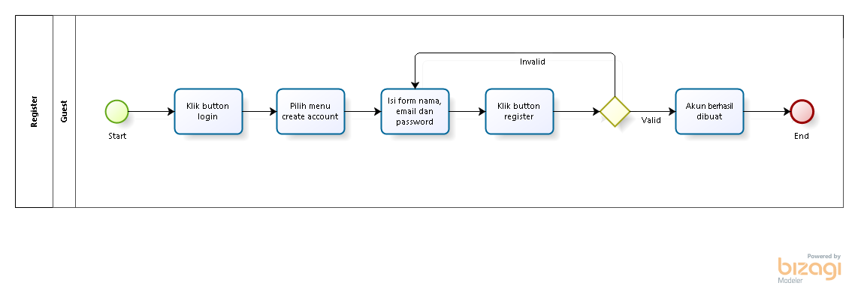

Gambar 3. Business Process Register

* + 1. **Business Process Login Admin**

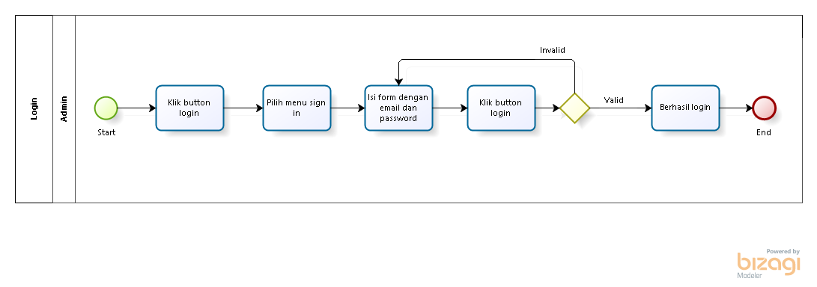

Gambar 4. Business Process Login Admin

* + 1. **Business Process Login Customer**

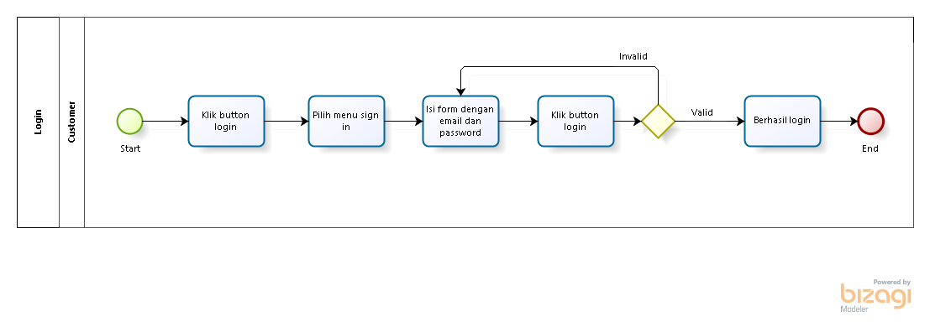

Gambar 5. Business Process Login Customer

* + 1. **Business Process Logout**

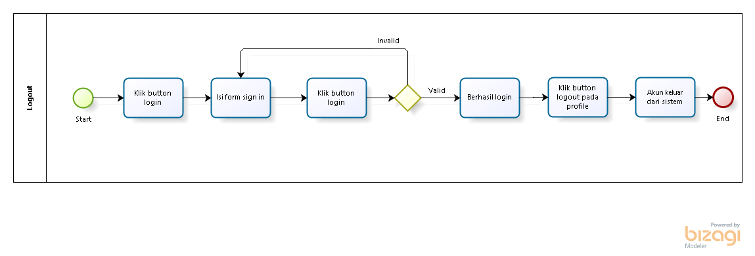

Gambar 6. Business Process Logout

* + 1. **Business Process Melihat Facility**

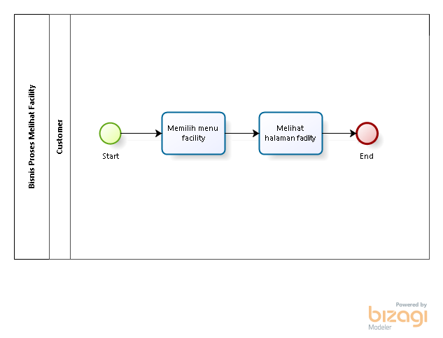

Gambar 7. Business Process Melihat Facility

* + 1. **Business Process Menambah Facility**

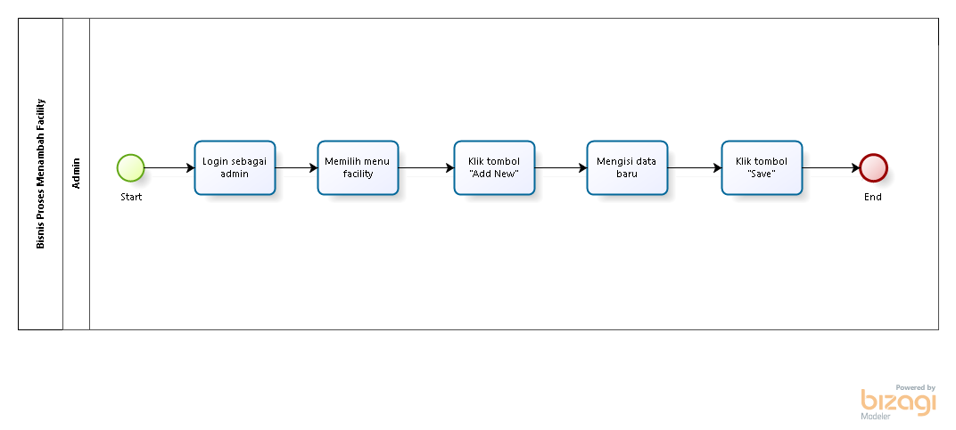

Gambar 8. Business Process Menambah Facility

* + 1. **Business Process Mengubah Facility**

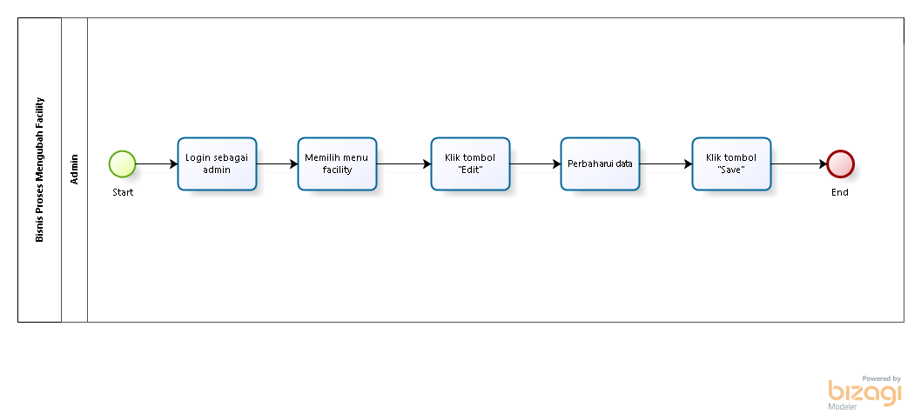

Gambar 9. Business Process Mengubah Facility

* + 1. **Business Process Menghapus Facility**

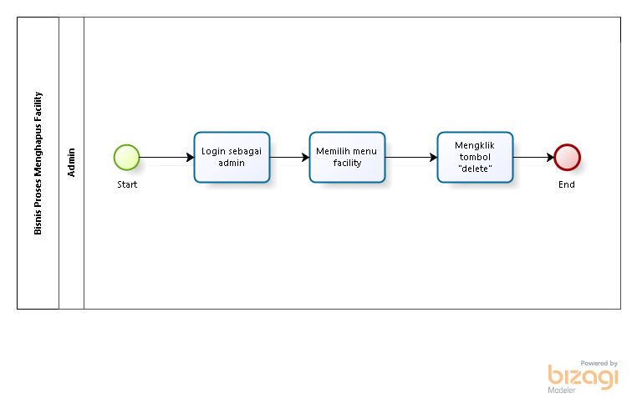

Gambar 10. Business Process Menghapus Facility

* + 1. **Business Process Melihat Gallery**

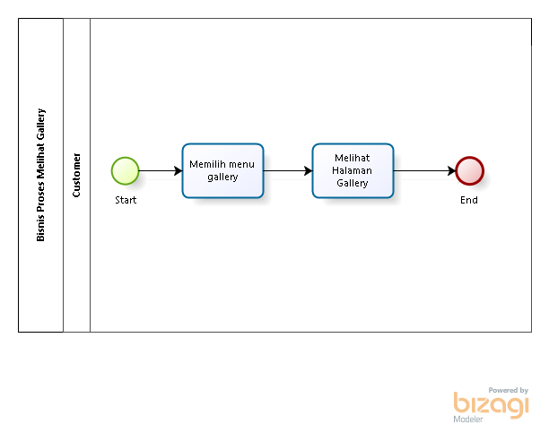

Gambar 11. Business Process Melihat Gallery

* + 1. **Business Process Menambah Gallery**

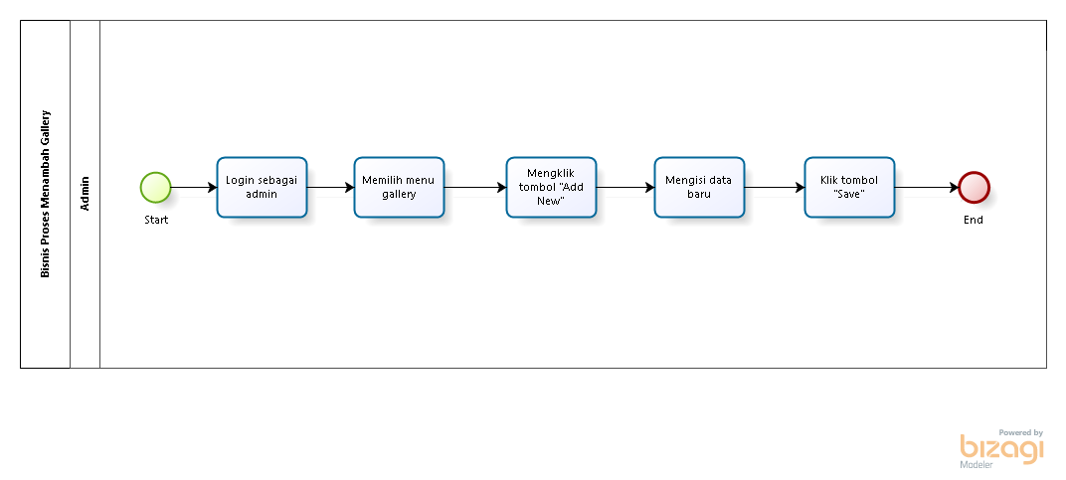

Gambar 12. Business Process Menambah Gallery

* + 1. **Business Process Mengubah Gallery**

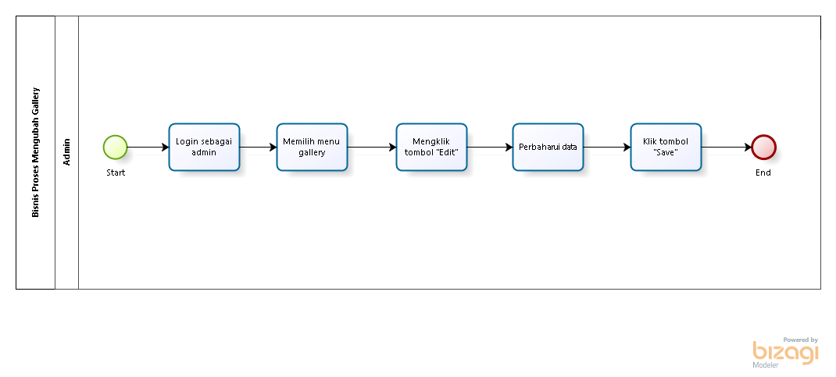

Gambar 13. Business Process Mengubah Gallery

* + 1. **Business Process Menghapus Gallery**

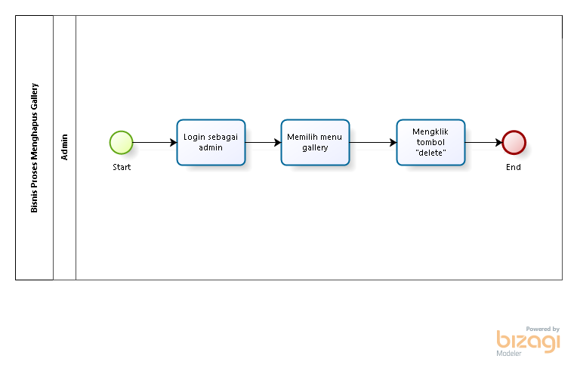

Gambar 14. Business Process Menghapus Gallery

* + 1. **Business Process Melihat Kategori Galeri**

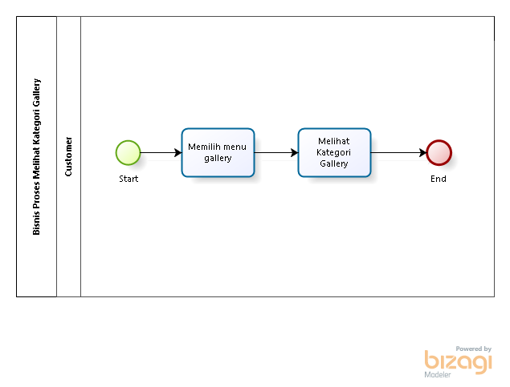

Gambar 15. Business Process Melihat Kategori Gallery

* + 1. **Business Process Menambah Kategori Galeri**

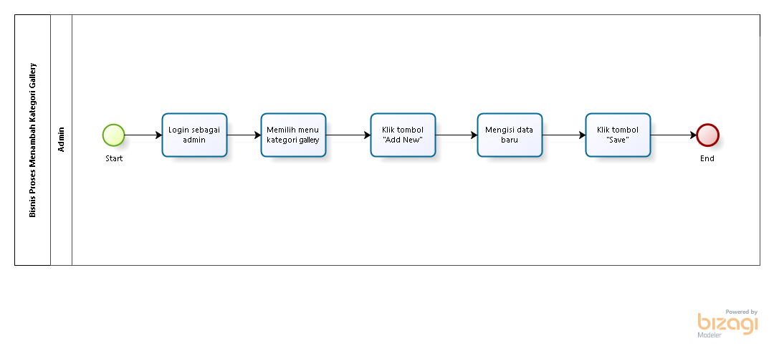

Gambar 16. Business Process Menambah Kategori Gallery

* + 1. **Business Process Mengubah Kategori Galeri**

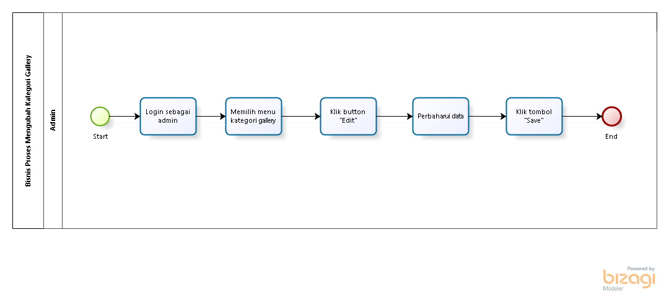

Gambar 17. Business Process Mengubah Kategori Gallery

* + 1. **Business Process Menghapus Kategori Galeri**

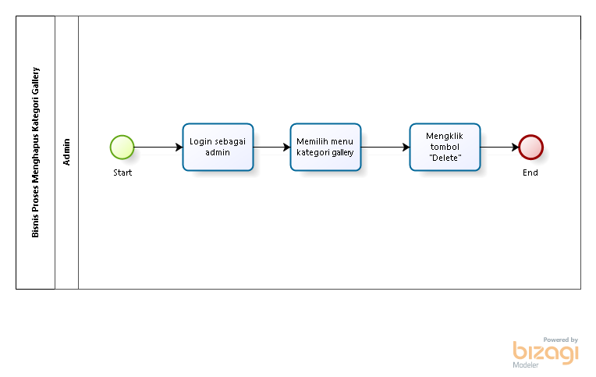

Gambar 18. Business Process Menghapus Kategori Gallery

* + 1. **Business Process Melihat Pengumuman**

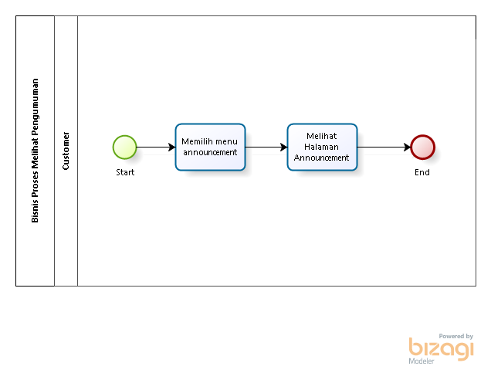

Gambar 19. Business Process Melihat Pengumuman

* + 1. **Business Process Menambah Pengumuman**

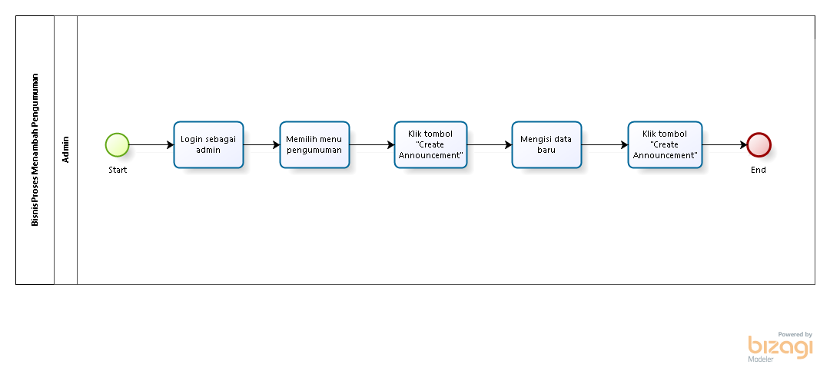

Gambar 20. Business Process Menambah Pengumuman

* + 1. **Business Process Mengubah Pengumuman**

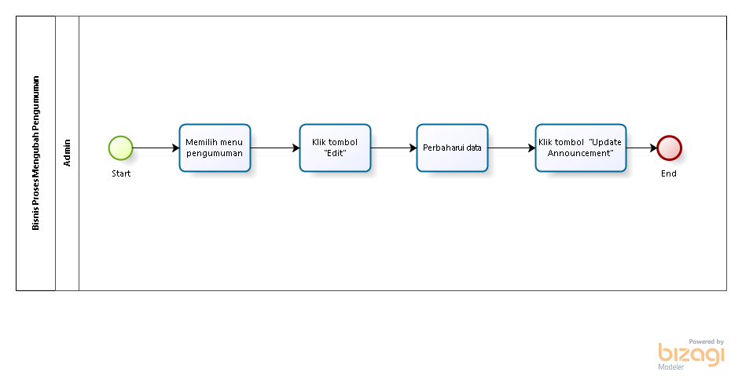

Gambar 21. Business Process Mengubah Pengumuman

* + 1. **Business Process Menghapus Pengumuman**

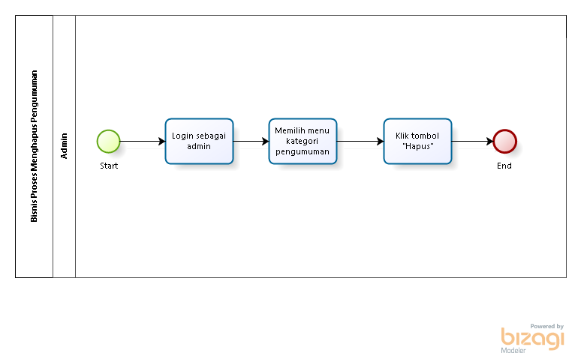

Gambar 22 Business Process Menghapus Pengumuman

* + 1. **Business Process Melihat Kategori Pengumuman**

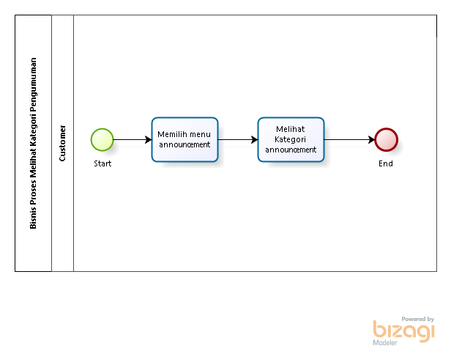

Gambar 23 Business Process Melihat Kategori Pengumuman

* + 1. **Business Process Menambah Kategori Pengumuman**

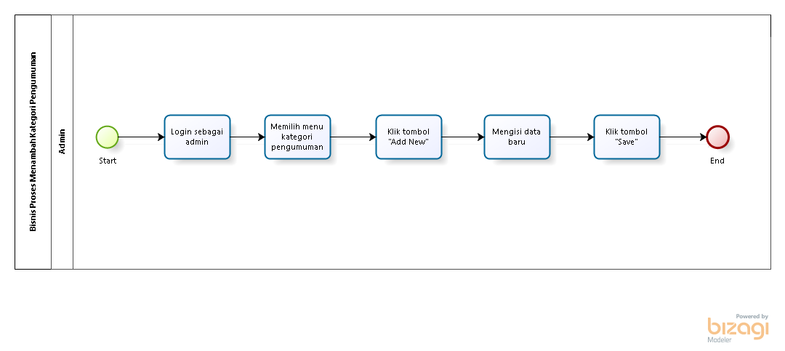

Gambar 24 Business Process Menambah Kategori Pengumuman

* + 1. **Business Process Mengubah Kategori Pengumuman**

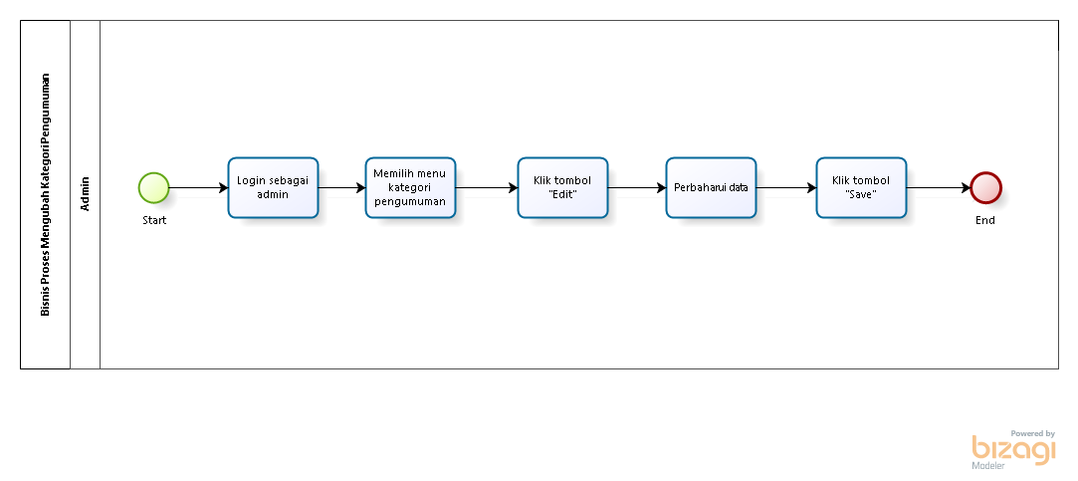

Gambar 25 Business Process Mengubah Kategori Pengumuman

* + 1. **Business Process Menghapus Kategori Pengumuman**

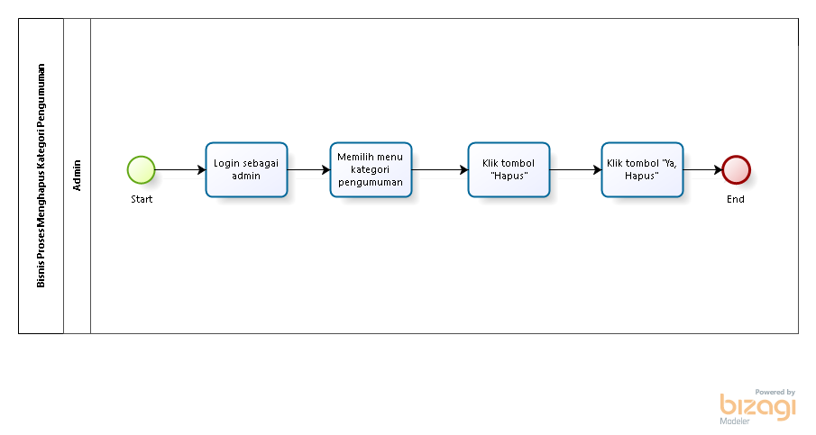

Gambar 26 Business Process Menghapus Kategori Pengumuman

* + 1. **Business Process Melihat Kamar**

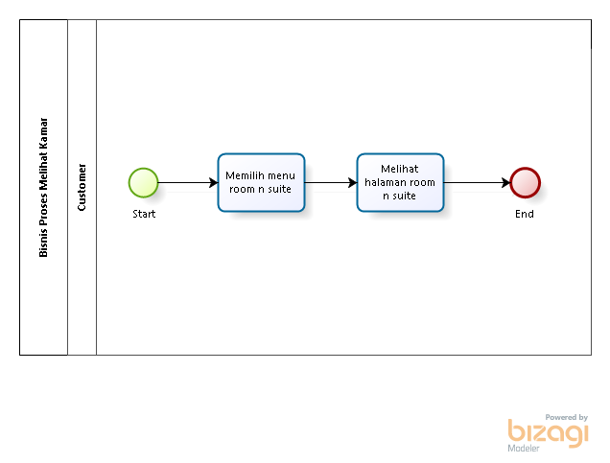

Gambar 27 Business Process Melihat Kamar

* + 1. **Business Process Menambah Kamar**

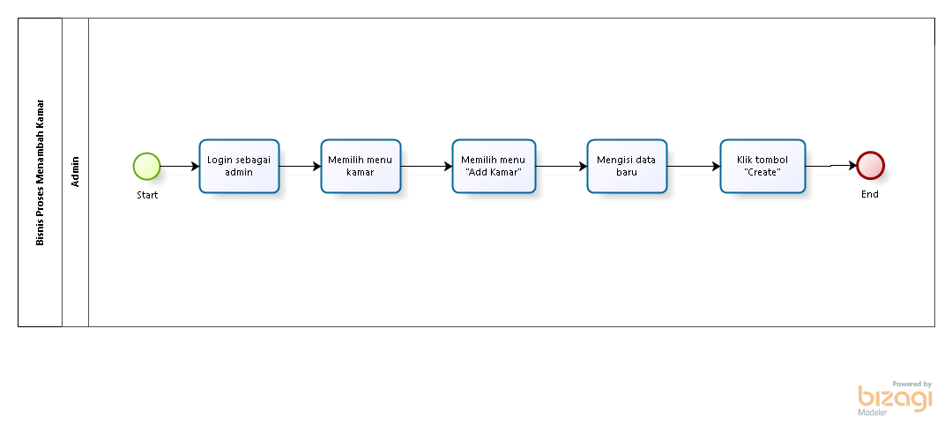

Gambar 28 Business Process Menambah Kamar

* + 1. **Business Process Mengubah Kamar**

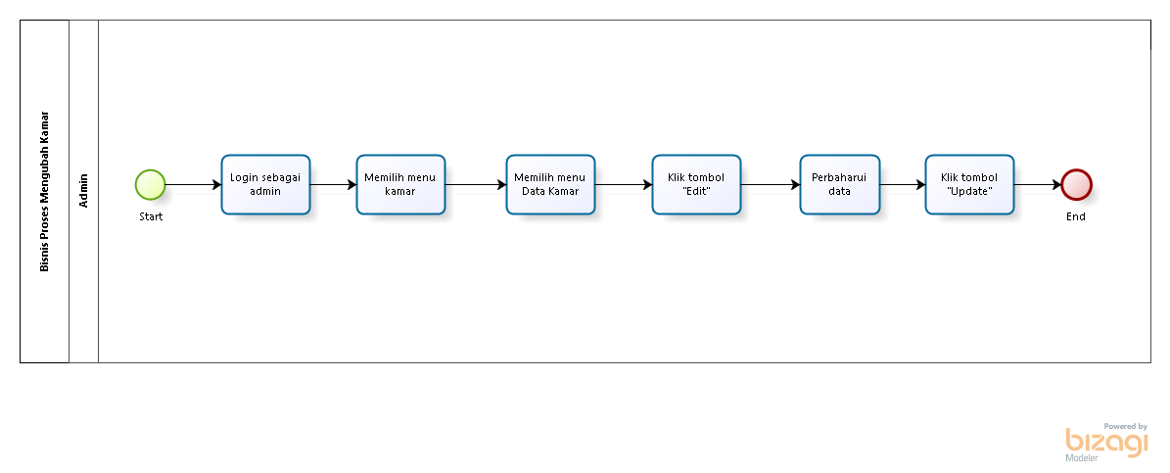

Gambar 29 Business Process Mengubah Kamar

* + 1. **Business Process Menghapus Kamar**

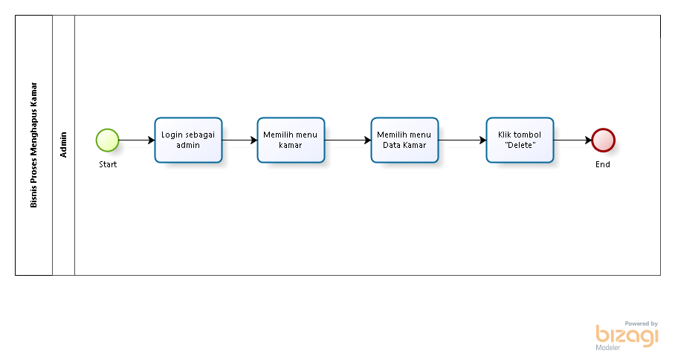

Gambar 30 Business Process Menghapus Kamar

* + 1. **Business Process Melihat Kategori Kamar**

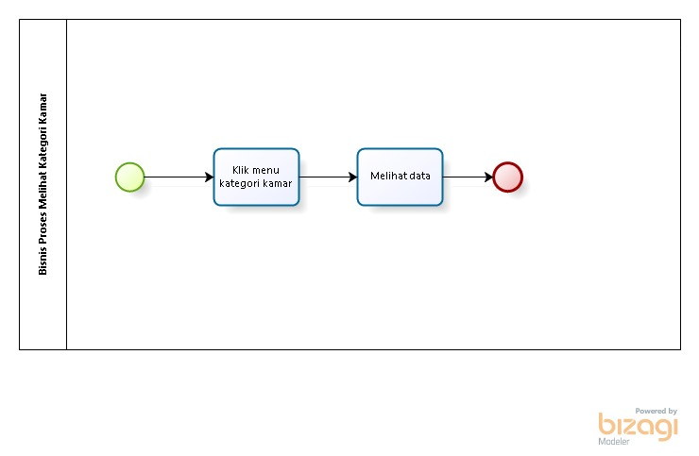

Gambar 31 Business Process Melihat Kategori Kamar

* + 1. **Business Process Menambah Kategori Kamar**



Gambar 32 Business Process Menambah Kategori Kamar

* + 1. **Business Process Mengubah Kategori Kamar**

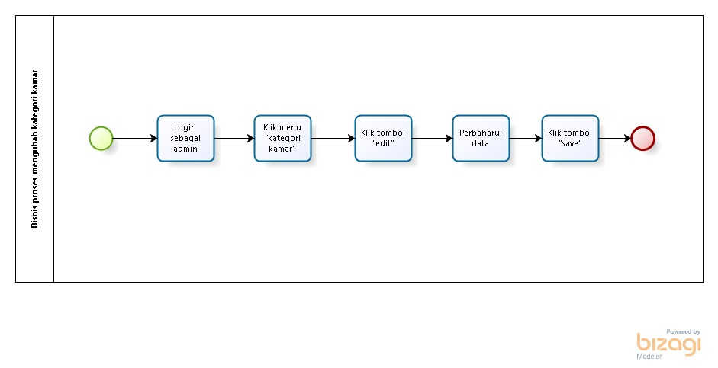

Gambar 33 Business Process Mengubah Kategori Kamar

* + 1. **Business Process Menghapus Kategori Kamar**

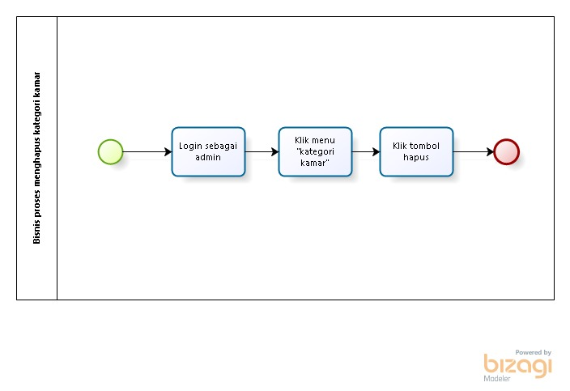

Gambar 34 Business Process Menghapus Kategori Kamar

* + 1. **Business Process Melihat Our Team**

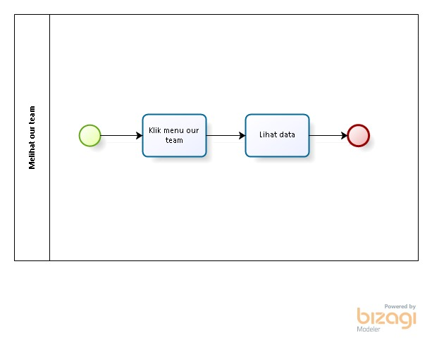

Gambar 35 Business Process Melihat Our Team

* + 1. **Business Process Menambah Our Team**

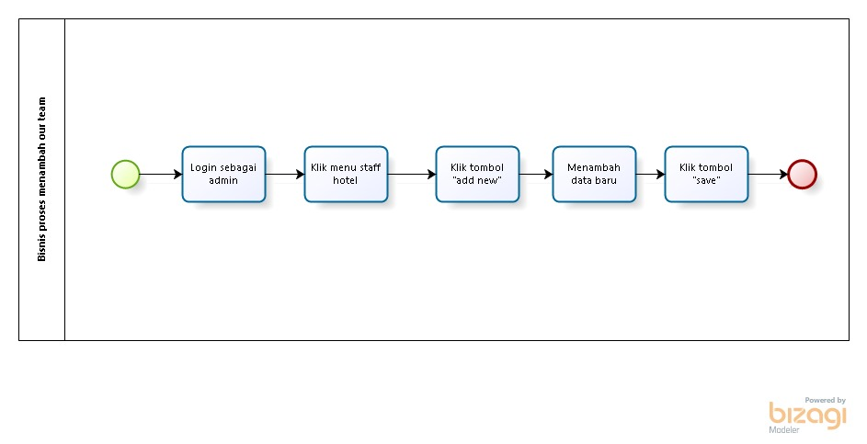

Gambar 36 Business Process Menambah Our Team

* + 1. **Business Process Mengubah Our Team**

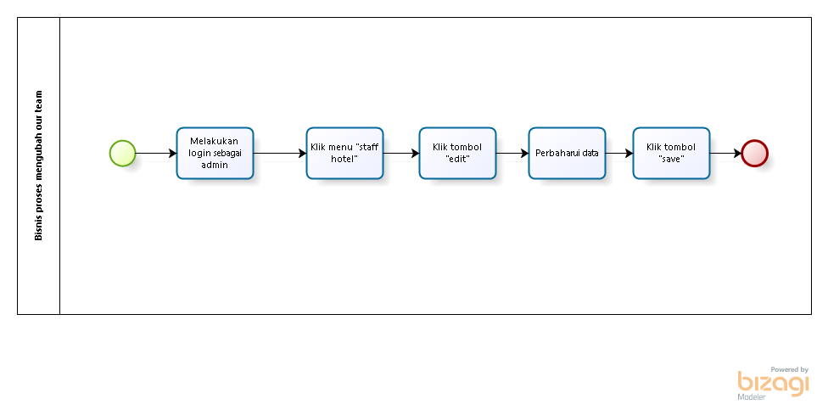

Gambar 37 Business Process Mengubah Our Team

* + 1. **Business Process Menghapus Our Team**

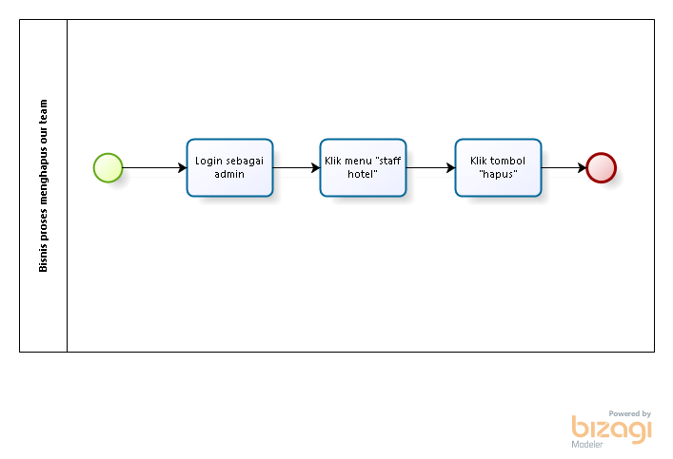

Gambar 38 Business Process Menghapus Our Team

* + 1. **Business Process Membuat Pesan**

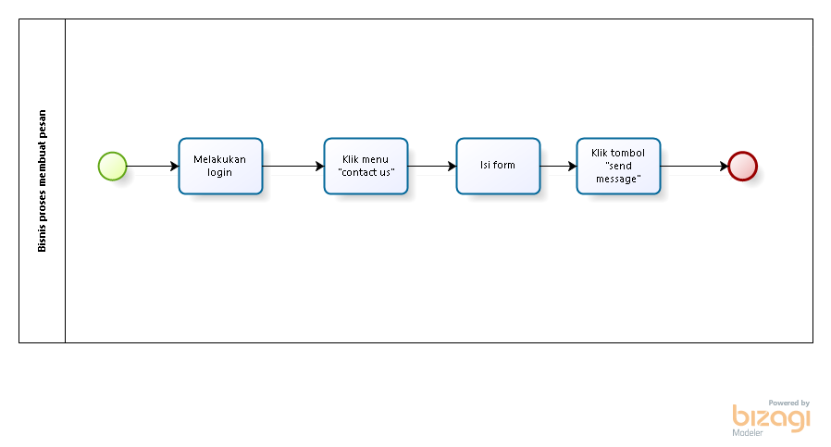

Gambar 39 Business Process Membuat Pesan

* + 1. **Business Process Melakukan Pemesanan**

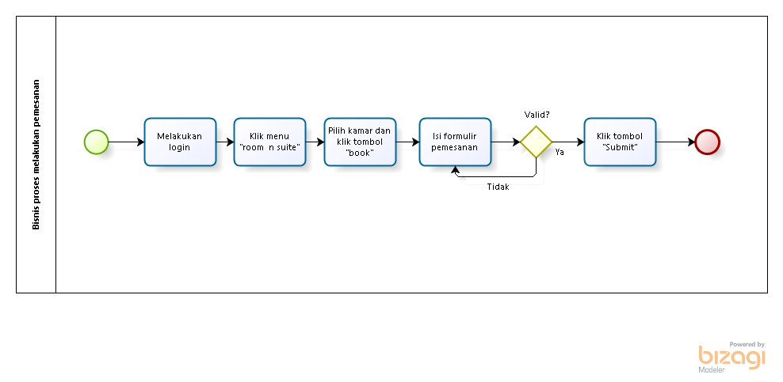

Gambar 40 Business Process Melakukan Pemesanan

* + 1. **Business Process Konfirmasi Pemesanan**

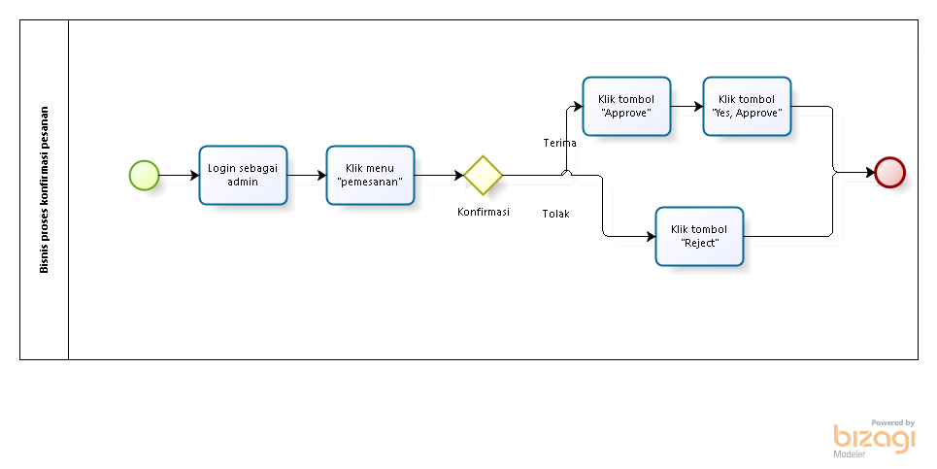

Gambar 41 Business Process Konfirmasi Pemesanan

* + 1. **Business Process Melakukan Pembayaran**

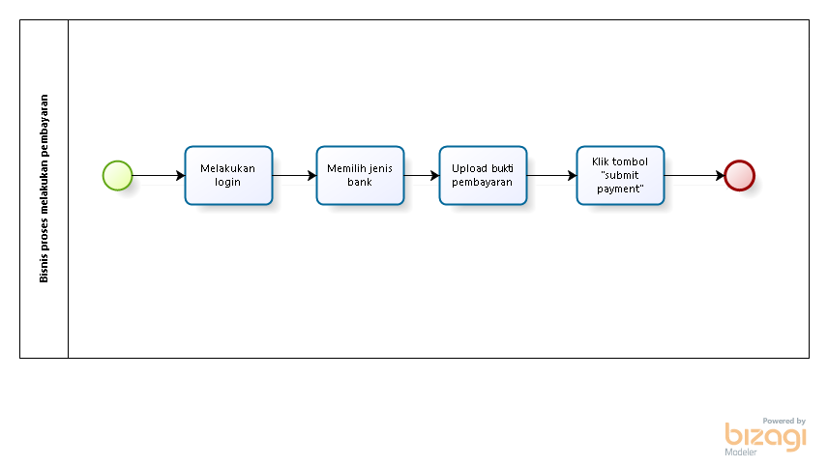

Gambar 42 Business Process Melakukan Pembayaran

# Software General Description

Pada bab ini dijelaskan mengenai deskripsi umum Rancang Bangun Sistem Informasi dan Pemesanan Kamar Hotel Purnama Balige Berbasis Website yang meliputi fungsi utama dari website, penggunaan website, batasan website dan lingkungan software website.

## Product Main Function

Sub bab ini memaparkan terkait fungsi utama sistem yang akan diberikan kepada Customer. Fungsi utama dari website yang akan diberikan kepada *Customer* Rancang Bangun Sistem Informasi dan Pemesanan Kamar Hotel Purnama Balige Berbasis Web mencakup beberapa fungsi dalam kebutuhan *Customer* antara lain :

1. Fungsi registrasi

Fungsi ini digunakan oleh user untuk melakukan pendaftaran akun pada sistem.

2. Fungsi login

Fungsi ini digunakan oleh user untuk masuk ke sistem dengan menggunakan akun yang sudah di daftar sebelumnya.

3. Fungsi logout

Fungsi  ini digunakan oleh user untuk keluar dari sistem.

4. Fungsi mengelola fasilitas

Fungsi ini dilakukan oleh admin untuk proses CRUD data pada fasilitas.

5. Fungsi mengelola kategori gallery

Fungsi ini dilakukan oleh admin untuk proses CRUD data pada kategori gallery.

6. Fungsi mengelola gallery

Fungsi ini dilakukan oleh admin untuk proses CRUD data pada gallery.

7. Fungsi mengelola kategori pengumuman

Fungsi ini dilakukan oleh admin untuk proses CRUD data pada kategori pengumuman.

8. Fungsi mengelola pengumuman

Fungsi ini dilakukan oleh admin untuk proses CRUD data pada pengumuman.

9. Fungsi mengelola kategori kamar

Fungsi ini dilakukan oleh admin untuk proses CRUD data pada kategori kamar.

10. Fungsi mengelola kamar

Fungsi ini dilakukan oleh admin untuk proses CRUD data pada kamar.

11. Fungsi mengelola staff hotel

Fungsi ini dilakukan oleh admin untuk proses CRUD data staff hotel.

12. Fungsi membuat pesan

Fungsi ini dilakukan oleh customer untuk mengirim pesan kepada admin dimana customer dapat mengirimkannya ke salah satu kontak yang terdapat dalam halaman contact us. Admin akan membalas pesan dengan mengirim balasan pesan ke email customer.

13. Fungsi konfirmasi pesanan

Fungsi ini dilakukan oleh admini untuk menerima pesanan atau menolak pesanan yang dibuat oleh customer.

14. Fungsi pemesanan

Fungsi ini dilakukan oleh customer untuk memesan kamar hotel melalui sistem dengan cara registrasi atau login terlebih dahulu lalu memilih tipe kamar, tanggal menginap, jumlah tamu, dan fasilitas yang diinginkan.

15. Fungsi pembayaran

Fungsi ini dilakukan oleh customer untuk melakukan pembayaran kamar hotel yang telah dipesan. Pembayaran dilakukan dengan  cara mengunggah bukti transfer yang telah dilakukan ke rekening hotel purnama Balige.

## User Characteristics

Pada subbab ini akan dijelaskan karakteristik pengguna yang terdapat dalam Rancang Bangun Sistem Informasi dan Pemesanan Kamar Hotel Purnama Balige Berbasis Web. Tiga jenis pengguna untuk Rancang Bangun Sistem Informasi dan Pemesanan Kamar Hotel Purnama Balige Berbasis Web yaitu:

1. *Admin*
2. *Customer*
3. *Guest*

Pada tabel 4 dijelaskan karakteristik pengguna yang akan mempengaruhi fungsionalitas dari produk perangkat lunak.

Tabel 4. User Characteristics

| ***Customer* Group/Role** | **Kepentingan Akses** | **Hak Akses** |
| --- | --- | --- |
| *Admin* | 1. Melakukan login untuk mengakses fungsi untuk *Customer*. 2. Mengelola CRUD pada semua halaman website. 3. Mengelola proses pemesanan. 4. Mengelola pembayaran. 5. Melakukan logout. | 1. Akses ke menu login. 2. Akses ke semua menu untuk memperbaharui, menambah dan menghapus (CRUD) informasi dalam halaman website. 3. Akses ke pemesanan kamar |
| *Customer* | 1. Melakukan registrasi dan login 2. Melihat semua halaman yang terdapat dalam website. 3. Melakukan pemesanan kamar. 4. Melakukan pembayaran untuk pemesanan kamar. 5. Melakukan logout. | 1. Akses ke halaman sign-up dan login. 2. Akses ke semua halaman dalam website. 3. Akses ke halaman pemesanan. 4. Akses ke menu pesan |
| *Guest* | 1. Melihat informasi dalam website | 1. Akses ke menu sign-up 2. Akses melihat semua halaman pada website |

## Constraints

Batasan dalam Rancang Bangun Sistem Informasi dan Pemesanan Kamar Hotel Purnama Balige Berbasis Web adalah sebagai berikut :

1. Rancang Bangun Sistem Informasi dan Pemesanan Kamar Hotel Purnama Balige Berbasis Web dapat diakses bebas oleh pengunjung.

2. Setiap *User* bisa mengakses *website* sesuai *role* dari masing-masing *User*.

## SW Environment

Sub-bab ini merupakan penjelasan lingkungan pengembangan dan operasional dari perangkat lunak dan perangkat keras yang digunakan oleh tim pengembang dalam proses pembangunan dan pengoperasian Rancang Bangun Sistem Informasi dan Pemesanan Kamar Hotel Purnama Balige Berbasis Web.

### Development

Spesifikasi minimal perangkat lunak yang dipakai dalam proses Rancang Bangun Sistem Informasi dan Pemesanan Kamar Hotel Purnama Balige Berbasis Web terlampir sebagai berikut.

Tabel 5. Software Specifications

|  |  |  |
| --- | --- | --- |
| *Operating System* | : | *Windows* |
| *Tools* | : | *Visual Studio Code* |
| *DBMS* | : | *SQL Server* |
| *Browser* | : | *Google Chrome, Microsoft Edge* |
| *Server* | : | *Apache* |

#### Infrastructure

Pada bagian ini dijelaskan spesifikasi lingkungan *hardware* yang digunakan oleh tim pengembang (*developer*) dalam membangun sistem serta lingkungan pengguna yang dapat mengoperasikan sistem dalam cakupan lingkungan pengembang.

1. *Server*
2. *Processor : 11th Gen Intel(R) Core (TM) i5-1135G7 @ 2.40GHz 2.42 GHz*
3. *RAM : 8 GB*
4. *Flashdisk : 64GB*
5. *Client*
6. *Processor : 11th Gen Intel(R) Core (TM) i5-1135G7 @ 2.40GHz 2.42 GHz*
7. *RAM : 8 GB*
8. *Flashdisk : 64GB*

#### Hardware requirement

Pada subbab ini dijelaskan mengenai spesifikasi minimal perangkat keras yang digunakan oleh tim *developer*. Daftar spesifikasi minimal perangkat keras dijelaskan pada tabel 6.

Tabel 6. Hardware Development Specifications

| **Hardware** | **Spesification** |
| --- | --- |
| *Merk* | *ASUS* |
| *Processor* | *11th Gen Intel(R) Core (TM) i5-1135G7 @ 2.40GHz 2.42 GHz* |
| *RAM* | *8 GB* |
| *Operating System* | *Windows 11* |

#### S/W development Tools

Pada subbab ini dijelaskan mengenai *tool* yang dipakai dalam proses pengembangan sistem yang termuat dalam tabel 7.

Tabel 7. Development Tools Specifications

| ***Groups*** | ***Tools*** | ***Spesification*** |
| --- | --- | --- |
| Sistem Operasi | *Windows* | *Windows 11* |
| *Developing Tools* | *Laragon, Visual Studio Code* | *Laragon 6.0, Visual Studio Code 1.88.1* |
| *Client* | *Browser* | *Chrome, Microsoft Edge* |
| Dokumentasi | *Paket Office* | *MS Office* |

### 

### Operational

Spesifikasi *Hardware* dan *Software* yang digunakan untuk pengoperasian Rancang Bangun Sistem Informasi dan Pemesanan Kamar Hotel Purnama Balige Berbasis Web terlampir sebagai berikut.

#### Infrastructure

Pada bagian ini dijelaskan spesifikasi lingkungan *hardware* yang digunakan oleh tim operasional dalam mengoperasikan sistem dalam cakupan lingkungan pengoperasian.

1. *Server*
2. *Processor : 11th Gen Intel(R) Core (TM) i5-1135G7 @ 2.40GHz 2.42 GHz*
3. *RAM : 8 GB*

*2. Client*

1. *Processor : 11th Gen Intel(R) Core (TM) i5-1135G7 @ 2.40GHz 2.42 GHz*
2. *RAM : 8 GB*

Pada bagian ini dijelaskan spesifikasi lingkungan *software* yang digunakan oleh tim operasional dalam mengoperasikan sistem dalam cakupan lingkungan pengoperasian.

1. *Server*
2. *Operating System : Windows*
3. *Software : Laragon 6.0*
4. *Browser : Google Chrome, Microsoft Edge*
5. *Client*
6. *Operating System : Windows*
7. *Browser : Google Chrome, Microsoft Edge*

#### Hardware requirement

Pada subbab ini dijelaskan mengenai spesifikasi minimal perangkat keras yang dipakai dalam fase operasional. Daftar spesifikasi dapat dilihat pada tabel 8.

Tabel 8. Hardware Requirement Specifications

| **Hardware** | **Spesification** |
| --- | --- |
| Merk | ASUS |
| Processor | 11th Gen Intel(R) Core (TM) i5-1135G7 @ 2.40GHz 2.42 GHz |
| RAM | 8.00 GB |
| Konektivitas | Wi-Fi 6 802.11 ax (2×2), Bluetooth 5.0 |
| Operating System | Windows 11 |

#### S/W Requirement

Pada bagian ini dijelaskan spesifikasi perangkat lunak yang digunakan dalam pengoperasian agar sistem dapat berjalan dengan baik.

Tabel 9. Software Specifications

| **Groups** | **Components** | **Spesification** |
| --- | --- | --- |
| Sistem Operasi | Windows | Windows 11 |
| Developing tools | Laragon, Visual Studio Code | Laragon 6.0, Visual Studio Code 1.88.1 |
| Client | Chrome, Microsoft Edge | Chrome 124.0, Microsoft Edge 124.0 |
| Dokumentasi | Paket Office | Microsoft Office |

# Requirement Definition

Pada bab ini dijelaskan keseluruhan kebutuhan dari sistem secara spesifik, mencakup external *Interface*, functional description, data requirement, functional requirement, non-functional requirement dan design constraints dari sistem yang dibangun.

## External *Interface*

Bagian ini menjelaskan tentang external *Interface* (kebutuhan antarmuka) yang terdapat dalam sistem. Kebutuhan antarmuka dalam sistem terdiri dari *Customer* *Interface* (antarmuka pengguna), hardware *Interface* (antarmuka perangkat keras), software *Interface* (antarmuka sistem atau perangkat lunak), communication description (antarmuka komunikasi) dan data *Interface* description (deskripsi antarmuka).

### *Customer* *Interface*

*Customer* *Interface* (antarmuka pengguna) dari Rancang Bangun Sistem Informasi dan Pemesanan Kamar Hotel Purnama Balige Berbasis Web adalah sebagai berikut.

1. Rancangan tampilan halaman register terlampir di gambar 43.

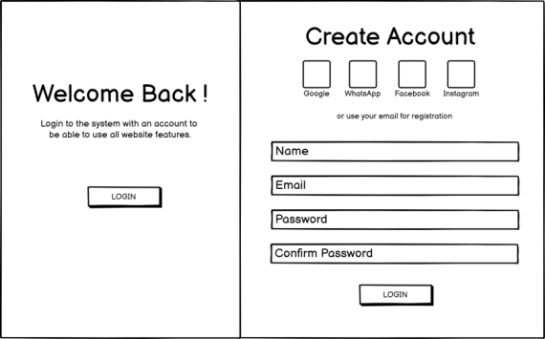

Gambar 43. Rancangan tampilan halaman register

1. Rancangan tampilan halaman sign-in terlampir di gambar 44.

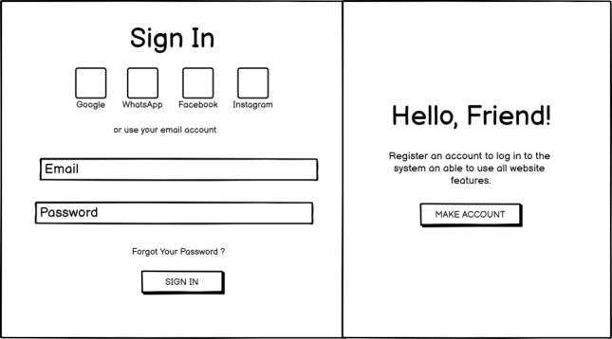

Gambar 44. Rancangan tampilan halaman sign-in

1. Rancangan tampilan halaman home terlampir di gambar 45.

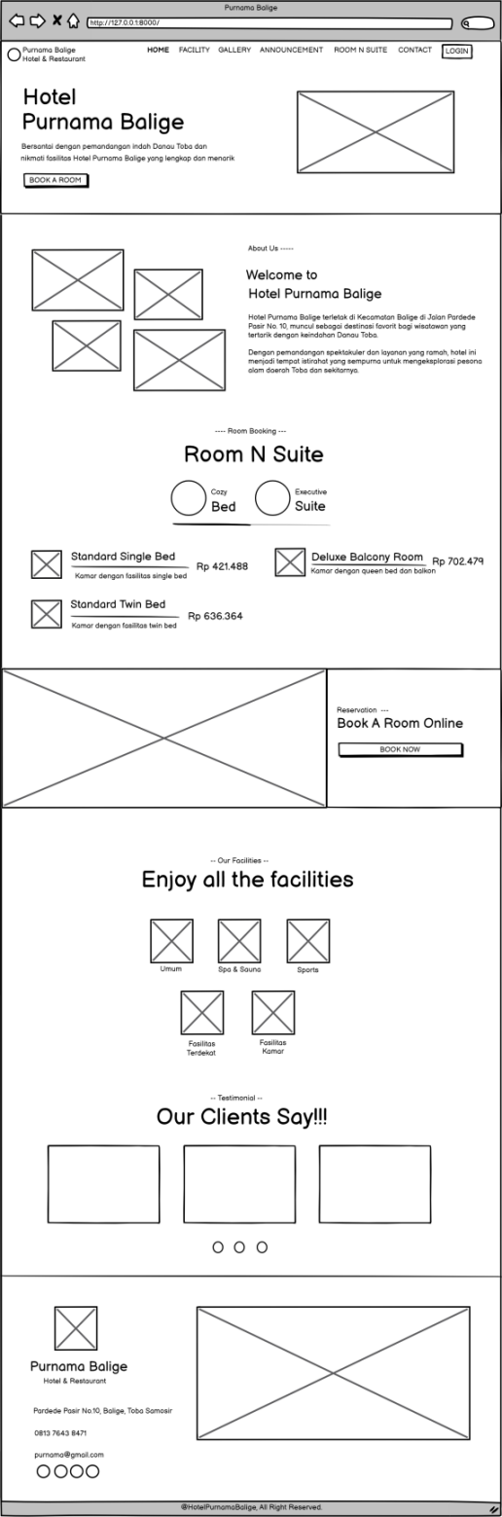

Gambar 45. Rancangan tampilan halaman home

1. Rancangan tampilan halaman facility terlampir di gambar 46.

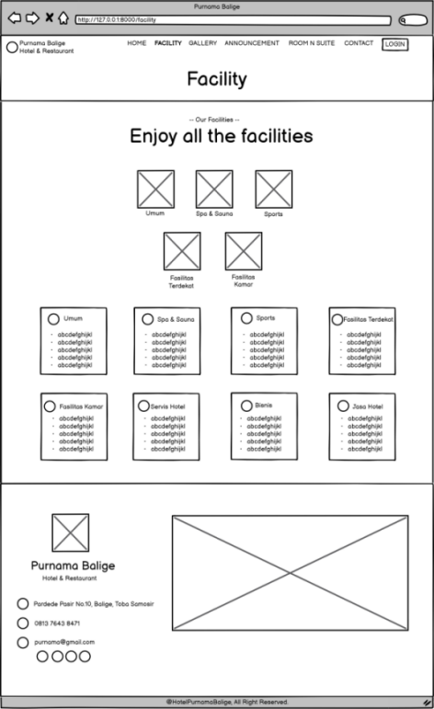

Gambar 46. Rancangan tampilan halaman facility

1. Rancangan tampilan halaman gallery terlampir di gambar 47.

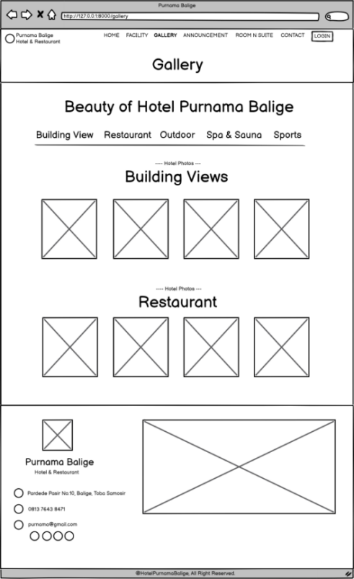

Gambar 47. Rancangan tampilan halaman gallery

1. Rancangan tampilan halaman announcement terlampir di gambar 48.

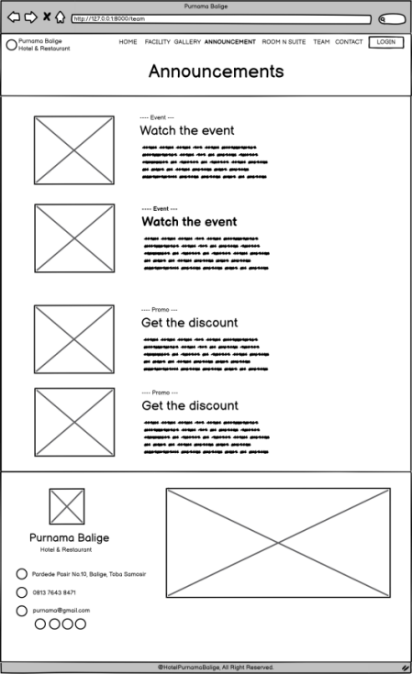

Gambar 48. Rancangan tampilan halaman Announcements

1. Rancangan tampilan halaman room n suite terlampir di gambar 49.

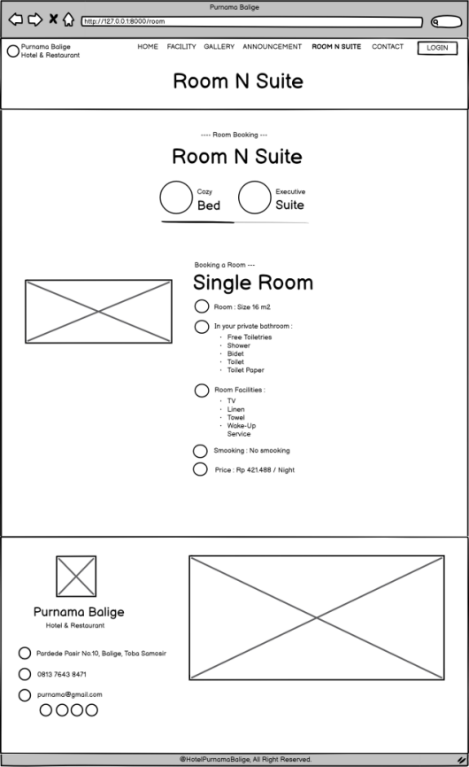

Gambar 49. Rancangan tampilan halaman room n suite

1. Rancangan tampilan halaman contact us terlampir di gambar 50.

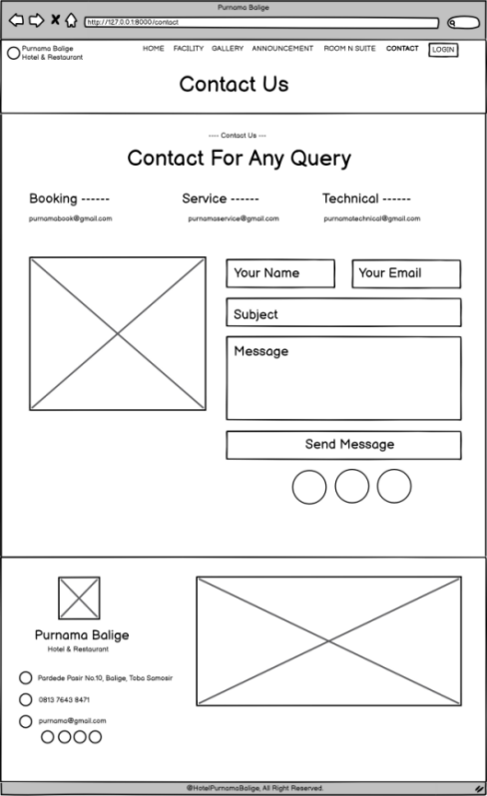

Gambar 50. Rancangan tampilan Contact Us

1. Rancangan tampilan halaman team terlampir di gambar 51.

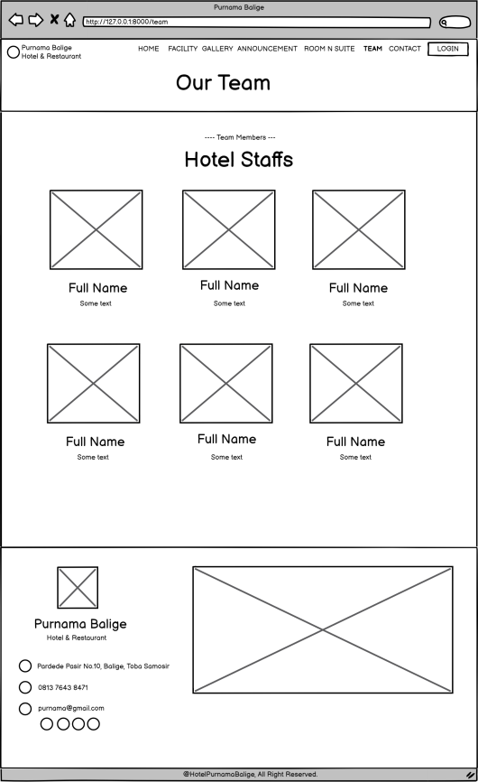

Gambar 51. Rancangan tampilan halaman team

1. Rancangan tampilan halaman bookings terlampir di gambar 52.

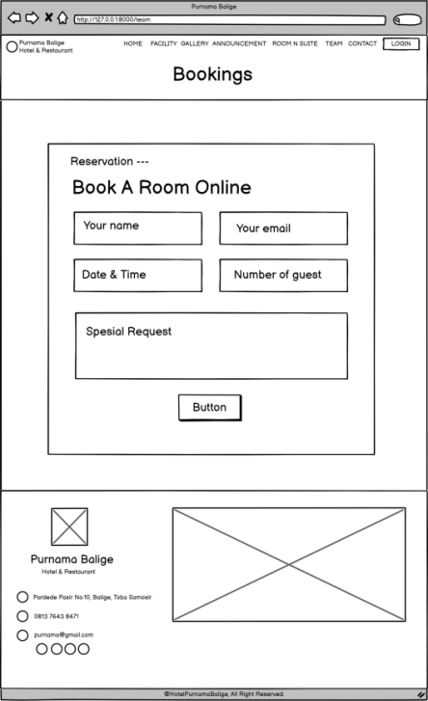

Gambar 52. Rancangan tampilan form bookings

### Hardware *Interface*

Hardware *Interface* (antarmuka perangkat keras) memiliki peran penting dalam menjalankan serangkaian perintah dan menghasilkan informasi sebagai outputnya. Jadi, hardware Interface memiliki peran utama dalam menjalankan sistem atau perangkat lunak (software). Berikut adalah perangkat keras yang diperlukan untuk dapat berkomunikasi dengan sistem.

1. Monitor : Monitor digunakan untuk melihat hasil dari proses yang sedang dilakukan.
2. Keyboard : Keyboard untuk memasukkan data yang diperlukan ke dalam sistem.
3. Mouse : Mouse digunakan dalam proses memasukkan data (sebagai pointer kursor di layar monitor).
4. Personal Computer : Personal Computer digunakan sebagai antarmuka untuk berinteraksi dengan sistem.
5. Processor : Processor digunakan untuk mengontrol keseluruhan jalannya sistem komputer sebagai otak prosessor.

### Software *Interface*

Software *Interface* (antarmuka perangkat lunak) yang digunakan sebagai pendukung proses pembangunan sistem adalah sebagai berikut.

1. *Word Processing* : *WPS Office, Microsoft Word* 2016 dan 2021.
2. Graphics : Bizagi, Star UML
3. Browser : Google Chrome, Microsoft Edge.
4. Text Editor : Visual Studio Code
5. Operation System : Windows 11
6. Database Application : SQLyog, MySQL dan Apache.
7. Server : Laragon dan XAMPP.

### Communication Description

Antarmuka komunikasi yang dibutuhkan untuk berinteraksi dengan Rancang Bangun Sistem Informasi dan Pemesanan Kamar Hotel Purnama Balige Berbasis Webadalah jaringan internet seperti wi-fi atau modem.

### Data *Interface* Description

Sebuah SW *online* yang mengambil data *user*, maka isinya adalah *database* untuk menampung data dari *user* yang akan menjadi input dari Sistem Informasi dan Pemesanan Kamar Hotel Purnama Balige berbasis Web.

#### Data Description -1

Berikut ini merupakan daftar tabel dan atribut yang digunakan pada Rancang Bangun Sistem Informasi dan Pemesanan Kamar Hotel Purnama Balige Berbasis Web.

Tabel 10 merupakan daftar atribut yang ada pada tabel admin.

Tabel 10. Tabel Admin

|  |  |  |
| --- | --- | --- |
| Attribute name | Attribute type | Attribute size |
| id_admin | BIGINT | 11 |
| Name_admin | VARCHAR | 255 |
| Email | VARCHAR | 255 |
| Email_verified_at | TIMESTAMP |  |
| Password | VARCHAR | 255 |
| Remember_token | VARCHAR | 255 |
| created_at | TIMESTAMP |  |
| updated_at | TIMESTAMP |  |

Tabel 11 merupakan daftar atribut yang ada pada tabel announcementcategories.

Tabel 11. Tabel Announcementcategories

|  |  |  |
| --- | --- | --- |
| Attribute name | Attribute type | Attribute size |
| id_announcementcategories | BIGINT | 11 |
| id_admin | BIGINT | 11 |
| name_announcementcategories | VARCHAR | 255 |
| Description | LONGTEXT |  |
| created_at | TIMESTAMP |  |
| updated_at | TIMESTAMP |  |

Tabel 12 merupakan daftar atribut yang ada pada tabel Announcements.

Tabel 12. Tabel Announcements

|  |  |  |
| --- | --- | --- |
| Attribute name | Attribute type | Attribute size |
| id_announcements | BIGINT | 11 |
| id_admin | BIGINT | 11 |
| Title | VARCHAR | 255 |
| Content | LONGTEXT |  |
| category_id | BIGINT |  |
| Image | VARCHAR | 300 |
| created_at | TIMESTAMP |  |
| updated_at | TIMESTAMP |  |

Tabel 13 merupakan daftar atribut yang ada pada tabel Bookings.

Tabel 13. Tabel Bookings

|  |  |  |
| --- | --- | --- |
| Attribute name | Attribute type | Attribute size |
| id_bookings | BIGINT | 11 |
| User_id | BIGINT | 11 |
| Room_id | BIGINT | 11 |
| First_name | VARCHAR | 255 |
| Last_name | VARCHAR | 255 |
| Email | VARCHAR | 255 |
| Phone | VARCHAR | 255 |
| Checkin_date | DATE |  |
| Checkout_date | DATE |  |
| Number_of_guest | INT | 11 |
| Created_at | TIMESTAMP |  |
| Updated_at | TIMESTAMP |  |
| Status | VARCHAR | 255 |

Tabel 14 merupakan daftar atribut yang ada pada tabel contacts.

Tabel 14. Tabel Contacts

|  |  |  |
| --- | --- | --- |
| Attribute name | Attribute type | Attribute size |
| Id_contact | BIGINT | 11 |
| id_admin | BIGINT | 11 |
| Name_contact | VARCHAR | 255 |
| Email | VARCHAR | 255 |
| Phone | VARCHAR | 255 |
| Message | LONGTEXT |  |
| Created_at | TIMESTAMP |  |
| Updated_at | TIMESTAMP |  |

Tabel 15 merupakan daftar atribut yang ada pada tabel Customers.

Tabel 15. Tabel Customers

|  |  |  |
| --- | --- | --- |
| Attribute name | Attribute type | Attribute size |
| Id_customers | BIGINT | 11 |
| Name_customers | VARCHAR | 255 |
| Email | VARCHAR | 255 |
| Password | VARCHAR | 255 |
| Created_at | TIMESTAMP |  |
| Updated_at | TIMESTAMP |  |

Tabel 16 merupakan daftar atribut yang ada pada tabel Facilities.

Tabel 16. Tabel Facillities

|  |  |  |
| --- | --- | --- |
| Attribute name | Attribute type | Attribute size |
| Id_facilities | BIGINT | 11 |
| id_admin | BIGINT | 11 |
| Name_facilities | VARCHAR | 255 |
| Description | LONGTEXT |  |
| Image | VARCHAR | 300 |
| Rent_price | DOUBLE | 8,2 |
| Created_at | TIMESTAMP |  |
| Updated_at | TIMESTAMP |  |

Tabel 17 merupakan daftar atribut yang ada pada tabel Failed_jobs.

Tabel 17. Tabel Failed_jobs

|  |  |  |
| --- | --- | --- |
| Attribute name | Attribute type | Attribute size |
| Id_failed_jobs | BIGINT | 11 |
| uuid | VARCHAR | 255 |
| Connection | TEXT |  |
| Queue | TEXT |  |
| Payload | LONGTEXT |  |
| Exception | LONGTEXT |  |
| Failed_at | TIMESTAMP |  |

Tabel 18 merupakan daftar atribut yang ada pada tabel Galeries.

Tabel 18. Tabel Galeries

|  |  |  |
| --- | --- | --- |
| Attribute name | Attribute type | Attribute size |
| Id_galeries | BIGINT | 11 |
| id_admin | BIGINT | 11 |
| Name_galeries | VARCHAR | 255 |
| Category_id | BIGINT | 11 |
| Description | LONGTEXT |  |
| Image | VARCHAR | 300 |
| Created_at | TIMESTAMP |  |
| Updated_at | TIMESTAMP |  |

Tabel 19 merupakan daftar atribut yang ada pada tabel Gallerycategories.

Tabel 19. Tabel Gallerycategories

|  |  |  |
| --- | --- | --- |
| Attribute name | Attribute type | Attribute size |
| Id_gallerycategories | BIGINT | 11 |
| id_admin | BIGINT | 11 |
| Name_gallerycategories | VARCHAR | 255 |
| Created_at | TIMESTAMP |  |
| Updated_at | TIMESTAMP |  |

Tabel 20 merupakan daftar atribut yang ada pada tabel Migrations.

Tabel 20. Tabel Migrations

|  |  |  |
| --- | --- | --- |
| Attribute name | Attribute type | Attribute size |
| Id_migrations | BIGINT | 11 |
| Migration | VARCHAR | 255 |
| Batch | BIGINT | 11 |

Tabel 21 merupakan daftar atribut yang ada pada tabel Password_resets.

Tabel 21. Tabel Password_resets

|  |  |  |
| --- | --- | --- |
| Attribute name | Attribute type | Attribute size |
| Email | VARCHAR | 255 |
| id_admin | BIGINT | 11 |
| Token | VARCHAR | 255 |
| Created_at | TIMESTAMP |  |

Tabel 22 merupakan daftar atribut yang ada pada tabel Payments.

Tabel 22. Tabel Payments

|  |  |  |
| --- | --- | --- |
| Attribute name | Attribute type | Attribute size |
| Id_payments | BIGINT | 11 |
| id_admin | BIGINT | 11 |
| Booking_id | BIGINT | 11 |
| Payment_method | VARCHAR | 255 |
| Proof_of_payment | VARCHAR | 255 |
| Amount | DECIMAL | 10,2 |
| Status | VARCHAR | 255 |
| Created_at | TIMESTAMP |  |
| Updated_at | TIMESTAMP |  |

Tabel 23 merupakan daftar atribut yang ada pada tabel Personal_access_tokens.

Tabel 23. Tabel Personal_access_tokens

|  |  |  |
| --- | --- | --- |
| Attribute name | Attribute type | Attribute size |
| Id_personal_access_token | BIGINT | 11 |
| Tokenable_type | VARCHAR | 255 |
| Tokenable_id | BIGINT | 11 |
| Name | VARCHAR | 255 |
| Token | VARCHAR | 64 |
| Abilities | TEXT |  |
| Last_used_at | TIMESTAMP |  |
| Expires_at | TIMESTAMP |  |
| Created_at | TIMESTAMP |  |
| Updated_at | TIMESTAMP |  |

Tabel 24 merupakan daftar atribut yang ada pada tabel Roomcategories.

Tabel 24. Tabel Roomcategories

|  |  |  |
| --- | --- | --- |
| Attribute name | Attribute type | Attribute size |
| Id_roomcategories | BIGINT | 11 |
| id_admin | BIGINT | 11 |
| Name_roomcategories | VARCHAR | 255 |
| description | LONGTEXT |  |
| Created_at | TIMESTAMP |  |
| Updated_at | TIMESTAMP |  |

Tabel 25 merupakan daftar atribut yang ada pada tabel Rooms.

Tabel 25. Tabel Rooms

|  |  |  |
| --- | --- | --- |
| Attribute name | Attribute type | Attribute size |
| Id_rooms | BIGINT | 11 |
| id_admin | BIGINT | 11 |
| Name_rooms | VARCHAR | 255 |
| Room_category_id | BIGINT | 11 |
| Image | VARCHAR | 255 |
| Price | DECIMAL | 10,2 |
| Capacity | INT | 11 |
| Size | INT | 11 |
| Facility | TEXT |  |
| Room_number | TEXT |  |
| Created_at | TIMESTAMP |  |
| Updated_at | TIMESTAMP |  |

Tabel 26 merupakan daftar atribut yang ada pada tabel Staffs.

Tabel 26. Tabel Staffs

|  |  |  |
| --- | --- | --- |
| Attribute name | Attribute type | Attribute size |
| Id_staffs | BIGINT | 11 |
| id_admin | BIGINT | 11 |
| Name_staffs | VARCHAR | 255 |
| Role | VARCHAR | 255 |
| Last_education | LONGTEXT |  |
| Image | VARCHAR | 300 |
| Created_at | TIMESTAMP |  |
| Updated_at | TIMESTAMP |  |

Tabel 27 merupakan daftar atribut yang ada pada tabel Users.

Tabel 27. Tabel Users

|  |  |  |
| --- | --- | --- |
| Attribute name | Attribute type | Attribute size |
| Id_users | BIGINT | 11 |
| Name_users | VARCHAR | 255 |
| Email | VARCHAR | 255 |
| Email_verified_at | TIMESTAMP |  |
| Password | VARCHAR | 255 |
| Remember_token | VARCHAR | 100 |
| Created_at | TIMESTAMP |  |
| Updated_at | TIMESTAMP |  |

##### **Data Format**

Format data digunakan untuk menyimpan format atau data pesan yang akan ditampilkan. Data format yang digunakan adalah menampilkan *alert* pada saat menjalankan suatu fungsi tertentu jika pengguna salah menginput data.

##### **Validation**

Data dapat dikatakan valid jika data tidak ada error dan data sudah berjalan dengan baik ketika fungsi fungsi yang ada di kebutuhan fungsional dijalankan. Jika masih eror maka tidak dapat dikatakan valid.

## Functional Description

Bab ini berisi penjelasan tentang deskripsi fungsional yang terdapat pada Rancang Bangun Sistem Informasi dan Pemesanan Kamar Hotel Purnama Balige Berbasis Web.

### Use Case Diagram

Setiap fungsi yang ada pada sistem informasi ini direpresentasikan dengan *use case diagram* yang terlampir di gambar

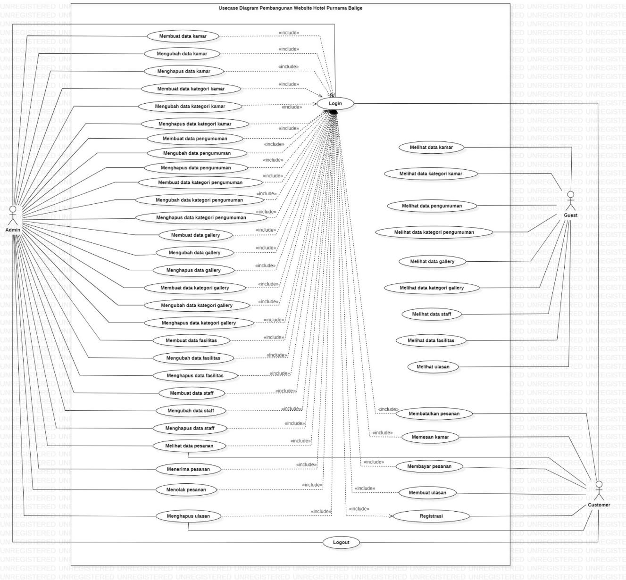

Gambar 53. Use Case Diagram Rancang Bangun Sistem Informasi dan Pemesanan Kamar Hotel Purnama Balige Berbasis Web

Dalam sistem informasi ini terdapat 3 *roles* aktor yang berperan, yaitu admin, guest dan customer. Untuk dapat mengakses sistem, semua aktor sistem harus *login* dahulu. Namun, sebelum melakukan *login,* pengguna sistem, khususnya guest dan customer harus mendaftarkan akunnya terlebih dahulu, sedangkan admin akan memiliki akun yang ditambahkan secara manual oleh admin.

Guest dapat melihat data kamar, kategori, pengumuman, kategori pengumuman, gallery, kategori gallery, staff, fasilitas dan ulasan. Untuk dapat melihat fitur website lainnya, guest melewati proses registrasi agar dapat login sebagai customer. Setelah *login,* customer dapat membuat pemesanan kamar, membatalkan pemesanan, membayar pesanan dan membuat ulasan.

Admin melakukan CRUD (Create, Read, Update, Delete) pada data kamar, data kategori kamar, data pengumuman, data kategori pengumuman, data gallery, data kategori gallery, data fasilitas, dan data staff. Selain itu admin juga dapat melihat data pesanan, menerima atau menolak pemesanan dan menghapus ulasan. Untuk dapat keluar dari sistem, pengguna dapat menekan tombol *logout* bagian navbar website.

### Use Case Scenario

Use case scenario menggambarkan bagaimana pengguna berinteraksi dengan sistem dengan memahami kebutuhan pengguna dan memenuhi kebutuhan tersebut.

* + - 1. **Use Scenario Registrasi**

Fungsi registrasi digunakan oleh *guest* untuk mendaftar akun kedalam sistem. Sehingga pelanggan memiliki *username* dan *password* yang digunakan untuk *login.*

Tabel 28. Use Case Scenario Registrasi

|  |  |  |
| --- | --- | --- |
| *Use case ID Number* | UC-01 | |
| *Use case Name* | Registrasi Akun | |
| *Brief Description* | *Use case* ini menggambarkan *guest* yang ingin melakukan registrasi akun | |
| *Primary Actor* | *Guest* | |
| *Pre-condition* | *Guest* telah berada di halaman registrasi | |
| *Post Condition* | *Customer* telah memiliki akun | |
| *Basic Flow of Event* | *Actor’s Action* | *System’s Response* |
| 1. *Guest* mengisi *form* registrasi |  |
| 1. *Guest* menekan tombol daftar |  |
|  | 1. Sistem menampilkan pesan “Akun berhasil didaftar, silahkan login!” |
| *Alternative flow of events* | 3a. Jika *guest* tidak mengisi kolom nama pada *form,* maka sistem akan menampilkan pesan “nama harus diisi”.  3b. Jika *guest* tidak mengisi kolom emaill pada *form,* maka sistema akan menampilkan pesan “email harus diisi”.  3c. Jika *guest* tidak mengisi kolom *password* pada *form,* maka sistem akan menampilkam pesan “*password*” harus diisi”. | |

* + - 1. **Use Case Scenario Login**

Fungsi *login* digunakan oleh *admin* untuk dapat mengelola sistem dan digunakan oleh *customer* untuk dapat memesan kamar.

Tabel 29. Use Case Scenario Login

|  |  |  |
| --- | --- | --- |
| *Use case ID Number* | UC-02 | |
| *Use case Name* | *Login* | |
| *Brief Description* | *Use case* ini menggambarkan *user* masuk kedalam sistem | |
| *Primary Actor* | *Customer* dan *Admin* | |
| *Pre-condition* | *User* sudah memiliki akun | |
| *Post Condition* | *User* telah berhasil *login* | |
| *Basic Flow of Event* | *Actor’s Action* | *System’s Response* |
| 1. *User* memilih menu *login* |  |
|  | 2. Sistem menampilkan halaman *login* |
| 3. *User* memasukkan email dan *password* |  |
|  | 4. Sistem memvalidasi data *login user* |
| *Alternative flow of events* | 3a. Jika *email* salah dan *password* benar, maka sistem akan menampilkan pesan “*email* atau *password* tidak sesuai”  3b. Jika *email* benar dan *password* salah, maka sistem akan menampilkan pesan *“email* atau *password* tidak sesuai”  3c. Jika *email* salah dan *password* salah, maka sistem akan menampilkan pesan *“email* atau *password* tidak sesuai” | |

* + - 1. **Use Case Scenario Logout**

Fungsi *logout* digunakan oleh *user* untuk dapat keluar dari sistem.

Tabel 30. Use Case Scenario Logout

|  |  |  |
| --- | --- | --- |
| *Use case ID Number* | UC-03 | |
| *Use case Name* | *Logout* | |
| *Brief Description* | *Use case* ini menggambarkan bagaimana *user* keluar dari sistem | |
| *Primary Actor* | *Customer* dan *Admin* | |
| *Pre-condition* | *User* sudah melakukan *login* | |
| *Post Condition* | *User* telah berhasil keluar dari sistem | |
| *Basic Flow of Event* | *Actor’s Action* | *System’s Response* |
| 1. *User* mengunjungi *dashboard* |  |
|  | 2. Sistem menampilkan halaman dashboard |
| 3. *User* mengklik tombol *logout* |  |
|  | 4. Sistem menampilkan halaman *logout* |
| *Alternative flow of events* | - | |

* + - 1. **Use Case Scenario Membuat data fasilitas**

Fungsi ini digunakan *admin* untuk membuat data fasilitas pada sistem. Namun terlebih dahulu *admin* harus melakukan *login* kedalam sistem.

Tabel 31. Use Case Scenario Membuat Data Fasilitas

|  |  |  |
| --- | --- | --- |
| *Use case ID Number* | UC-04 | |
| *Use case Name* | Membuat data fasilitas | |
| *Brief Description* | *Use case* ini menggambarkan bagaimana *admin* membuat data fasilitas pada *website* | |
| *Primary Actor* | *Admin* | |
| *Pre-condition* | *Admin* melakukan *login* pada *website* | |
| *Post Condition* | *Admin* berhasil menambah data fasilitas | |
| *Basic Flow of Event* | *Actor’s Action* | *System’s Response* |
| 1. *Admin* mengakses *dashboard* |  |
|  | 2. Sistem menampilkan halaman *dashboard* |
| 3. *Admin* memilih menu fasilitas |  |
|  | 4. Sistem menampilkan halaman fasilitas |
|  | 5. Admin memilih tombol tambah fasilitas |  |
|  |  | 6. Sistem menampilkan form tambah fasilitas |
|  | 7. Admin mengisi *form* tambah data fasilitas |  |
|  | 8. Admin menyimpan data fasilitas dengan menekan tombol *submit* |  |
|  |  | 9. Sistem menyimpan data fasilitas yang telah ditambahkan |
| *Alternative flow of events* | 7a. Apabila admin tidak mengisi nama fasilitas, maka sistem akan menampilkan pesan “Nama fasilitas tidak boleh kosong” | |

* + - 1. **Use Case Scenario Melihat data fasilitas**

Fungsi ini digunakan oleh *user* untuk melihat data fasilitas, dengan mengakses *website, user* dapat memilih menu fasilitas. Maka sistem akan menampilkan data fasilitas yang akan dilihat.

Tabel 32. Use Case Scenario Melihat Data Fasilitas

|  |  |  |
| --- | --- | --- |
| *Use case ID Number* | UC-05 | |
| *Use case Name* | Melihat data fasilitas | |
| *Brief Description* | *Use case ini menggambarkan bagaimana admin melihat data fasilitas pada website* | |
| *Primary Actor* | *User* | |
| *Pre-condition* | *User* melakukan mengakses website | |
| *Post Condition* | *User* berhasil melihat data fasilitas | |
| *Basic Flow of Event* | *Actor’s Action* | *System’s Response* |
| 1. *User* mengakses *dashboard* |  |
|  | 2. Sistem menampilkan halaman dashboard |
| 3. *User* memilih menu *fasilitas* |  |
|  | 4. Sistem menampilkan halaman fasilitas |
|  | 5. *User* melihat data fasilitas |  |
| *Alternative flow of events* | - | |

* + - 1. **Use Case Scenario Mengubah data fasilitas**

Fungsi ini digunakan oleh admin untuk mengubah data fasilitas, dengan melakukan login kedalam sistem. Admin dapat menambahkan data fasilitas, memilih menu fasilitas. Maka sistem akan menampilkan form fasilitas yang akan diubah. Selanjutnya, admin mengisi data fasilitas yang akan diubah. Kemudian, admin menekan tombol simpan. Sistem akan menyimpan data fasilitas yang telah diubah.

Tabel 33. Use Case Scenario Mengubah Data Fasilitas

|  |  |  |
| --- | --- | --- |
| *Use case ID Number* | UC-06 | |
| *Use case Name* | Mengubah data fasilitas | |
| *Brief Description* | Use case ini menggambarkan bagaimana admin mengubah data fasilitas pada website | |
| *Primary Actor* | *Admin* | |
| *Pre-condition* | *Admin* melakukan mengakses website | |
| *Post Condition* | *Admin* berhasil mengubah data fasilitas | |
| *Basic Flow of Event* | *Actor’s Action* | *System’s Response* |
| 1. *Admin* mengakses *dashboard* |  |
|  | 2. Sistem menampilkan halaman dashboard |
| 3. *Admin* memilih menu *fasilitas* |  |
|  | 4. Sistem menampilkan halaman fasilitas |
|  | 5. *Admin* memilih edit fasilitas |  |
|  |  | 6. Sistem menampilkan form edit |
|  | 7. *Admin* mengubah data pada form edit fasilitas dan memilih tombol save |  |
|  |  | 8. Sistem menampilkan data fasilitas yang telah diubah |
|  | 9. *Admin* menekan tombol *logout* |  |
| *Alternative flow of events* | - | |

* + - 1. **Use Case Scenario menghapus data fasilitas**

Fungsi ini digunakan oleh admin untuk menghapus data fasilitas, dengan melakukan login kedalam sistem. Admin dapat berhasil menghapus data pada fasilitas. Sebelumnya admin memilih menu fasilitas, lalu memilih fasilitas yang ingin dihapus pada sistem dan menekan tombol hapus. Maka sistem akan menampilkan form fasilitas yang akan dihapus. Selanjutnya, admin melakukan penghapusan data fasilitas dan sistem akan menghapus data.

Tabel 34. Use Case Scenario Menghapus Data Fasilitas

|  |  |  |
| --- | --- | --- |
| *Use case ID Number* | UC-07 | |
| *Use case Name* | Menghapus data fasilitas | |
| *Brief Description* | Use case ini menggambarkan bagaimana admin menghapus data fasilitas pada website | |
| *Primary Actor* | *Admin* | |
| *Pre-condition* | *Admin* melakukan mengakses website | |
| *Post Condition* | *Admin* berhasil menghapus data fasilitas | |
| *Basic Flow of Event* | *Actor’s Action* | *System’s Response* |
| 1. *Admin* mengakses *dashboard* |  |
|  | 2. Sistem menampilkan halaman dashboard |
| 3. *Admin* memilih menu *fasilitas* |  |
|  | 4. Sistem menampilkan halaman fasilitas |
|  | 5. *Admin* memilih hapus fasilitas |  |
|  |  | 8. Sistem menghapus data fasilitas |
|  | 9. *Admin* menekan tombol *logout* |  |
| *Alternative flow of events* | - | |

* + - 1. **Use Case Scenario membuat data kategori gallery**

Fungsi ini digunakan admin untuk membuat data kategori gallery pada sistem. Namun terlebih dahulu admin harus melakukan login kedalam sistem.

Tabel 35. Use Case Scenario Membuat Data Kategori Gallery

|  |  |  |
| --- | --- | --- |
| *Use case ID Number* | UC-08 | |
| *Use case Name* | Membuat data kategori gallery | |
| *Brief Description* | *Use case ini menggambarkan bagaimana admin membuat data kategori gallery pada website* | |
| *Primary Actor* | *Admin* | |
| *Pre-condition* | *Admin* melakukan *login* pada website | |
| *Post Condition* | *Admin* berhasil menambah data kategori gallery | |
| *Basic Flow of Event* | *Actor’s Action* | *System’s Response* |
| 1. *Admin* mengakses *dashboard* |  |
|  | 2. Sistem menampilkan halaman dashboard |
| 3. *Admin* memilih menu *kategori gallery* |  |
|  | 4. Sistem menampilkan halaman kategori gallery |
|  | 5. Admin memilih tombol tambah kategori gallery |  |
|  |  | 6. Sistem menampilkan form tambah kategori gallery |
|  | 7. Admin mengisi form tambah data kategori gallery |  |
|  | 8. Admin menyimpan data kategori gallery dengan menekan tombol submit |  |
|  |  | 9. Sistem menyimpan data kategori gallery yang telah ditambahkan |
| *Alternative flow of events* | 7a. Apabila admin tidak mengisi nama kategori gallery, maka sistem akan menampilkan pesan “Nama kategori gallery tidak boleh kosong”  7b. Apabila admin tidak meng-upload gambar kategori gallery, maka sistem akan menampilkan pesan “Gambar tidak boleh kosong”. | |

* + - 1. **Use Case Scenario melihat data kategori gallery**

Fungsi ini digunakan oleh user untuk melihat data kategori gallery, dengan mengakses website, user dapat memilih menu kategori gallery. Maka sistem akan menampilkan data kategori galleryyang akan dilihat.

Tabel 36. Use Case Scenario Melihat Data Kategori Gallery

|  |  |  |
| --- | --- | --- |
| *Use case ID Number* | UC-09 | |
| *Use case Name* | Melihat data kategori gallery | |
| *Brief Description* | *Use case ini menggambarkan bagaimana admin melihat data kategori gallery pada website* | |
| *Primary Actor* | *User* | |
| *Pre-condition* | *User* melakukan mengakses website | |
| *Post Condition* | *User* berhasil melihat data kategori gallery | |
| *Basic Flow of Event* | *Actor’s Action* | *System’s Response* |
| 1. *User* mengakses *dashboard* |  |
|  | 2. Sistem menampilkan halaman dashboard |
| 3. *User* memilih menu *kategori gallery* |  |
|  | 4. Sistem menampilkan halaman kategori gallery |
|  | 5. *User* melihat data kategori gallery |  |
| *Alternative flow of events* | - | |

* + - 1. **Use Case Scenario mengubah data kategori gallery**

Fungsi ini digunakan oleh admin untuk mengubah data kategori gallery, dengan melakukan login kedalam sistem. Admin dapat menambahkan data kategori gallery, memilih menu kategori gallery. Maka sistem akan menampilkan form kategori gallery yang akan diubah. Selanjutnya, admin mengisi data kategori gallery yang akan diubah. Kemudian, admin menekan tombol simpan. Sistem akan menyimpan data kategori gallery yang telah diubah

Tabel 37. Use Case Scenario Mengubah Data Kategori Gallery

|  |  |  |
| --- | --- | --- |
| *Use case ID Number* | UC-10 | |
| *Use case Name* | Mengubah data kategori gallery | |
| *Brief Description* | Use case ini menggambarkan bagaimana admin mengubah data kategori gallerypada website | |
| *Primary Actor* | *Admin* | |
| *Pre-condition* | *Admin* melakukan mengakses website | |
| *Post Condition* | *Admin* berhasil mengubah data kategori gallery | |
| *Basic Flow of Event* | *Actor’s Action* | *System’s Response* |
| 1. *Admin* mengakses *dashboard* |  |
|  | 2. Sistem menampilkan halaman dashboard |
| 3. *Admin* memilih menu *kategori gallery* |  |
|  | 4. Sistem menampilkan halaman kategori gallery |
|  | 5. *Admin* memilih edit kategori gallery |  |
|  |  | 6. Sistem menampilkan form edit |
|  | 7. *Admin* mengubah data pada form edit kategori gallery dan memilih tombol save |  |
|  |  | 8. Sistem menampilkan data kategori gallery yang telah diubah |
|  | 9. *Admin* menekan tombol *logout* |  |
| *Alternative flow of events* | - | |

* + - 1. **Use Case Scenario menghapus data kategori gallery**

Fungsi ini digunakan oleh admin untuk menghapus data kategori gallery, dengan melakukan login kedalam sistem. Admin dapat berhasil menghapus data pada kategori gallery. Sebelumnya admin memilih menu kategori gallery, lalu memilih kategori gallery yang ingin dihapus pada sistem dan menekan tombol hapus. Maka sistem akan menampilkan form kategori gallery yang akan dihapus. Selanjutnya, admin melakukan penghapusan data kategori gallery dan sistem akan menghapus data.

Tabel 38 . Use Case Scenario Menghapus Data Kategori

|  |  |  |
| --- | --- | --- |
| *Use case ID Number* | UC-11 | |
| *Use case Name* | Menghapus data kategori gallery | |
| *Brief Description* | Use case ini menggambarkan bagaimana admin menghapus data kategori gallery pada website | |
| *Primary Actor* | *Admin* | |
| *Pre-condition* | *Admin* melakukan mengakses website | |
| *Post Condition* | *Admin* berhasil menghapus data kategori gallery | |
| *Basic Flow of Event* | *Actor’s Action* | *System’s Response* |
| 1. *Admin* mengakses *dashboard* |  |
|  | 2. Sistem menampilkan halaman dashboard |
| 3. *Admin* memilih menu *kategori gallery* |  |
|  | 4. Sistem menampilkan halaman kategori gallery |
|  | 5. *Admin* menekan tombol hapus |  |
|  |  | 6. Sistem menghapus data kategori gallery |
|  | 7. *Admin* menekan tombol *logout* |  |
| *Alternative flow of events* | - | |

* + - 1. **Use Case Scenario membuat data gallery**

Pada saat admin melakukan pembuatan data gallery pada sistem, admin harus melakukan login terlebih dahulu. Setelah login, admin dapat membuat data gallery baru yang akan dibuat.

Tabel 39. Use Case Scenario Membuat Data Gallery

|  |  |  |
| --- | --- | --- |
| *Use case ID Number* | UC-12 | |
| *Use case Name* | Membuat data gallery | |
| *Brief Description* | *Use case ini menggambarkan bagaimana admin membuat data gallery pada website* | |
| *Primary Actor* | *Admin* | |
| *Pre-condition* | *Admin* melakukan *login* pada website | |
| *Post Condition* | *Admin* berhasil menambah data gallery | |
| *Basic Flow of Event* | *Actor’s Action* | *System’s Response* |
| 1. *Admin* mengakses *dashboard* |  |
|  | 2. Sistem menampilkan halaman dashboard |
| 3. *Admin* memilih menu *gallery* |  |
|  | 4. Sistem menampilkan halaman gallery |
|  | 5. Admin memilih tombol tambah gallery |  |
|  |  | 6. Sistem menampilkan form tambah gallery |
|  | 7. Admin mengisi form tambah data gallery |  |
|  | 8. Admin menyimpan data gallery dengan menekan tombol submit |  |
|  |  | 9. Sistem menyimpan data gallery yang telah ditambahkan |
| *Alternative flow of events* | 7a. Apabila admin tidak mengisi nama gallery, maka sistem akan menampilkan pesan “Nama gallery tidak boleh kosong”  7b. Apabila admin tidak meng-upload gambar gallery, maka sistem akan menampilkan pesan “Gambar tidak boleh kosong”. | |

* + - 1. **Use Case Scenario melihat data gallery**

Fungsi ini digunakan oleh user untuk melihat data gallery, dengan mengakses website, user dapat memilih menu gallery. Maka sistem akan menampilkan data gallery yang akan dilihat.

Tabel 40. Use Case Scenario Melihat Data Gallery

|  |  |  |
| --- | --- | --- |
| *Use case ID Number* | UC-13 | |
| *Use case Name* | Melihat data gallery | |
| *Brief Description* | *Use case ini menggambarkan bagaimana admin melihat data gallery pada website* | |
| *Primary Actor* | *User* | |
| *Pre-condition* | *User* melakukan mengakses website | |
| *Post Condition* | *User* berhasil melihat data gallery | |
| *Basic Flow of Event* | *Actor’s Action* | *System’s Response* |
| 1. *User* mengakses *dashboard* |  |
|  | 2. Sistem menampilkan halaman dashboard |
| 3. *User* memilih menu *gallery* |  |
|  | 4. Sistem menampilkan halaman gallery |
|  | 5. *User* melihat data gallery |  |
| *Alternative flow of events* | - | |

* + - 1. **Use case scenario mengubah data gallery**

Fungsi ini digunakan oleh admin untuk mengubah data gallery, dengan melakukan login kedalam sistem. Admin dapat menambahkan data gallery, memilih menu gallery. Maka sistem akan menampilkan form gallery yang akan diubah. Selanjutnya, admin mengisi data gallery yang akan diubah. Kemudian, admin menekan tombol simpan. Sistem akan menyimpan data gallery yang telah diubah.

Tabel 41. Use Case Scenario Membuat Data Gallery

|  |  |  |
| --- | --- | --- |
| *Use case ID Number* | UC-14 | |
| *Use case Name* | Mengubah data gallery | |
| *Brief Description* | Use case ini menggambarkan bagaimana admin mengubah data gallerypada website | |
| *Primary Actor* | *Admin* | |
| *Pre-condition* | *Admin* melakukan mengakses website | |
| *Post Condition* | *Admin* berhasil mengubah data gallery | |
| *Basic Flow of Event* | *Actor’s Action* | *System’s Response* |
| 1. *Admin* mengakses *dashboard* |  |
|  | 2. Sistem menampilkan halaman dashboard |
| 3. *Admin* memilih menu *gallery* |  |
|  | 4. Sistem menampilkan halaman gallery |
|  | 5. *Admin* memilih edit gallery |  |
|  |  | 6. Sistem menampilkan form edit |
|  | 7. *Admin* mengubah data pada form edit gallery dan memilih tombol save |  |
|  |  | 8. Sistem menampilkan data gallery yang telah diubah |
|  | 9. *Admin* menekan tombol *logout* |  |
| *Alternative flow of events* | - | |

* + - 1. **Use Case Scenario Menghapus Data Gallery**

Fungsi ini digunakan oleh admin untuk menghapus data gallery, dengan melakukan login kedalam sistem. Admin dapat berhasil menghapus data pada gallery. Sebelumnya admin memilih menu gallery, lalu memilih gallery yang ingin dihapus pada sistem dan menekan tombol hapus. Maka sistem akan menampilkan form gallery yang akan dihapus. Selanjutnya, admin melakukan penghapusan data gallery dan sistem akan menghapus data.

Tabel 42. Use Case Scenario Menghapus Data Gallery

|  |  |  |
| --- | --- | --- |
| *Use case ID Number* | UC-15 | |
| *Use case Name* | Menghapus data gallery | |
| *Brief Description* | Use case ini menggambarkan bagaimana admin menghapus data gallery pada website | |
| *Primary Actor* | *Admin* | |
| *Pre-condition* | *Admin* melakukan mengakses website | |
| *Post Condition* | *Admin* berhasil menghapus data gallery | |
| *Basic Flow of Event* | *Actor’s Action* | *System’s Response* |
| 1. *Admin* mengakses *dashboard* |  |
|  | 2. Sistem menampilkan halaman dashboard |
| 3. *Admin* memilih menu *gallery* |  |
|  | 4. Sistem menampilkan halaman gallery |
|  | 5. *Admin* memilih hapus gallery |  |
|  |  | 8. Sistem menghapus data gallery |
|  | 9. *Admin* menekan tombol *logout* |  |
| *Alternative flow of events* | - | |

* + - 1. **Use Case Scenario Membuat data kategori pengumuman**

Pada saat admin melakukan pembuatan data kategori pengumuman pada sistem, admin harus melakukan login terlebih dahulu. Setelah login, admin dapat membuat data kategori pengumuman baru yang akan dibuat.

Tabel 43. Use Case Scenario Membuat Data Kategori Pengumuman

|  |  |  |
| --- | --- | --- |
| *Use case ID Number* | UC-16 | |
| *Use case Name* | Membuat data kategori pengumuman | |
| *Brief Description* | *Use case ini menggambarkan bagaimana admin membuat data kategori pengumuman pada website* | |
| *Primary Actor* | *Admin* | |
| *Pre-condition* | *Admin* melakukan *login* pada website | |
| *Post Condition* | *Admin* berhasil menambah data kategori pengumuman | |
| *Basic Flow of Event* | *Actor’s Action* | *System’s Response* |
| 1. *Admin* mengakses *dashboard* |  |
|  | 2. Sistem menampilkan halaman dashboard |
| 3. *Admin* memilih menu *kategori pengumuman* |  |
|  | 4. Sistem menampilkan halaman kategori pengumuman |
|  | 5. Admin memilih tombol tambah kategori pengumuman |  |
|  |  | 6. Sistem menampilkan form tambah kategori pengumuman |
|  | 7. Admin mengisi form tambah data kategori pengumuman |  |
|  | 8. Admin menyimpan data kategori pengumuman dengan menekan tombol submit |  |
|  |  | 9. Sistem menyimpan data kategori pengumuman yang telah ditambahkan |
| *Alternative flow of events* | 7a. Apabila admin tidak mengisi nama kategori pengumuman, maka sistem akan menampilkan pesan “Nama kategori pengumuman tidak boleh kosong” | |

* + - 1. **Use Case Scenario Melihat Data Kategori Pengumuman**

Fungsi ini digunakan oleh user untuk melihat data kategori pengumuman, dengan mengakses website, user dapat memilih menu kategori pengumuman. Maka sistem akan menampilkan data kategori pengumuman yang akan dilihat.

Tabel 44. Use Case Scenario Melihat Data Kategori Pengumuman

|  |  |  |
| --- | --- | --- |
| *Use case ID Number* | UC-17 | |
| *Use case Name* | Melihat data kategori pengumuman | |
| *Brief Description* | *Use case ini menggambarkan bagaimana admin melihat data kategori pengumuman pada website* | |
| *Primary Actor* | *User* | |
| *Pre-condition* | *User* melakukan mengakses website | |
| *Post Condition* | *User* berhasil melihat data kategori pengumuman | |
| *Basic Flow of Event* | *Actor’s Action* | *System’s Response* |
| 1. *User* mengakses *dashboard* |  |
|  | 2. Sistem menampilkan halaman dashboard |
| 3. *User* memilih menu *kategori pengumuman* |  |
|  | 4. Sistem menampilkan halaman kategori pengumuman |
|  | 5. *User* melihat data kategori pengumuman |  |
| *Alternative flow of events* | - | |

* + - 1. **Use Case Scenario Mengubah Data Kategori Pengumuman**

Fungsi ini digunakan oleh admin untuk mengubah data kategori pengumuman, dengan melakukan login kedalam sistem. Admin dapat menambahkan data kategori pengumuman, memilih menu kategori pengumuman. Maka sistem akan menampilkan form kategori pengumuman yang akan diubah. Selanjutnya, admin mengisi data kategori pengumuman yang akan diubah. Kemudian, admin menekan tombol simpan. Sistem akan menyimpan data kategori pengumuman yang telah diubah.

Tabel 45. Use Case Scenario Mengubah Data Kategori Pengumuman

|  |  |  |
| --- | --- | --- |
| *Use case ID Number* | UC-15 | |
| *Use case Name* | Mengubah data kategori pengumuman | |
| *Brief Description* | Use case ini menggambarkan bagaimana admin mengubah data kategori pengumuman pada website | |
| *Primary Actor* | *Admin* | |
| *Pre-condition* | *Admin* melakukan mengakses website | |
| *Post Condition* | *Admin* berhasil mengubah data kategori pengumuman | |
| *Basic Flow of Event* | *Actor’s Action* | *System’s Response* |
| 1. *Admin* mengakses *dashboard* |  |
|  | 2. Sistem menampilkan halaman dashboard |
| 3. *Admin* memilih menu *kategori pengumuman* |  |
|  | 4. Sistem menampilkan halaman kategori pengumuman |
|  | 5. *Admin* memilih edit kategori pengumuman |  |
|  |  | 6. Sistem menampilkan form edit |
|  | 7. *Admin* mengubah data pada form edit kategori pengumuman dan memilih tombol save |  |
|  |  | 8. Sistem menampilkan data kategori pengumuman yang telah diubah |
|  | 9. *Admin* menekan tombol *logout* |  |
| *Alternative flow of events* | - | |

* + - 1. **Use Case Scenario Menghapus Data Kategori Pengumuman**

Fungsi ini digunakan oleh admin untuk menghapus data kategori pengumuman, dengan melakukan login kedalam sistem. Admin dapat berhasil menghapus data pada kategori pengumuman. Sebelumnya admin memilih menu kategori pengumuman, lalu memilih kategori pengumuman yang ingin dihapus pada sistem dan menekan tombol hapus. Maka sistem akan menampilkan form kategori pengumuman yang akan dihapus. Selanjutnya, admin melakukan penghapusan data kategori pengumuman dan sistem akan menghapus data.

Tabel 46. Use Case Scenario Menghapus Data Kategori Pengumuman

|  |  |  |
| --- | --- | --- |
| *Use case ID Number* | UC-19 | |
| *Use case Name* | Menghapus data kategori pengumuman | |
| *Brief Description* | Use case ini menggambarkan bagaimana admin menghapus data kategori pengumuman pada website | |
| *Primary Actor* | *Admin* | |
| *Pre-condition* | *Admin* melakukan mengakses website | |
| *Post Condition* | *Admin* berhasil menghapus data kategori pengumuman | |
| *Basic Flow of Event* | *Actor’s Action* | *System’s Response* |
| 1. *Admin* mengakses *dashboard* |  |
|  | 2. Sistem menampilkan halaman dashboard |
| 3. *Admin* memilih menu *kategori pengumuman* |  |
|  | 4. Sistem menampilkan halaman kategori pengumuman |
|  | 5. *Admin* memilih hapus kategori pengumuman |  |
|  |  | 8. Sistem menghapus data kategori pengumuman |
|  | 9. *Admin* menekan tombol *logout* |  |
| *Alternative flow of events* | - | |

* + - 1. **Use Case Scenario Membuat Data Pengumuman**

Fungsi ini digunakan admin untuk membuat data pengumuman pada sistem. Namun terlebih dahulu admin harus melakukan login kedalam sistem.

Tabel 47. Use Case Scenario Membuat Data Pengumuman

|  |  |  |
| --- | --- | --- |
| *Use case ID Number* | UC-17 | |
| *Use case Name* | Membuat data pengumuman | |
| *Brief Description* | *Use case ini menggambarkan bagaimana admin membuat data pengumuman pada website* | |
| *Primary Actor* | *Admin* | |
| *Pre-condition* | *Admin* melakukan *login* pada website | |
| *Post Condition* | *Admin* berhasil menambah data pengumuman | |
| *Basic Flow of Event* | *Actor’s Action* | *System’s Response* |
| 1. *Admin* mengakses *dashboard* |  |
|  | 2. Sistem menampilkan halaman dashboard |
| 3. *Admin* memilih menu *pengumuman* |  |
|  | 4. Sistem menampilkan halaman pengumuman |
|  | 5. Admin memilih tombol tambah pengumuman |  |
|  |  | 6. Sistem menampilkan form tambah pengumuman |
|  | 7. Admin mengisi form tambah data pengumuman dan tekan tombol save |  |
|  |  | 9. Sistem menyimpan data pengumuman yang telah ditambahkan |
| *Alternative flow of events* | 7a. Apabila admin tidak mengisi nama pengumuman, maka sistem akan menampilkan pesan “Nama pengumuman tidak boleh kosong” | |

* + - 1. **Use Case Scenario Melihat Data Pengumuman**

Fungsi ini digunakan oleh user untuk melihat data pengumuman, dengan mengakses website, user dapat memilih menu pengumuman. Maka sistem akan menampilkan data pengumuman yang akan dilihat.

Tabel 48. Use Case Scenario Membuat Data Pengumuman

|  |  |  |
| --- | --- | --- |
| *Use case ID Number* | UC-18 | |
| *Use case Name* | Melihat data pengumuman | |
| *Brief Description* | *Use case ini menggambarkan bagaimana admin melihat data pengumuman pada website* | |
| *Primary Actor* | *User* | |
| *Pre-condition* | *User* melakukan mengakses website | |
| *Post Condition* | *User* berhasil melihat data pengumuman | |
| *Basic Flow of Event* | *Actor’s Action* | *System’s Response* |
| 1. *User* mengakses *dashboard* |  |
|  | 2. Sistem menampilkan halaman dashboard |
| 3. *User* memilih menu *pengumuman* |  |
|  | 4. Sistem menampilkan halaman pengumuman |
|  | 5. *User* melihat data pengumuman |  |
| *Alternative flow of events* | - | |

* + - 1. **Use Case Scenario Mengubah Data Pengumuman**

Fungsi ini digunakan oleh admin untuk mengubah data pengumuman, dengan melakukan login kedalam sistem. Admin dapat menambahkan data pengumuman, memilih menu kategori pengumuman. Maka sistem akan menampilkan form pengumuman yang akan diubah. Selanjutnya, admin mengisi data pengumuman yang akan diubah. Kemudian, admin menekan tombol simpan. Sistem akan menyimpan data pengumuman yang telah diubah.

Tabel 49. Use Case Scenario Mengubah Data Pengumuman

|  |  |  |
| --- | --- | --- |
| *Use case ID Number* | UC-19 | |
| *Use case Name* | Mengubah data pengumuman | |
| *Brief Description* | Use case ini menggambarkan bagaimana admin mengubah data pengumuman pada website | |
| *Primary Actor* | *Admin* | |
| *Pre-condition* | *Admin* melakukan mengakses website | |
| *Post Condition* | *Admin* berhasil mengubah data pengumuman | |
| *Basic Flow of Event* | *Actor’s Action* | *System’s Response* |
| 1. *Admin* mengakses *dashboard* |  |
|  | 2. Sistem menampilkan halaman dashboard |
| 3. *Admin* memilih menu *pengumuman* |  |
|  | 4. Sistem menampilkan halaman pengumuman |
|  | 5. *Admin* memilih edit pengumuman |  |
|  |  | 6. Sistem menampilkan form edit |
|  | 7. *Admin* mengubah data pada form edit pengumuman dan memilih tombol save |  |
|  |  | 8. Sistem menampilkan data pengumuman yang telah diubah |
|  | 9. *Admin* menekan tombol *logout* |  |
| *Alternative flow of events* | - | |

* + - 1. **Use Case Scenario Menghapus Data Pengumuman**

Fungsi ini digunakan oleh admin untuk menghapus data pengumuman, dengan melakukan login kedalam sistem. Admin dapat berhasil menghapus data pada pengumuman. Sebelumnya admin memilih menu pengumuman, lalu memilih kategori pengumuman yang ingin dihapus pada sistem dan menekan tombol hapus. Maka sistem akan menampilkan form pengumuman yang akan dihapus. Selanjutnya, admin melakukan penghapusan data pengumuman dan sistem akan menghapus data.

Tabel 50. Use Case Scenario Menghapus Data Pengumuman

|  |  |  |
| --- | --- | --- |
| *Use case ID Number* | UC-20 | |
| *Use case Name* | Menghapus data pengumuman | |
| *Brief Description* | Use case ini menggambarkan bagaimana admin menghapus data pengumuman pada website | |
| *Primary Actor* | *Admin* | |
| *Pre-condition* | *Admin* melakukan mengakses website | |
| *Post Condition* | *Admin* berhasil menghapus data pengumuman | |
| *Basic Flow of Event* | *Actor’s Action* | *System’s Response* |
| 1. *Admin* mengakses *dashboard* |  |
|  | 2. Sistem menampilkan halaman dashboard |
| 3. *Admin* memilih menu *pengumuman* |  |
|  | 4. Sistem menampilkan halaman pengumuman |
|  | 5. *Admin* memilih hapus pengumuman |  |
|  |  | 8. Sistem menghapus data pengumuman |
|  | 9. *Admin* menekan tombol *logout* |  |
| *Alternative flow of events* | - | |

* + - 1. **Use Case Scenario Membuat Data Kategori Kamar**

Fungsi ini digunakan admin untuk membuat data kategori kamarpada sistem. Namun terlebih dahulu admin harus melakukan login kedalam sistem.

Tabel 51. Use Case Scenario Membuat Data Kategori Kamar

|  |  |  |
| --- | --- | --- |
| *Use case ID Number* | UC-21 | |
| *Use case Name* | Membuat data kategori kamar | |
| *Brief Description* | *Use case ini menggambarkan bagaimana admin membuat data kategori kamar pada website* | |
| *Primary Actor* | *Admin* | |
| *Pre-condition* | *Admin* melakukan *login* pada website | |
| *Post Condition* | *Admin* berhasil menambah data kategori kamar | |
| *Basic Flow of Event* | *Actor’s Action* | *System’s Response* |
| 1. *Admin* mengakses *dashboard* |  |
|  | 2. Sistem menampilkan halaman dashboard |
| 3. *Admin* memilih menu *kategori* kamar |  |
|  | 4. Sistem menampilkan halaman kategori kamar |
|  | 5. Admin memilih tombol tambah kategori kamar |  |
|  |  | 6. Sistem menampilkan form tambah kategori kamar |
|  | 7. Admin mengisi form tambah data kategori kamar |  |
|  | 8. Admin menyimpan data kategori kamar dengan menekan tombol submit |  |
|  |  | 9. Sistem menyimpan data kategori kamar yang telah ditambahkan |
| *Alternative flow of events* | 7a. Apabila admin tidak mengisi nama kategori kamar, maka sistem akan menampilkan pesan “Nama kategori kamar tidak boleh kosong” | |

* + - 1. **Use Case Scenario Melihat Data Kategori Kamar**

Fungsi ini digunakan oleh user untuk melihat data kategori kamar, dengan mengakses website, user dapat memilih menu kategori kamar. Maka sistem akan menampilkan data kategori kamar yang akan dilihat.

Tabel 52. Use Case Scenario Melihat Data Kategori Kamar

|  |  |  |
| --- | --- | --- |
| *Use case ID Number* | UC-22 | |
| *Use case Name* | Melihat data kategori kamar | |
| *Brief Description* | *Use case ini menggambarkan bagaimana admin melihat data kategori* kamar *pada website* | |
| *Primary Actor* | *User* | |
| *Pre-condition* | *User* melakukan mengakses website | |
| *Post Condition* | *User* berhasil melihat data kategori kamar | |
| *Basic Flow of Event* | *Actor’s Action* | *System’s Response* |
| 1. *User* mengakses *dashboard* |  |
|  | 2. Sistem menampilkan halaman dashboard |
| 3. *User* memilih menu *kategori* kamar |  |
|  | 4. Sistem menampilkan halaman kategori kamar |
|  | 5. *User* melihat data kategori kamar |  |
| *Alternative flow of events* | - | |

* + - 1. **Use Case Scenario Mengubah Data Kategori Kamar**

Fungsi ini digunakan oleh admin untuk mengubah data kategori kamar, dengan melakukan login kedalam sistem. Admin dapat menambahkan data kategori pengumuman, memilih menu kategori kamar. Maka sistem akan menampilkan form kategori kamar yang akan diubah. Selanjutnya, admin mengisi data kategori kamar yang akan diubah. Kemudian, admin menekan tombol simpan. Sistem akan menyimpan data kategori kamar yang telah diubah.

Tabel 53. Use Case Scenario Mengubah Data Kategori Kamar

|  |  |  |
| --- | --- | --- |
| *Use case ID Number* | UC-23 | |
| *Use case Name* | Mengubah data kategori kamar | |
| *Brief Description* | Use case ini menggambarkan bagaimana admin mengubah data kategori kamar pada website | |
| *Primary Actor* | *Admin* | |
| *Pre-condition* | *Admin* melakukan mengakses website | |
| *Post Condition* | *Admin* berhasil mengubah data kategori kamar | |
| *Basic Flow of Event* | *Actor’s Action* | *System’s Response* |
| 1. *Admin* mengakses *dashboard* |  |
|  | 2. Sistem menampilkan halaman dashboard |
| 3. *Admin* memilih menu *kategori* kamar |  |
|  | 4. Sistem menampilkan halaman kategori kamar |
|  | 5. *Admin* memilih edit kategori kamar |  |
|  |  | 6. Sistem menampilkan form edit |
|  | 7. *Admin* mengubah data pada form edit kategori kamar |  |
|  | 8. Admin memilih tombol *save* |  |
|  |  | 9. Sistem menampilkan data kategori kamar yang telah diubah |
|  | 9. *Admin* menekan tombol *logout* |  |
| *Alternative flow of events* | - | |

* + - 1. **Use Case Scenario Menghapus Data Kategori Kamar**

Fungsi ini digunakan oleh admin untuk menghapus data kategori kamar, dengan melakukan login kedalam sistem. Admin dapat berhasil menghapus data pada kategori kamar. Sebelumnya admin memilih menu kategori kamar, lalu memilih kategori kamar yang ingin dihapus pada sistem dan menekan tombol hapus. Maka sistem akan menampilkan form kategori kamar yang akan dihapus. Selanjutnya, admin melakukan penghapusan data kategori kamar dan sistem akan menghapus data.

Tabel 54. Use Case Scenario Menghapus Data Kategori Kamar

|  |  |  |
| --- | --- | --- |
| *Use case ID Number* | UC-24 | |
| *Use case Name* | Menghapus data kategori kamar | |
| *Brief Description* | Use case ini menggambarkan bagaimana admin menghapus data kategori kamar pada website | |
| *Primary Actor* | *Admin* | |
| *Pre-condition* | *Admin* melakukan mengakses website | |
| *Post Condition* | *Admin* berhasil menghapus data kategori kamar | |
| *Basic Flow of Event* | *Actor’s Action* | *System’s Response* |
| 1. *Admin* mengakses *dashboard* |  |
|  | 2. Sistem menampilkan halaman dashboard |
| 3. *Admin* memilih menu *kategori* kamar |  |
|  | 4. Sistem menampilkan halaman kategori kamar |
|  | 5. *Admin* memilih hapus kategori kamar |  |
|  |  | 8. Sistem menghapus data kategori kamar |
|  | 9. *Admin* menekan tombol *logout* |  |
| *Alternative flow of events* | - | |

* + - 1. **Use Case Scenario Membuat Data Kamar**

Fungsi ini digunakan admin untuk membuat data kamar pada sistem. Namun terlebih dahulu admin harus melakukan login kedalam sistem.

Tabel 55. Use Case Scenario Membuat Data Kamar

|  |  |  |
| --- | --- | --- |
| *Use case ID Number* | UC-25 | |
| *Use case Name* | Membuat data kamar | |
| *Brief Description* | *Use case ini menggambarkan bagaimana admin membuat data kamar pada website* | |
| *Primary Actor* | *Admin* | |
| *Pre-condition* | *Admin* melakukan *login* pada website | |
| *Post Condition* | *Admin* berhasil menambah data kamar | |
| *Basic Flow of Event* | *Actor’s Action* | *System’s Response* |
| 1. *Admin* mengakses *dashboard* |  |
|  | 2. Sistem menampilkan halaman dashboard |
| 3. *Admin* memilih menu kamar |  |
|  | 4. Sistem menampilkan halaman kamar |
|  | 5. Admin memilih tombol tambah kamar |  |
|  |  | 6. Sistem menampilkan form tambah kategori kamar |
|  | 7. Admin mengisi form tambah data kamar |  |
|  | 8. Admin menekan tombol submit |  |
|  |  | 9. Sistem menyimpan data kamar yang telah ditambahkan |
| *Alternative flow of events* | 7a. Apabila admin tidak mengisi nama kamar, maka sistem akan menampilkan pesan “Nama kamar tidak boleh kosong” | |

* + - 1. **Use Case Scenario Melihat Data Kamar**

Fungsi ini digunakan oleh user untuk melihat data kamar, dengan mengakses website, user dapat memilih menu kategori kamar. Maka sistem akan menampilkan data kamar yang akan dilihat.

Tabel 56. Use Case Scenario Melihat Data Kamar

|  |  |  |
| --- | --- | --- |
| *Use case ID Number* | UC-26 | |
| *Use case Name* | Melihat data kamar | |
| *Brief Description* | *Use case ini menggambarkan bagaimana admin melihat data* kamar *pada website* | |
| *Primary Actor* | *User* | |
| *Pre-condition* | *User* melakukan mengakses website | |
| *Post Condition* | *User* berhasil melihat data kamar | |
| *Basic Flow of Event* | *Actor’s Action* | *System’s Response* |
| 1. *User* mengakses *dashboard* |  |
|  | 2. Sistem menampilkan halaman dashboard |
| 3. *User* memilih menu kamar |  |
|  | 4. Sistem menampilkan halaman kamar |
|  | 5. *User* melihat data kamar |  |
| *Alternative flow of events* | - | |

* + - 1. **Use Case Scenario Mengubah Data Kamar**

Fungsi ini digunakan oleh admin untuk mengubah data kamar, dengan melakukan login kedalam sistem. Admin dapat menambahkan data pengumuman, memilih menu kamar. Maka sistem akan menampilkan form kamar yang akan diubah. Selanjutnya, admin mengisi data kamar yang akan diubah. Kemudian, admin menekan tombol simpan. Sistem akan menyimpan data kamar yang telah diubah.

Tabel 57. Use Case Scenario Mengubah Data Kamar

|  |  |  |
| --- | --- | --- |
| *Use case ID Number* | UC-27 | |
| *Use case Name* | Mengubah data kamar | |
| *Brief Description* | Use case ini menggambarkan bagaimana admin mengubah data kamar pada website | |
| *Primary Actor* | *Admin* | |
| *Pre-condition* | *Admin* melakukan mengakses website | |
| *Post Condition* | *Admin* berhasil mengubah data kamar | |
| *Basic Flow of Event* | *Actor’s Action* | *System’s Response* |
| 1. *Admin* mengakses *dashboard* |  |
|  | 2. Sistem menampilkan halaman dashboard |
| 3. *Admin* memilih menu kamar |  |
|  | 4. Sistem menampilkan halaman kamar |
|  | 5. *Admin* memilih edit kamar |  |
|  |  | 6. Sistem menampilkan form edit |
|  | 7. *Admin* mengubah data pada form edit kamar dan memilih tombol save |  |
|  |  | 8. Sistem menampilkan data kamar yang telah diubah |
|  | 9. *Admin* menekan tombol *logout* |  |
| *Alternative flow of events* | - | |

* + - 1. **Use Case Scenario Menghapus Data Kamar**

Fungsi ini digunakan oleh admin untuk menghapus data kamar, dengan melakukan login kedalam sistem. Admin dapat berhasil menghapus data pada kamar. Sebelumnya admin memilih menu kamar, lalu memilih kamar yang ingin dihapus pada sistem dan menekan tombol hapus. Maka sistem akan menampilkan form kamar yang akan dihapus. Selanjutnya, admin melakukan penghapusan data kamar dan sistem akan menghapus data.

Tabel 58. Use Case Scenario Menghapus Data Kamar

|  |  |  |
| --- | --- | --- |
| *Use case ID Number* | UC-28 | |
| *Use case Name* | Menghapus data kamar | |
| *Brief Description* | Use case ini menggambarkan bagaimana admin menghapus data kamar pada website | |
| *Primary Actor* | *Admin* | |
| *Pre-condition* | *Admin* melakukan mengakses website | |
| *Post Condition* | *Admin* berhasil menghapus data kamar | |
| *Basic Flow of Event* | *Actor’s Action* | *System’s Response* |
| 1. *Admin* mengakses *dashboard* |  |
|  | 2. Sistem menampilkan halaman dashboard |
| 3. *Admin* memilih menu kamar |  |
|  | 4. Sistem menampilkan halaman kamar |
|  | 5. *Admin* memilih hapus kamar |  |
|  |  | 8. Sistem menghapus data kamar |
|  | 9. *Admin* menekan tombol *logout* |  |
| *Alternative flow of events* | - | |

* + - 1. **Use Case Scenario Membuat Data Staff**

Fungsi ini digunakan admin untuk membuat data staff pada sistem. Namun terlebih dahulu admin harus melakukan login kedalam sistem.

Tabel 59. Use Case Scenario Membuat Data Staff

|  |  |  |
| --- | --- | --- |
| *Use case ID Number* | UC-29 | |
| *Use case Name* | Membuat data staff | |
| *Brief Description* | *Use case ini menggambarkan bagaimana admin membuat data* staff *pada website* | |
| *Primary Actor* | *Admin* | |
| *Pre-condition* | *Admin* melakukan *login* pada website | |
| *Post Condition* | *Admin* berhasil menambah data staff | |
| *Basic Flow of Event* | *Actor’s Action* | *System’s Response* |
| 1. *Admin* mengakses *dashboard* |  |
|  | 2. Sistem menampilkan halaman dashboard |
| 3. *Admin* memilih menu staff |  |
|  | 4. Sistem menampilkan halaman staff |
|  | 5. Admin memilih tombol tambah staff |  |
|  |  | 6. Sistem menampilkan form tambah staff |
|  | 7. Admin mengisi form tambah data staff |  |
|  | 8. Admin menyimpan data staff dengan menekan tombol submit |  |
|  |  | 9. Sistem menyimpan data staff yang telah ditambahkan |
| *Alternative flow of events* | 7a. Apabila admin tidak mengisi nama staff, maka sistem akan menampilkan pesan “Nama staff tidak boleh kosong” | |

* + - 1. **Use Case Scenario Melihat Data Staff**

Fungsi ini digunakan oleh user untuk melihat data staff, dengan mengakses website, user dapat memilih menu staff. Maka sistem akan menampilkan data staff yang akan dilihat.

Tabel 60. Use Case Scenario Melihat Data Staff

|  |  |  |
| --- | --- | --- |
| *Use case ID Number* | UC-30 | |
| *Use case Name* | Melihat data staff | |
| *Brief Description* | *Use case ini menggambarkan bagaimana admin melihat data* staff *pada website* | |
| *Primary Actor* | *User* | |
| *Pre-condition* | *User* melakukan mengakses website | |
| *Post Condition* | *User* berhasil melihat data staff | |
| *Basic Flow of Event* | *Actor’s Action* | *System’s Response* |
| 1. *User* mengakses *dashboard* |  |
|  | 2. Sistem menampilkan halaman dashboard |
| 3. *User* memilih menu staff |  |
|  | 4. Sistem menampilkan halaman staff |
|  | 5. *User* melihat data staff |  |
| *Alternative flow of events* | - | |

* + - 1. **Use Case Scenario Mengubah Data Staff**

Fungsi ini digunakan oleh admin untuk mengubah data staff, dengan melakukan login kedalam sistem. Admin dapat menambahkan data staff, dengan memilih menu staff. Maka sistem akan menampilkan form staff yang akan diubah. Selanjutnya, admin mengisi data staff yang akan diubah. Kemudian, admin menekan tombol simpan. Sistem akan menyimpan data staff yang telah diubah.

Tabel 61. Use Case Scenario Mengubah Data Staff

|  |  |  |
| --- | --- | --- |
| *Use case ID Number* | UC-31 | |
| *Use case Name* | Mengubah data staff | |
| *Brief Description* | Use case ini menggambarkan bagaimana admin mengubah data staff pada website | |
| *Primary Actor* | *Admin* | |
| *Pre-condition* | *Admin* melakukan mengakses website | |
| *Post Condition* | *Admin* berhasil mengubah data staff | |
| *Basic Flow of Event* | *Actor’s Action* | *System’s Response* |
| 1. *Admin* mengakses *dashboard* |  |
|  | 2. Sistem menampilkan halaman dashboard |
| 3. *Admin* memilih menu staff |  |
|  | 4. Sistem menampilkan halaman staff |
|  | 5. *Admin* memilih edit staff |  |
|  |  | 6. Sistem menampilkan form edit |
|  | 7. *Admin* mengubah data pada form edit staff |  |
|  | 8. Admin menekan tombol *save* |  |
|  |  | 9. Sistem menampilkan data staff yang telah diubah |
|  | 10. *Admin* menekan tombol *logout* |  |
| *Alternative flow of events* | - | |

* + - 1. **Use Case Scenario Menghapus Data Staff**

Fungsi ini digunakan oleh admin untuk menghapus data staff, dengan melakukan login kedalam sistem. Admin dapat berhasil menghapus data pada staff. Sebelumnya admin memilih menu staff, lalu memilih staff yang ingin dihapus pada sistem dan menekan tombol hapus. Maka sistem akan menampilkan form staff yang akan dihapus. Selanjutnya, admin melakukan penghapusan data staff dan sistem akan menghapus data.

Tabel 62. Use Case Scenario Menghapus Data Staff

|  |  |  |
| --- | --- | --- |
| *Use case ID Number* | UC-32 | |
| *Use case Name* | Menghapus data staff | |
| *Brief Description* | Use case ini menggambarkan bagaimana admin menghapus data staff pada website | |
| *Primary Actor* | *Admin* | |
| *Pre-condition* | *Admin* melakukan mengakses website | |
| *Post Condition* | *Admin* berhasil menghapus data staff | |
| *Basic Flow of Event* | *Actor’s Action* | *System’s Response* |
| 1. *Admin* mengakses *dashboard* |  |
|  | 2. Sistem menampilkan halaman dashboard |
| 3. *Admin* memilih menu staff |  |
|  | 4. Sistem menampilkan halaman staff |
|  | 5. *Admin* memilih hapus staff |  |
|  |  | 8. Sistem menghapus data staff |
|  | 9. *Admin* menekan tombol *logout* |  |
| *Alternative flow of events* | - | |

* + - 1. **Use Case Scenario Membuat Pesanan**

Fungsi ini dilakukan oleh customer untuk mengirim pesan kepada admin. Admin akan membalas pesan dengan mengirim balasan pesan ke email customer.

Tabel 63. Use Case Scenario Membuat Pesanan

|  |  |  |
| --- | --- | --- |
| *Use case ID Number* | UC-33 | |
| *Use case Name* | Membuat pesan | |
| *Brief Description* | *Use case* ini menggambarkan bagaimana *customer* membuat pesan kepada *admin* | |
| *Primary Actor* | *Customer* | |
| *Pre-condition* | *Customer* melakukan *login* pada website | |
| *Post Condition* | *Customer* berhasil membuat pesan | |
| *Basic Flow of Event* | *Actor’s Action* | *System’s Response* |
| 1. *Customer* mengakses *dashboard* |  |
|  | 2. Sistem menampilkan halaman dashboard |
| 3. *Customer* memilih menu *contact us* |  |
|  | 4. Sistem menampilkan halaman *contact us* |
|  | 5. *Customer* mengisi *form* pesan dan klik tombol *submit* |  |
|  |  | 6. Sistem menampilkan pesan pada menu pesan di halaman admin |
| *Alternative flow of events* | 5a. Apabila *customer* tidak mengisi nama, maka sistem akan menampilkan pesan “Nama tidak boleh kosong”  5b. Apabila *customer* tidak mengisi email, maka sistem akan menampilkan pesan “Email tidak boleh kosong”  5c. Apabila *customer* tidak mengisi nomor hp, maka sistem akan menampilkan pesan “Nomor hp tidak boleh kosong”  5d. Apabila *customer* tidak mengisi pesan, maka sistem akan menampilkan pesan “Pesan tidak boleh kosong” | |

* + - 1. **Use Case Scenario Melihat Pesanan**

Fungsi ini digunakan oleh admin untuk melihat pesan yang dikirim oleh customer, dengan mengakses website dan login, admin dapat memilih menu pesan. Maka sistem akan menampilkan pesan yang telah dibuat oleh customer.

Tabel 64. Use Case Scenario Melihat Pesanan

|  |  |  |
| --- | --- | --- |
| *Use case ID Number* | UC-34 | |
| *Use case Name* | Melihat pesan | |
| *Brief Description* | *Use case* ini menggambarkanbagaimana *admin* melihatpesanyang dikirim oleh customer. | |
| *Primary Actor* | *Admin* | |
| *Pre-condition* | *Admin* melakukan *login* | |
| *Post Condition* | *Admin* berhasil melihat pesan | |
| *Basic Flow of Event* | *Actor’s Action* | *System’s Response* |
| 1. *Admin* mengakses *dashboard* |  |
|  | 2. Sistem menampilkan halaman dashboard |
| 3. *User* memilih menu pesan |  |
|  | 4. Sistem menampilkan halaman pesan |
|  | 5. *User* melihat pesan |  |
| *Alternative flow of events* | - | |

* + - 1. **Use Case Scenario Melakukan Pemesanan**

Fungsi ini digunakan oleh *customer* untuk melakukan pemesanan kamar, dengan memilih jenis kamar yang ditampilkan pada sistem dan mengisi data yang diminta. Kemudian mengklik tombol pesan agar pemesanannya dikonfirmasi oleh admin.

Tabel 65. Use Case Scenario Melakukan Pemesanan

|  |  |  |
| --- | --- | --- |
| *Use case ID Number* | UC-38 | |
| *Use case Name* | Melakukan pemesanan | |
| *Brief Description* | *Use case* ini menggambarkanbagaimana *customer* melakukan pemesanan kamar | |
| *Primary Actor* | *Customer* | |
| *Pre-condition* | *Customer* melakukan *login* | |
| *Post Condition* | *Customer* berhasil melakukan pemesanan | |
| *Basic Flow of Event* | *Actor’s Action* | *System’s Response* |
| 1. *Customer* memilih menu *room n suite* |  |
|  | 2. Sistem menampilkan halaman *room n suite* |
| 3. *Customer* memilih kamar dan klik tombol *“book now”* |  |
|  | 4. Sistem menampilkan *form* pemesanan |
|  | 5. *Customer* mengisi *form* pemesanan dan klik tombol *“submit”* |  |
|  |  | 6. Sistem memvalidasi data |
| *Alternative flow of events* | 5a. Jika *customer* tidak mengisi salah satu kolom form maka terdapat pesan agar mengisi kolom yang tidak diisi | |

* + - 1. **Use Case Scenario Melakukan Konfirmasi Pemesanan**

Fungsi ini digunakan oleh *admin* untuk melakukan konfirmasi pemesanan kamar, dengan membuka halaman pemesanan pada sistem dan mengkonfirmasi pemesanan yang diajukan oleh *customer.*

Tabel 66. Use Case Scenario Melakukan Konfirmasi Pemesanan

|  |  |  |
| --- | --- | --- |
| *Use case ID Number* | UC-39 | |
| *Use case Name* | Melakukan konfirmasi pemesanan | |
| *Brief Description* | *Use case* ini menggambarkanbagaimana *admin* melakukan konfirmasi pemesanan kamar | |
| *Primary Actor* | *Admin* | |
| *Pre-condition* | *Admin* melakukan *login* | |
| *Post Condition* | *Admin* berhasil melakukan konfirmasi pemesanan | |
| *Basic Flow of Event* | *Actor’s Action* | *System’s Response* |
| 1. *Admin* memilih menu pemesanan |  |
|  | 2. Sistem menampilkan halaman pemesanan |
| 3. *Admin* mengkonfirmasi pemesanan |  |
|  | 4. Sistem menampilkan pemesanan telah dikonfirmasi |
| *Alternative flow of events* | - | |

* + - 1. **Use Case Scenario Melakukan Pembayaran**

Fungsi ini digunakan oleh *customer* untuk melakukan pembayaran atas pesanan yang sudah dilakukan sebelumnya. Dengan mengupload bukti transfer ke form yang disediakan oleh sistem.

Tabel 67. Use Case Scenario Melakukan Pembayaran

|  |  |  |
| --- | --- | --- |
| *Use case ID Number* | UC-40 | |
| *Use case Name* | Melakukan pembayaran | |
| *Brief Description* | *Use case* ini menggambarkanbagaimana *customer* melakukan pembayaran | |
| *Primary Actor* | *Customer* | |
| *Pre-condition* | *Customer* melakukan *login* | |
| *Post Condition* | *Customer* berhasil melakukan pembayaran | |
| *Basic Flow of Event* | *Actor’s Action* | *System’s Response* |
| 1. *Customer* melihat data pesanan |  |
|  | 2. Sistem menampilkan data pesanan |
| 3. *Customer* mengisi form pembayaran dan mengupload bukti pembayaran |  |
|  | 4. Sistem memvalidasi bukti pembayaran |
|  | 5. Sistem menampilkan pembayaran berhasil |
| *Alternative flow of events* | 3a. Jika Pelanggan tidak mengirimkan bukti pembayaran, sistem akan menampilkan pesan “Upload bukti pembayaran” | |

## Data Requirement

Pada bab ini dijelaskan mengenai *Requirement Definition* yang berisi tentang *interface* dari website yang dibangun dan dijelaskan mengenai aliran-aliran data yang terjadi di dalam website yang dikembangkan.

### E-R Diagram

Gambar 54 adalah *entity relationship diagram* (ERD) dalam proses Rancang Bangun Sistem Informasi dan Pemesanan Kamar Hotel Purnama Balige Berbasis Web.

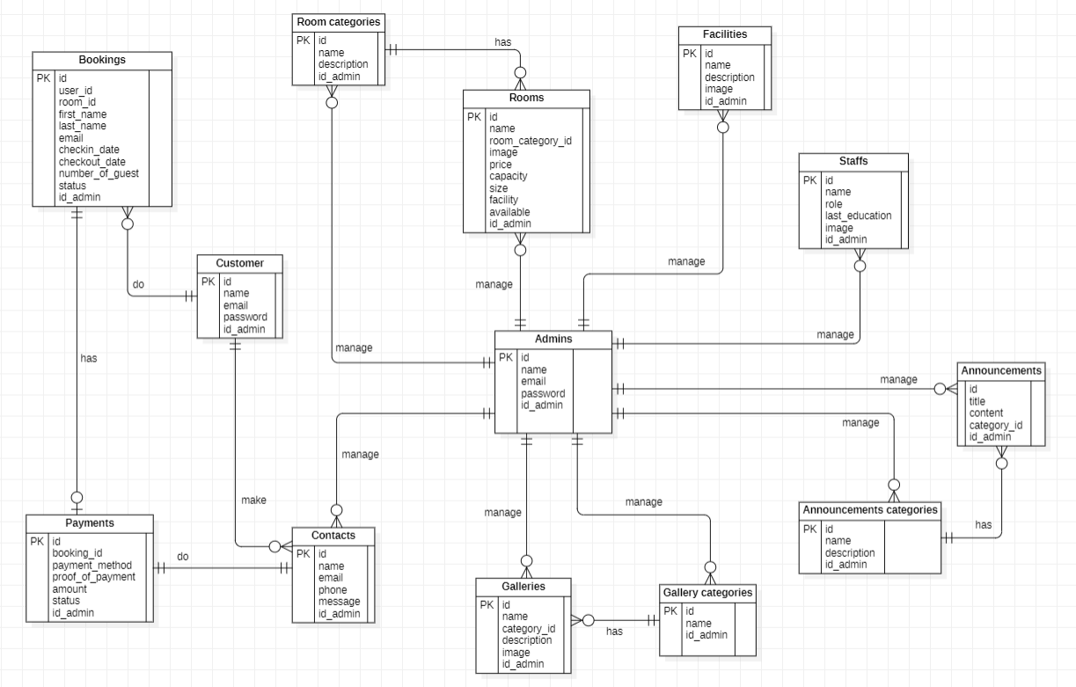

Gambar 54. Entity Relationship Diagram

## Functional Requirement

*Functional requirement* (kebutuhan fungsional) pada pembangunan sistem terlampir pada Tabel 68.

Tabel 68. Functional Requirement

|  |  |  |
| --- | --- | --- |
| **SRS-ID** | **Nama Fungsi** | **Deskripsi** |
| F-01 | Fungsi Registrasi | Fungsi ini digunakan oleh user untuk melakukan pendaftaran akun pada sistem. |
| F-02 | Fungsi Login | Fungsi ini digunakan user untuk masuk ke sistem dengan akun yang sudah di daftar sebelumnya. |
| F-03 | Fungsi Logout | Fungsi ini digunakan oleh user untuk keluar dari sistem. |
| F-04 | Fungsi mengelola fasilitas | Fungsi ini dilakukan oleh admin untuk proses CRUD data pada fasilitas. |
| F-05 | Fungsi mengelola kategori gallery | Fungsi ini dilakukan oleh admin untuk proses CRUD data pada kategori galery. |
| F-06 | Fungsi mengelola gallery | Fungsi ini dilakukan oleh admin untuk proses CRUD data pada galery. |
| F-07 | Fungsi mengelola kategori pengumuman | Fungsi ini dilakukan oleh admin untuk proses CRUD data pada kategori pengumuman. |
| F-08 | Fungsi mengelola pengumuman | Fungsi ini dilakukan oleh admin untuk proses CRUD data pada pengumuman. |
| F-09 | Fungsi mengelola kategori kamar | Fungsi ini dilakukan oleh admin untuk proses CRUD pada kategori kamar. |
| F-10 | Fungsi mengelola kamar | Fungsi ini dilakukan oleh admin untuk proses CRUD pada kamar. |
| F-11 | Fungsi mengelola staff | Fungsi ini dilakukan oleh admin untuk proses CRUD data staff hotel. |
| F-12 | Fungsi membuat contact | Fungsi ini dilakukan oleh admin untuk membuat data contact. |
| F-13 | Fungsi konfirmasi pesanan | Fungsi ini dilakukan oleh admini untuk menerima pesanan atau menolak pesanan yang dibuat oleh customer. |
| F-14 | Fungsi pemesanan | Fungsi ini dilakukan oleh admini untuk menerima pesanan atau menolak pesanan yang dibuat oleh customer. |
| F-15 | Fungsi pembayaran | Fungsi ini dilakukan oleh customer untuk melakukan pembayaran kamar hotel yang telah dipesan. Pembayaran dilakukan dengan cara mengunggah bukti transfer yang telah dilakukan ke rekening hotel purnama Balige. |
| F-16 | Fungsi membuat pesanan | Fungsi ini dilakukam oleh customer untuk mengirim pesan kepada admin. Admin akan membalas pesan dengan mengirim balasan pesan ke email customer. |

## Non-Functional Requirement

*Non-functional requirement* (kebutuhan nonfungsional) pada pembangunan sistem terlampir pada Tabel 69.

Tabel 69. Non-Functional Requirement

|  |  |  |
| --- | --- | --- |
| **SRS-ID** | **Nama Fungsi** | **Deskripsi** |
| NF-01 | *Availability* | Sistem dapat diakses dan digunakan oleh penggunayang telah terdaftar memiliki akun. Sistem ini juga dapat diakses kapan saja saat dibutuhkan. |
| NF-02 | *Reliability* | Sistem dapat mengalami gagal akses jika koneksi internet yang digunakan kurang stabil |
| NF-03 | *Ergonomy* | Sistem dapat digunakan oleh penggunadengan aman dan nyaman |
| NF-04 | *Portability* | Sistem dapat digunakan melalui *web* untuk *admin* dan pustakawan serta melalui *mobile* untuk anggota perpustakaan. |
| NF-05 | *Response time* | Sistem dapat diakses dengan waktu kurang dari 10 detik jika koneksi internet pengguna tidak mengalami kendala |
| NF-06 | *Security* | Semua data pengguna sistem akandijaga kerahasiannya |
| NF-07 | Bahasa komunikasi | Semua informasi akan disajikan dengan Bahasa Indonesia yang mudah dimengerti. |

## Design Constraints

Design constraints dari Sistem Informasi dan Pemesanan Kamar Hotel Purnama Balige Berbasis Web mencakup kebutuhan untuk memastikan keamanan data pelanggan, integritas transaksi, dan performa sistem yang responsif. Sistem harus mematuhi standar keamanan yang ketat termasuk enkripsi data, autentikasi pengguna yang kuat, dan kontrol akses yang tepat. Selain itu, sistem harus dapat menangani jumlah pengguna yang besar dengan efisien, memberikan pengalaman pengguna yang mulus, dan memastikan ketersediaan layanan yang tinggi tanpa gangguan berarti. Integrasi dengan sistem pembayaran online juga harus diimplementasikan dengan baik untuk memastikan keandalan dan keamanan transaksi pembayaran.

# Design

Bab ini berisi penjelasan tentang deskripsi desain dari Sistem Informasi dan Pemesanan Kamar Hotel Purnama Balige Berbasis Web.

## Data Description

Pada bagian ini dipaparkan penjelasan data dari sistem yang dibangun, tipe definisi atau domain, pemodelan data secara konseptual (*conceptual data model*), pemodelan secara fisik (*physical data model*),dan deskripsi tabel-tabel pada basis data.

### Domain / Type Definition

Nama domain atau *type definition* dalam basis data sistem informasi yang dibangun terlampir pada Tabel 70.

Tabel 70. Domain/type Definition

|  |  |
| --- | --- |
| **Nama Domain** | **Tipe Data** |
| Id | BIGINT (11) |
| Name | VARCHAR (255) |
| Email | VARCHAR (255) |
| Email_verified_at | TIMESTAMP |
| Password | VARCHAR (255) |
| Remember_token | VARCHAR (255) |
| Created_at | TIMESTAMP |
| Updated_at | TIMESTAMP |
| Description | LONGTEXT |
| Title | VARCHAR (255) |
| Content | LONGTEXT |
| Category_id | BIGINT |
| Image | VARCHAR (255) |
| First name | VARCHAR (255) |
| Last name | VARCHAR (255) |
| Phone | VARCHAR (255) |
| Checkin_date | DATE |
| Checkout_date | DATE |
| Number_of_guest | INT |
| Status | VARCHAR (255) |
| Message | LONGTEXT |
| Rent_price | DOUBLE (8,2) |
| uuid | VARCHAR (255) |
| Connection | TEXT |
| Queue | TEXT |
| Payload | LONGTEXT |
| Exception | LONGTEXT |
| Failed_at | TIMESTAMP |
| Migrations | VARCHAR (255) |
| Batch | BIGINT |
| Token | VARCHAR (255) |
| Payment_method | VARCHAR (255) |
| Proof_of_payment | VARCHAR (255) |
| Amount | DECIMAL (10,2) |
| Abilities | TEXT |
| Last_used_at | TIMESTAMP |
| Expires_at | TIMESTAMP |
| Price | DECIMAL (10,2) |
| Capacity | INT |
| Size | INT |
| Facility | TEXT |
| Room_number | TEXT |
| Role | VARCHAR |
| Last_education | LONGTEXT |

### Conceptual Data Model

### Conceptual Data Model dari Sistem Informasi dan Pemesanan Kamar Hotel Purnama Balige Berbasis Web terlampir di gambar 55.

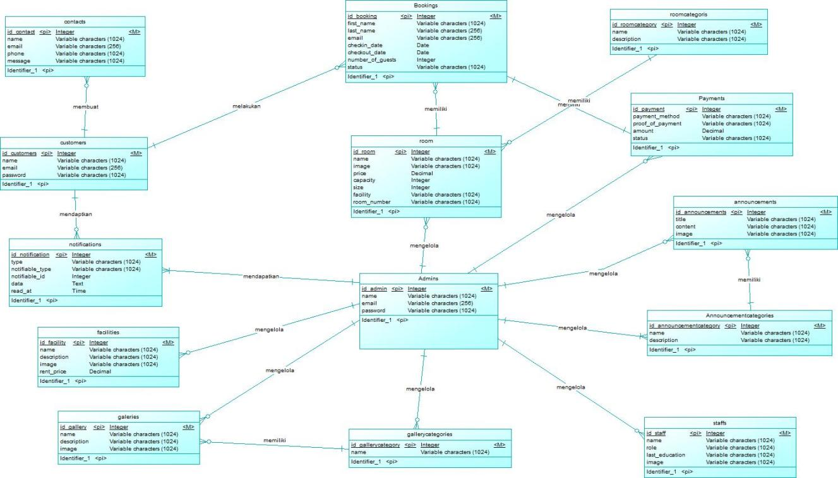

Gambar 55. Conceptual Data Model

### Physical Data Model

### Physical Data Model dari Sistem Informasi dan Pemesanan Kamar Hotel Purnama Balige Berbasis Web terlampir di gambar 56.

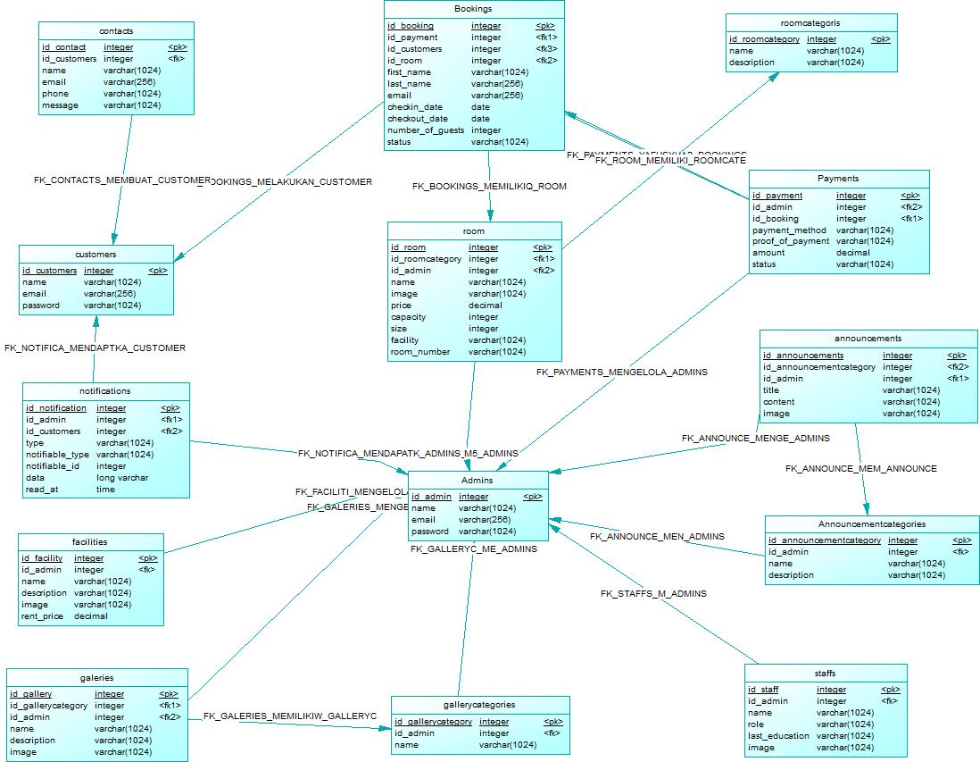

Gambar 56. Physical Data Model

### Tabels

Tabel 71 merupakan tabel yang dirancang untuk digunakan dalam pembuatan Sistem Informasi dan Pemesanan Kamar Hotel Purnama Balige Berbasis Web.

Tabel 71. Tabel pada Sistem Informasi Hotel Purnama Balige Berbasis Web

|  |  |  |
| --- | --- | --- |
| **Nama Tabel** | **Elemen Tabel** | **Tipe Data** |
| Admin | id_admin | BIGINT (11) |
| Name_admin | VARCHAR (255) |
| Email | VARCHAR (255) |
| Email_verified_at | TIMESTAMP |
| Password | VARCHAR (255) |
| Remember_token | VARCHAR (255) |
| created_at | TIMESTAMP |
| updated_at | TIMESTAMP |
| Announcementcategories | id_announcementcategories | BIGINT (11) |
| name_announcementcategories | VARCHAR (255) |
| admin_id | BIGINT |
| Description | LONGTEXT |
| created_by | BIGINT |
| updated_by | BIGINT |
| created_at | TIMESTAMP |
| updated_at | TIMESTAMP |
| Announcements | id_announcements | BIGINT (11) |
| Title | VARCHAR (255) |
| Content | LONGTEXT |
| category_id | BIGINT (11) |
| created_by | BIGINT |
| updated_by | BIGINT |
| Image | VARCHAR (255) |
| created_at | TIMESTAMP |
| updated_at | TIMESTAMP |
| Bookings | id_bookings | BIGINT (11) |
| User_id | BIGINT (11) |
| Room_id | BIGINT (11) |
| First_name | VARCHAR (255) |
| Last_name | VARCHAR (255) |
| Email | VARCHAR (255) |
| Phone | VARCHAR (255) |
| Checkin_date | DATE |
| Checkout_date | DATE |
| Number_of_guest | INT (11) |
| Created_at | TIMESTAMP |
| Updated_at | TIMESTAMP |
| Status | VARCHAR (255) |
| Contacts | Id_contact | BIGINT (11) |
| Name_contact | VARCHAR (255) |
| Email | VARCHAR (255) |
| Phone | VARCHAR (255) |
| Message | LONGTEXT |
| Created_at | TIMESTAMP |
| Updated_at | TIMESTAMP |
| Customers | Id_customers | BIGINT (11) |
| Name_customers | VARCHAR (255) |
| Email | VARCHAR (255) |
| Password | VARCHAR (255) |
| Created_at | TIMESTAMP |
| Updated_at | TIMESTAMP |
| Facilities | Id_facilities | BIGINT (11) |
| Name_facilities | VARCHAR (255) |
| Description | LONGTEXT |
| Image | VARCHAR (255) |
| Rent_price | DOUBLE (8,2) |
| Created_at | TIMESTAMP |
| Updated_at | TIMESTAMP |
| Failed_jobs | Id_failed_jobs | BIGINT (11) |
| uuid | VARCHAR (255) |
| Connection | TEXT |
| Queue | TEXT |
| Payload | LONGTEXT |
| Exception | LONGTEXT |
| Failed_at | TIMESTAMP |
| Galeries | Id_galeries | BIGINT (11) |
| Name_galeries | VARCHAR (255) |
| Category_id | BIGINT (11) |
| Description | LONGTEXT |
| Image | VARCHAR (255) |
| Created_at | TIMESTAMP |
| Updated_at | TIMESTAMP |
| Gallerycategories | Id_gallerycategories | BIGINT (11) |
| Name_gallerycategories | VARCHAR (255) |
| Created_at | TIMESTAMP |
| Updated_at | TIMESTAMP |
| Migrations | Id_migrations | BIGINT (11) |
| Migration | VARCHAR (255) |
| Batch | BIGINT (11) |
| Password_resets | Email | VARCHAR (255) |
| Token | VARCHAR (255) |
| Created_at | TIMESTAMP |
| Payments | Id_payments | BIGINT (11) |
| Booking_id | BIGINT (11) |
| Payment_method | VARCHAR (255) |
| Proof_of_payment | VARCHAR (255) |
| Amount | DECIMAL (10,2) |
| Status | VARCHAR (255) |
| Created_at | TIMESTAMP |
| Updated_at | TIMESTAMP |
| Personal_access_token | Id_personal_access_token | BIGINT (11) |
| Tokenable_type | VARCHAR (255) |
| Tokenable_id | BIGINT (11) |
| Name | VARCHAR (255) |
| Token | VARCHAR (255) |
| Abilities | TEXT |
| Last_used_at | TIMESTAMP |
| Expires_at | TIMESTAMP |
| Created_at | TIMESTAMP |
| Updated_at | TIMESTAMP |
| Roomcategories | Id_roomcategories | BIGINT (11) |
| Name_roomcategories | VARCHAR (255) |
| description | LONGTEXT |
| Created_at | TIMESTAMP |
| Updated_at | TIMESTAMP |
| Rooms | Id_rooms | BIGINT (11) |
| Name_rooms | VARCHAR (255) |
| Room_category_id | BIGINT (11) |
| Image | VARCHAR (255) |
| Price | DECIMAL (10,2) |
| Capacity | INT (11) |
| Size | INT (11) |
| Facility | TEXT |
| Room_number | TEXT |
| Created_at | TIMESTAMP |
| Updated_at | TIMESTAMP |
| Staffs | Id_staffs | BIGINT (11) |
| Name_staffs | VARCHAR (255) |
| Role | VARCHAR (255) |
| Last_education | LONGTEXT |
| Image | VARCHAR (300) |
| Created_at | TIMESTAMP |
| Updated_at | TIMESTAMP |
| Users | Id_users | BIGINT (11) |
| Name_users | VARCHAR (255) |
| Email | VARCHAR (255) |
| Email_verified_at | TIMESTAMP |
| Password | VARCHAR (255) |
| Remember_token | VARCHAR (255) |
| Created_at | TIMESTAMP |
| Updated_at | TIMESTAMP |

# Detail Design Description

Bab ini menjelaskan rincian mengenai deskripsi desain data yang digunakan dalam Sistem Informasi dan Pemesanan Kamar Hotel Purnama Balige Berbasis Web yang meliputi *Tabel structure*, *class diagram*, *sequence diagram*, *physical file*, dan *traceability*.

## Tabel Structure

Subbab ini menjelaskan keseluruhan tabel yang telah dirancang pada Sistem Informasi dan Pemesanan Kamar Hotel Purnama Balige Berbasis Web. Setiap tabel akan berisi nama tabel, deskripsi isi, tipe dan *length,* dan *primary key.*

### Tabel Admin

Identifikasi/Nama : Admin

Deskripsi Isi : Tabel ini berisi tentang admin

Jenis : Tabel master

Volume : 8 *field*

Primary Key : id_admin

*Data dictionary* tabel admin terlampir dalam Tabel 72.

Tabel 72. Data Dictionary Tabel Admin

|  |  |  |  |  |  |
| --- | --- | --- | --- | --- | --- |
| **Field** | **Deskripsi** | **Tipe & Length** | **Boleh NULL** | **Default** | **Keterangan** |
| *Id* | Berisi id | *BIGINT (11)* | *NO* | *None* | *Primary Key* |
| *Name* | Berisi nama | *VARCHAR (255)* | *NO* | *None* | *Attribute non key* |
| *Email* | Berisi email | *VARCHAR (255)* | *NO* | *None* | *Foreign key* |
| *Email_verified* | Berisi verifikasi email | *TIMESTAMP* | *NO* | *None* | *Attribute non key* |
| *Password* | Berisi password | *VARCHAR (255)* | *NO* | *None* | *Attribute non key* |
| *Remember_token* | Berisi token yang diberikan sistem | *VARCHAR (255)* | *NO* | *None* | *Attribute non key* |
| *Created_at* | Berisi waktu pembuatan akun | *TIMESTAMP* | *NO* | *None* | *Attribute non key* |
| *Updated_at* | Berisi waktu pembaruan akun | *TIMESTAMP* | *NO* | *None* | *Attribute non key* |

### Tabel Announcementcategories

Identifikasi/Nama : Announcementcategories

Deskripsi Isi : Tabel ini berisi tentang kategori announcement

Jenis : Tabel master

Volume : 5 *field*

Primary Key : id_announcementcategories

*Data dictionary* tabel admin terlampir dalam Tabel 73.

Tabel 73. Data Dictionary Tabel Announcementcategories

|  |  |  |  |  |  |
| --- | --- | --- | --- | --- | --- |
| **Field** | **Deskripsi** | **Tipe & Length** | **Boleh NULL** | **Default** | **Keterangan** |
| *id_announcementcategories* | Berisi id | *BIGINT (11)* | *No* | *None* | *Primary Key* |
| *name_announcementcategories* | Berisi nama | *VARCHAR (255)* | *No* | *None* | *Attribute non key* |
| *Description* | Berisi deskripsi | *LONGTEXT* | *No* | *None* | *Attribute non key* |
| *created_at* | Berisi waktu pembuatan | *TIMESTAMP* | *No* | *None* | *Attribute non key* |
| *updated_at* | Berisi waktu pembaruan | *TIMESTAMP* | *No* | *None* | *Attribute non key* |

### Tabel Announcements

Identifikasi/Nama : Announcements

Deskripsi Isi : Tabel ini berisi tentang announcement

Jenis : Tabel master

Volume : 7 *field*

Primary Key : id_announcements

*Data dictionary* tabel admin terlampir dalam Tabel 74.

Tabel 74. Data Dictionary Announcements

|  |  |  |  |  |  |
| --- | --- | --- | --- | --- | --- |
| **Field** | **Deskripsi** | **Tipe & Length** | **Boleh NULL** | **Default** | **Keterangan** |
| *id_announcements* | Berisi id | *BIGINT (11)* | *No* | *None* | *Primary Key* |
| *Title* | Berisi title | *VARCHAR (255)* | *No* | *None* | *Attribute Non Key* |
| *Content* | Berisi konten | *LONGTEXT* | *No* | *None* | *Attribute Non Key* |
| *category_id* | Berisi id kategori announcement | *BIGINT (11)* | *No* | *None* | *Foreign Key* |
| *Image* | Berisi gambar | *VARCHAR (255)* | *No* | *None* | *Attribute Non Key* |
| *created_at* | Berisi waktu pembuatan | *TIMESTAMP* | *No* | *None* | *Attribute Non Key* |
| *updated_at* | Berisi waktu pembaruan | *TIMESTAMP* | *No* | *None* | *Attribute Non Key* |

### Tabel Bookings

Identifikasi/Nama : Bookings

Deskripsi Isi : Tabel ini berisi tentang booking atau pemesanan

Jenis : Tabel master

Volume : 13 *field*

Primary Key : id_bookings

*Data dictionary* tabel admin terlampir dalam Tabel 75.

Tabel 75. Data Dictionary Tabel Bookings

|  |  |  |  |  |  |
| --- | --- | --- | --- | --- | --- |
| **Field** | **Deskripsi** | **Tipe & Length** | **Boleh NULL** | **Default** | **Keterangan** |
| *id_bookings* | Berisi id | *BIGINT (11)* | *No* | *None* | *Primary Key* |
| *User_id* | Berisi user_id | *BIGINT (11)* | *No* | *None* | *Foreign Key* |
| *Room_id* | Berisi room_id | *BIGINT (11)* | *No* | *None* | *Foreign Key* |
| *First_name* | Berisi nama pertama | *VARCHAR (255)* | *No* | *None* | *Attribute Non Key* |
| *Last_name* | Berisi nama terakhir | *VARCHAR (255)* | *No* | *None* | *Attribute Non Key* |
| *Email* | Berisi email | *VARCHAR (255)* | *No* | *None* | *Attribute Non Key* |
| *Phone* | Berisi nomor telepon | *VARCHAR (255)* | *No* | *None* | *Attribute Non Key* |
| *Checkin_date* | Berisi waktu checkin | *DATE* | *No* | *None* | *Attribute Non Key* |
| *Checkout_date* | Berisi waktu checkout | *DATE* | *No* | *None* | *Attribute Non Key* |
| *Number_of_guest* | Berisi jumlah pengunjung | *INT (11)* | *No* | *None* | *Attribute Non Key* |
| *Created_at* | Berisi waktu pembuatan | *TIMESTAMP* | *No* | *None* | *Attribute Non Key* |
| *Updated_at* | Berisi waktu pembaruan | *TIMESTAMP* | *No* | *None* | *Attribute Non Key* |
| *Status* | Berisi status bookings | *VARCHAR (255)* | *No* | *None* | *Attribute Non Key* |

### Tabel Contacts

Identifikasi/Nama : Contacts

Deskripsi Isi : Tabel ini berisi tentang kontak

Jenis : Tabel master

Volume : 7 *field*

Primary Key : id_contact

*Data dictionary* tabel admin terlampir dalam Tabel 76.

Tabel 76. Data Dictionary Tabel Contacts

|  |  |  |  |  |  |
| --- | --- | --- | --- | --- | --- |
| **Field** | **Deskripsi** | **Tipe & Length** | **Boleh NULL** | **Default** | **Keterangan** |
| *Id_contact* | Berisi id kontak | *BIGINT (11)* | *No* | *None* | *Primary Key* |
| *Name_contact* | Berisi nama kontak | *VARCHAR (255)* | *No* | *None* | *Attribute Non Key* |
| *Email* | Berisi email | *VARCHAR (255)* | *No* | *None* | *Attribute Non Key* |
| *Phone* | Berisi nomor telepon | *VARCHAR (255)* | *No* | *None* | *Attribute Non Key* |
| *Message* | Berisi pesan | *LONGTEXT* | *No* | *None* | *Attribute Non Key* |
| *Created_at* | Berisi waktu pembuatan | *TIMESTAMP* | *No* | *None* | *Attribute Non Key* |
| *Updated_at* | Berisi waktu pembaruan | *TIMESTAMP* | *No* | *None* | *Attribute Non Key* |

### Tabel Customers

Identifikasi/Nama : Customers

Deskripsi Isi : Tabel ini berisi tentang customers

Jenis : Tabel master

Volume : 6 *field*

Primary Key : id_customers

*Data dictionary* tabel admin terlampir dalam Tabel 77.

Tabel 77. Data Dictionary Tabel Customers

|  |  |  |  |  |  |
| --- | --- | --- | --- | --- | --- |
| **Field** | **Deskripsi** | **Tipe & Length** | **Boleh NULL** | **Default** | **Keterangan** |
| *Id_customers* | Berisi id | *BIGINT (11)* | *No* | *None* | *Primary Key* |
| *Name_customers* | Berisi nama | *VARCHAR (255)* | *No* | *None* | *Attribute Non Key* |
| *Email* | Berisi email | *VARCHAR (255)* | *No* | *None* | *Attribute Non Key* |
| *Password* | Berisi password | *VARCHAR (255)* | *No* | *None* | *Attribute Non Key* |
| *Created_at* | Berisi waktu pembuatan | *TIMESTAMP* | *No* | *None* | *Attribute Non Key* |
| *Updated_at* | Berisi waktu pembaruan | *TIMESTAMP* | *No* | *None* | *Attribute Non Key* |

### Tabel Facilities

Identifikasi/Nama : Facilities

Deskripsi Isi : Tabel ini berisi tentang fasilitas

Jenis : Tabel master

Volume : 7 *field*

Primary Key : id_facilities

*Data dictionary* tabel admin terlampir dalam Tabel 78.

Tabel 78. Data Dictionary Tabel Facilities

|  |  |  |  |  |  |
| --- | --- | --- | --- | --- | --- |
| **Field** | **Deskripsi** | **Tipe & Length** | **Boleh NULL** | **Default** | **Keterangan** |
| *Id_facilities* | Berisi id fasilitas | *BIGINT (11)* | *No* | *None* | *Primary Key* |
| *Name_facilities* | Berisi nama | *VARCHAR (255)* | *No* | *None* | *Attribute Non Key* |
| *Description* | Berisi deskripsi | *LONGTEXT* | *No* | *None* | *Attribute Non Key* |
| *Image* | Berisi gambar | *VARCHAR (255)* | *No* | *None* | *Attribute Non Key* |
| *Rent_price* | Berisi harga | *DOUBLE (8,2)* | *No* | *None* | *Attribute Non Key* |
| *Created_at* | Berisi waktu pembuatan | *TIMESTAMP* | *No* | *None* | *Attribute Non Key* |
| *Updated_at* | Berisi waktu pembaruan | *TIMESTAMP* | *No* | *None* | *Attribute Non Key* |

### Tabel Failed_jobs

Identifikasi/Nama : Facilities_jobs

Deskripsi Isi : Tabel ini berisi tentang failed_jobs

Jenis : Tabel master

Volume : 7 *field*

Primary Key : id_failed_jobs

*Data dictionary* tabel admin terlampir dalam Tabel 79.

Tabel 79. Data Dictionary Tabel Failed_Jobs

|  |  |  |  |  |  |
| --- | --- | --- | --- | --- | --- |
| **Field** | **Deskripsi** | **Tipe & Length** | **Boleh NULL** | **Default** | **Keterangan** |
| *Id_failed_jobs* | Berisi id | *BIGINT (11)* | *No* | *None* | *Primary Key* |
| *uuid* | Berisi uuid | *VARCHAR (255)* | *No* | *None* | *Attribute non key* |
| *Connection* | Berisi koneksi | *TEXT* | *No* | *None* | *Attribute non key* |
| *Queue* | Berisi antrian | *TEXT* | *No* | *None* | *Attribute non key* |
| *Payload* | Berisi muatan | *LONGTEXT* | *No* | *None* | *Attribute non key* |
| *Exception* | Berisi pengecualina | *LONGTEXT* | *No* | *None* | *Attribute non key* |
| *Failed_at* | Berisi waktu kegagalan | *TIMESTAMP* | *No* | *None* | *Attribute non key* |

### Tabel Galeries

Identifikasi/Nama : Facilities_jobs

Deskripsi Isi : Tabel ini berisi tentang failed_jobs

Jenis : Tabel master

Volume : 7 *field*

Primary Key : id_failed_jobs

*Data dictionary* tabel admin terlampir dalam Tabel 80.

Tabel 80. Data Dictionary Tabel Galleries

|  |  |  |  |  |  |
| --- | --- | --- | --- | --- | --- |
| **Field** | **Deskripsi** | **Tipe & Length** | **Boleh NULL** | **Default** | **Keterangan** |
| *Id_galeries* | Berisi id | *BIGINT (11)* | *No* | *None* | *Primary Key* |
| *Name_galeries* | Berisi nama | *VARCHAR (255)* | *No* | *None* | *Attribute non key* |
| *Category_id* | Berisi id kategori galery | *BIGINT (11)* | *No* | *None* | *Attribute non key* |
| *Description* | Berisi deskripsi | *LONGTEXT* | *No* | *None* | *Attribute non key* |
| *Image* | Berisi gambar | *VARCHAR (255)* | *No* | *None* | *Attribute non key* |
| *Created_at* | Berisi waktu pembuatan | *TIMESTAMP* | *No* | *None* | *Attribute non key* |
| *Updated_at* | Berisi waktu pembaruan | *TIMESTAMP* | *No* | *None* | *Attribute non key* |

### Tabel Gallerycategories

Identifikasi/Nama : Gallerycategories

Deskripsi Isi : Tabel ini berisi tentang kategori gallery

Jenis : Tabel master

Volume : 4 *field*

Primary Key : id_gallerycategories

*Data dictionary* tabel admin terlampir dalam Tabel 81.

Tabel 81. Data Dictionary Tabel Gallerycategories

|  |  |  |  |  |  |
| --- | --- | --- | --- | --- | --- |
| **Field** | **Deskripsi** | **Tipe & Length** | **Boleh NULL** | **Default** | **Keterangan** |
| *Id_gallerycategories* | Berisi id | *BIGINT (11)* | *No* | *None* | *Primary Key* |
| *Name_gallerycategories* | Berisi nama | *VARCHAR (255)* | *No* | *None* | *Attribute non key* |
| *Created_at* | Berisi waktu pembuatan | *TIMESTAMP* | *No* | *None* | *Attribute non key* |
| *Updated_at* | Berisi waktu pembaruan | *TIMESTAMP* | *No* | *None* | *Attribute non key* |

### Tabel Migrations

Identifikasi/Nama : Migrations

Deskripsi Isi : Tabel ini berisi tentang migrations

Jenis : Tabel master

Volume : 3 *field*

Primary Key : id_failed_jobs

*Data dictionary* tabel admin terlampir dalam Tabel 82.

Tabel 82. Data Dictionary Tabel Migrations

|  |  |  |  |  |  |
| --- | --- | --- | --- | --- | --- |
| **Field** | **Deskripsi** | **Tipe & Length** | **Boleh NULL** | **Default** | **Keterangan** |
| *Id_migrations* | Berisi id | *BIGINT (11)* | *No* | *None* | *Primary key* |
| *Migration* | Berisi data migrasi | *VARCHAR (255)* | *No* | *None* | *Attribute non key* |
| *Batch* | Berisi batch | *BIGINT (11)* | *No* | *None* | *Attribute non key* |

### Tabel Passwords_reset

Identifikasi/Nama : Password_resets

Deskripsi Isi : Tabel ini berisi tentang reset kata sandi

Jenis : Tabel master

Volume : 3 *field*

Primary Key : id_password_resets

*Data dictionary* tabel admin terlampir dalam Tabel 83.

Tabel 83. Data Dictionary Tabel Password_resets

|  |  |  |  |  |  |
| --- | --- | --- | --- | --- | --- |
| **Field** | **Deskripsi** | **Tipe & Length** | **Boleh NULL** | **Default** | **Keterangan** |
| *Email* | Berisi email | *VARCHAR (255)* | *No* | *None* | *Primary key* |
| *Token* | Berisi token | *VARCHAR (255)* | *No* | *None* | *Attribute non key* |
| *Created_at* | Berisi waktu pembaruan | *TIMESTAMP* | *No* | *None* | *Attribute non key* |

### Tabel Payments

Identifikasi/Nama : Payments

Deskripsi Isi : Tabel ini berisi tentang pembayaran

Jenis : Tabel master

Volume : 8 *field*

Primary Key : id_payments

*Data dictionary* tabel admin terlampir dalam Tabel 84.

Tabel 84. Data Dictionary Tabel Payments

|  |  |  |  |  |  |
| --- | --- | --- | --- | --- | --- |
| **Field** | **Deskripsi** | **Tipe & Length** | **Boleh NULL** | **Default** | **Keterangan** |
| *Id_payments* | Berisi id payments | *BIGINT (11)* | *No* | *None* | *Primary key* |
| *Booking_id* | Berisi id booking | *BIGINT (11)* | *No* | *None* | *Foreign key* |
| *Payment_method* | Berisi metode payments | *VARCHAR (255)* | *No* | *None* | *Attribute non key* |
| *Proof_of_payment* | Berisi bukti payments | *VARCHAR (255)* | *No* | *None* | *Attribute non key* |
| *Amount* | Berisi jumlah payments | *DECIMAL (10,2)* | *No* | *None* | *Attribute non key* |
| *Status* | Berisi status payments | *VARCHAR (255)* | *No* | *None* | *Attribute non key* |
| *Created_at* | Berisi waktu pembuatan | *TIMESTAMP* | *No* | *None* | *Attribute non key* |
| *Updated_at* | Berisi waktu pembaruan | *TIMESTAMP* | *No* | *None* | *Attribute non key* |

### Tabel Personal_access_token

Identifikasi/Nama : Personal_access_token

Deskripsi Isi : Tabel ini berisi tentang token

Jenis : Tabel master

Volume : 10 *field*

Primary Key : id_personal_access_token

*Data dictionary* tabel admin terlampir dalam Tabel 85.

Tabel 85. Data Dictionary Tabel Personal_access_token

|  |  |  |  |  |  |
| --- | --- | --- | --- | --- | --- |
| **Field** | **Deskripsi** | **Tipe & Length** | **Boleh NULL** | **Default** | **Keterangan** |
| *Id_personal_access_token* |  | *BIGINT (11)* | *No* | *None* | *Primary Key* |
| *Tokenable_type* |  | *VARCHAR (255)* | *No* | *None* | *Attribute Non Key* |
| *Tokenable_id* |  | *BIGINT (11)* | *No* | *None* | *Attribute Non Key* |
| *Name* |  | *VARCHAR (255)* | *No* | *None* | *Attribute Non Key* |
| *Token* |  | *VARCHAR (255)* | *No* | *None* | *Attribute Non Key* |
| *Abilities* |  | *TEXT* | *No* | *None* | *Attribute Non Key* |
| *Last_used_at* |  | *TIMESTAMP* | *No* | *None* | *Attribute Non Key* |
| *Expires_at* |  | *TIMESTAMP* | *No* | *None* | *Attribute Non Key* |
| *Created_at* |  | *TIMESTAMP* | *No* | *None* | *Attribute Non Key* |
| *Updated_at* |  | *TIMESTAMP* | *No* | *None* | *Attribute Non Key* |

### Tabel Roomcategories

Identifikasi/Nama : Roomcategories

Deskripsi Isi : Tabel ini berisi tentang kategori kamar

Jenis : Tabel master

Volume : 5 *field*

Primary Key : id_roomcategories

*Data dictionary* tabel admin terlampir dalam Tabel 86.

Tabel 86. Data Dictionary Tabel Roomcategories

|  |  |  |  |  |  |
| --- | --- | --- | --- | --- | --- |
| **Field** | **Deskripsi** | **Tipe & Length** | **Boleh NULL** | **Default** | **Keterangan** |
| *Id_roomcategories* | Berisi id | *BIGINT (11)* | *No* | *None* | *Primary Key* |
| *Name_roomcategories* | Berisi nama | *VARCHAR (255)* | *No* | *None* | *Attribute non key* |
| *description* | Berisi deskripsi | *LONGTEXT* | *No* | *None* | *Attribute non key* |
| *Created_at* | Berisi waktu pembaruan | *TIMESTAMP* | *No* | *None* | *Attribute non key* |
| *Updated_at* | Berisi waktu pembaruan | *TIMESTAMP* | *No* | *None* | *Attribute non key* |

### Tabel Rooms

Identifikasi/Nama : Rooms

Deskripsi Isi : Tabel ini berisi tentang kamar

Jenis : Tabel master

Volume : 11 *field*

Primary Key : id_rooms

*Data dictionary* tabel admin terlampir dalam Tabel 87.

Tabel 87. Data Dictionary Tabel Rooms

|  |  |  |  |  |  |
| --- | --- | --- | --- | --- | --- |
| **Field** | **Deskripsi** | **Tipe & Length** | **Boleh NULL** | **Default** | **Keterangan** |
| *Id_rooms* | Berisi id | *BIGINT (11)* | *No* | *None* | *Primary Key* |
| *Name_rooms* | Berisi nama | *VARCHAR (255)* | *No* | *None* | *Attribute non key* |
| *Room_category_id* | Berisi kategori kamar | *BIGINT (11)* | *No* | *None* | *Foreign key* |
| *Image* | Berisi gambar | *VARCHAR (255)* | *No* | *None* | *Attribute non key* |
| *Price* | Berisi harga kamar | *DECIMAL (10,2)* | *No* | *None* | *Attribute non key* |
| *Capacity* | Berisi kapasitas kamar | *INT (11)* | *No* | *None* | *Attribute non key* |
| *Size* | Berisi ukuran kamar | *INT (11)* | *No* | *None* | *Attribute non key* |
| *Facility* | Berisi fasilitas kamar | *TEXT* | *No* | *None* | *Attribute non key* |
| *Room_number* | Berisi nomor kamar | *TEXT* | *No* | *None* | *Attribute non key* |
| *Created_at* | Berisi waktu pembuatan | *TIMESTAMP* | *No* | *None* | *Attribute non key* |
| *Updated_at* | Berisi waktu pembaruan | *TIMESTAMP* | *No* | *None* | *Attribute non key* |

### Tabel Staffs

Identifikasi/Nama : Staffs

Deskripsi Isi : Tabel ini berisi tentang data staff

Jenis : Tabel master

Volume : 7 *field*

Primary Key : id_staffs

*Data dictionary* tabel admin terlampir dalam Tabel 88.

Tabel 88. Data Dictionary Tabel Staffs

|  |  |  |  |  |  |
| --- | --- | --- | --- | --- | --- |
| **Field** | **Deskripsi** | **Tipe & Length** | **Boleh NULL** | **Default** | **Keterangan** |
| *Id_staffs* | Berisi id | *BIGINT (11)* | *No* | *None* | *Primary* |
| *Name_staffs* | Berisi nama | *VARCHAR (255)* | *No* | *None* | *Attribute non key* |
| *Role* | Berisi role pekerjaan | *VARCHAR (255)* | *No* | *None* | *Attribute non key* |
| *Last_education* | Berisi pendidikan terakhir staff | *LONGTEXT* | *No* | *None* | *Attribute non key* |
| *Image* | Berisi gambar | *VARCHAR (300)* | *No* | *None* | *Attribute non key* |
| *Created_at* | Berisi waktu pembuatan | *TIMESTAMP* | *No* | *None* | *Attribute non key* |
| *Updated_at* | Berisi waktu pembaruan | *TIMESTAMP* | *No* | *None* | *Attribute non key* |

### Tabel Users

Identifikasi/Nama : Users

Deskripsi Isi : Tabel ini berisi tentang data user

Jenis : Tabel master

Volume : 8 *field*

Primary Key : id_users

*Data dictionary* tabel admin terlampir dalam Tabel 89.

Tabel 89. Data Dictionary Tabel Users

|  |  |  |  |  |  |
| --- | --- | --- | --- | --- | --- |
| **Field** | **Deskripsi** | **Tipe & Length** | **Boleh NULL** | **Default** | **Keterangan** |
| *Id_users* | Berisi id | *BIGINT (11)* | *No* | *None* | *Primary Key* |
| *Name_users* | Berisi nama | *VARCHAR (255)* | *No* | *None* | *Attribute non key* |
| *Email* | Berisi email | *VARCHAR (255)* | *No* | *None* | *Attribute non key* |
| *Email_verified_at* | Berisi verifikasi email | *TIMESTAMP* | *No* | *None* | *Attribute non key* |
| *Password* | Berisi password | *VARCHAR (255)* | *No* | *None* | *Attribute non key* |
| *Remember_token* | Berisi token | *VARCHAR (255)* | *No* | *None* | *Attribute non key* |
| *Created_at* | Berisi waktu pembuatan | *TIMESTAMP* | *No* | *None* | *Attribute non key* |
| *Updated_at* | Berisi waktu pembahuan | *TIMESTAMP* | *No* | *None* | *Attribute non key* |

## Class Diagram

*Class diagram* adalah representasi visual dari model data untuk sistem informasi, yang bisa jadi sederhana maupun rumit. Gambar 57 adalah diagram kelas dalam Sistem Informasi dan Pemesanan Kamar Hotel Purnama Balige berbasis web.

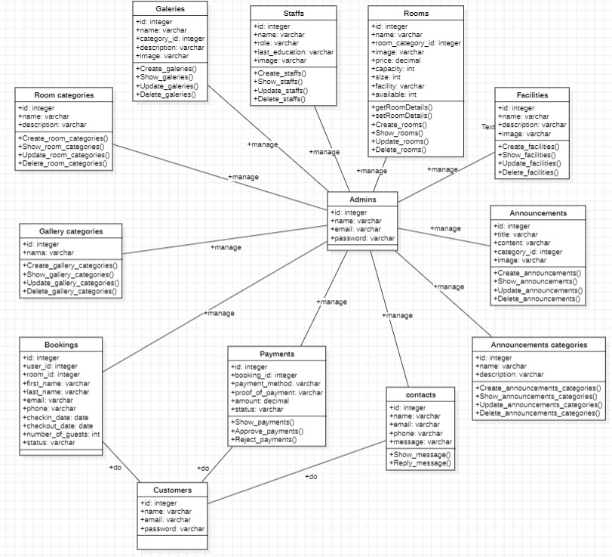

Gambar 57. Class Diagram

## Sequence Diagram

*Sequence diagram* adalah representasi grafis dari interaksi antara objek dalam sistem, menunjukkan urutan skenario atau langkah-langkah yang terjadi. Di bagian ini, akan diberikan diagram urutan yang menjelaskan setiap proses aktivitas dari fungsi-fungsi dalam Sistem Informasi dan Pemesanan Kamar Hotel Purnama Balige berbasis web.

**6.3.1. Sequence Diagram Registrasi**

Berikut gambar sequence diagram proses melakukan *registrasi* pada Sistem Informasi Hotel Purnama Balige dapat dilihat di gambar 58.

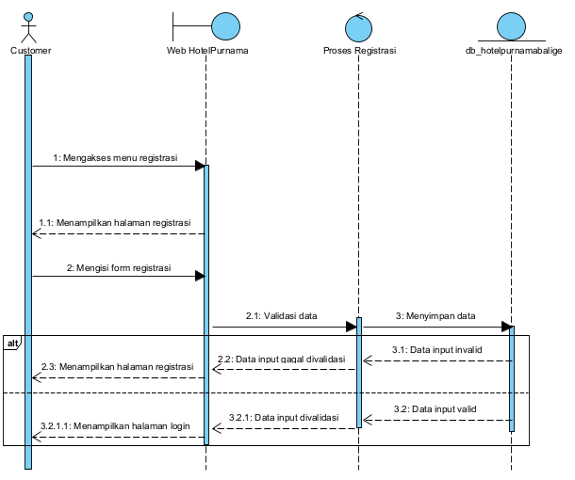

Gambar 58. Sequence diagram Registrasi

**6.3.2. Sequence Diagram  Login Admin**

Berikut ini merupakan gambar dari *sequence diagram* yang menjelaskan alur proses login seorang admin ke system web Hotel Purnama di gambar 59.

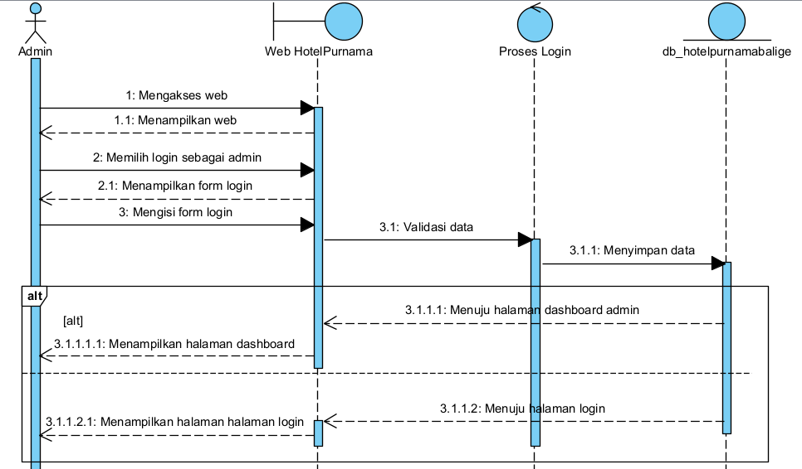

Gambar 59. Sequence diagram Login Admin

**6.3.3 Sequence Diagram  Login Customer**

Berikut ini merupakan gambar dari *sequence diagram* yang menjelaskan alur proses login customer ke system web Hotel Purnama di gambar 60.

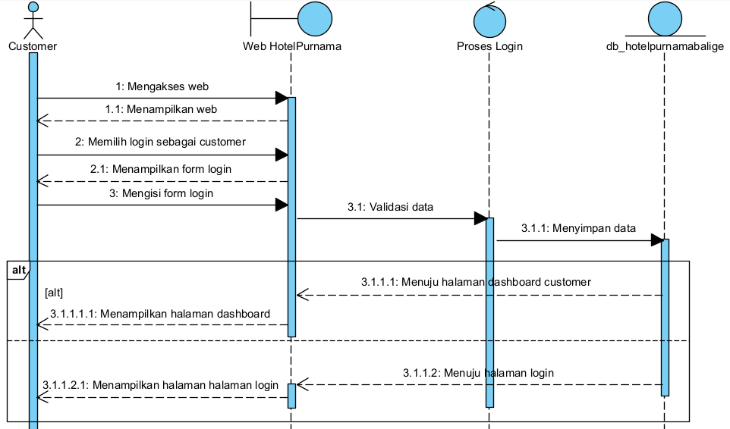

Gambar 60. Sequence diagram Login Customer

### 6.3.4. D004: Sequence Diagram  Logout Customer

Berikut ini merupakan gambar dari *sequence diagram* yang menjelaskan alur proses logout customer pada system web Hotel Purnama di gambar 61.

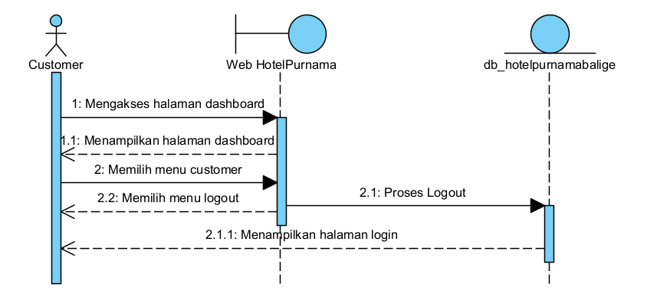

Gambar 61. Sequence diagram Logout Customer

### 6.3.5. Sequence Diagram  Logout Admin

Berikut ini merupakan gambar dari *sequence diagram* yang menjelaskan alur proses logout admin pada system web Hotel Purnama di gambar 62.

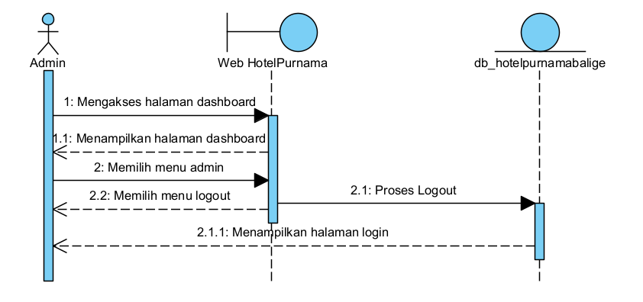

Gambar 62. Sequence diagram Logout Admin

**6.3.6. Sequence Diagram Menambah Kategori Kamar**

Berikut ini merupakan *sequence diagram* yang menjelaskan alur proses penambahan kategori kamar oleh  admin kedalam system web Hotel Purnama di gambar 63.

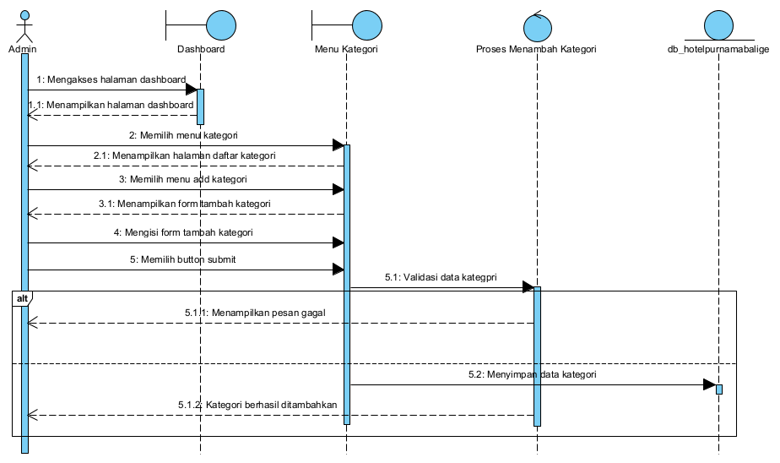

Gambar 63. Sequence diagram Menambah Kategori Kamar

**6.3.7. Sequence Diagram Melihat Kategori Kamar**

Berikut ini merupakan *sequence diagram* yang menjelaskan alur proses menampilkan kategori kamar oleh  user pada system web Hotel Purnama di gambar 64.

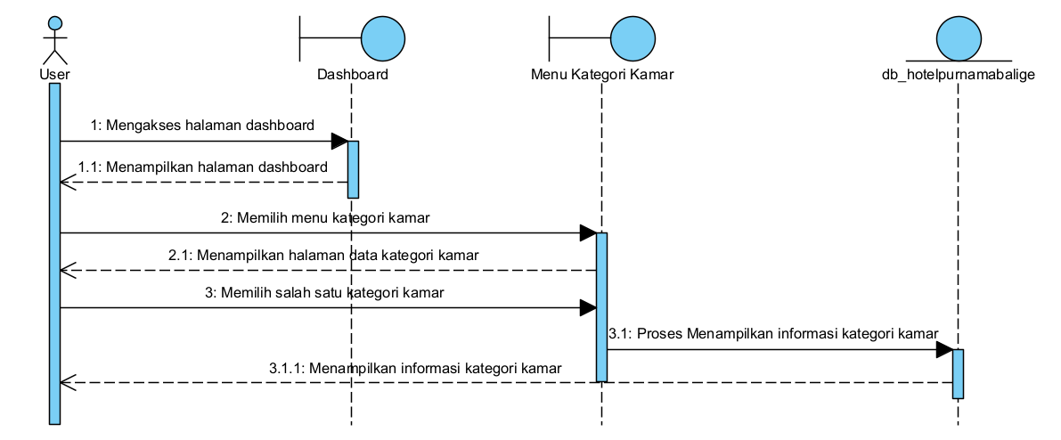

Gambar 64. Sequence diagram Melihat Kategori Kamar

**6.3.8. Sequence Diagram Edit Kategori Kamar**

Berikut ini merupakan *sequence diagram* yang menjelaskan alur proses pengeditan kategori kamar oleh  admin kedalam system web Hotel Purnama di gambar 65.

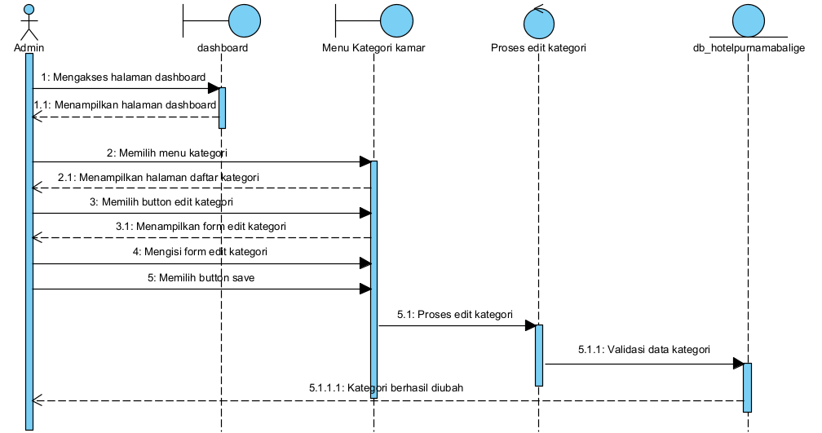

Gambar 65. Sequence diagram Edit Kategori Kamar

**6.3.9. Sequence Diagram Menghapus Kategori Kamar**

Berikut ini merupakan *sequence diagram* yang menjelaskan alur proses menghapus kategori kamar oleh  admin kedalam system web Hotel Purnama di gambar 66.

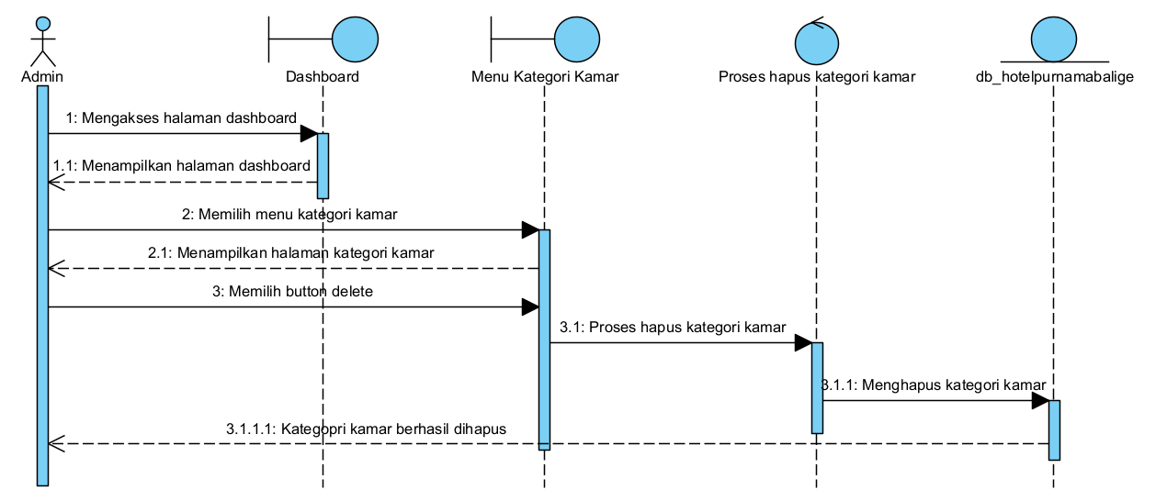

Gambar 66. Sequence diagram Menghapus Kategori Kamar

**6.3.10. Sequence Diagram Membuat Data Kamar**

Berikut ini merupakan *sequence diagram* yang menjelaskan alur proses menambah data kamar oleh  admin kedalam system web Hotel Purnama di gambar 67.

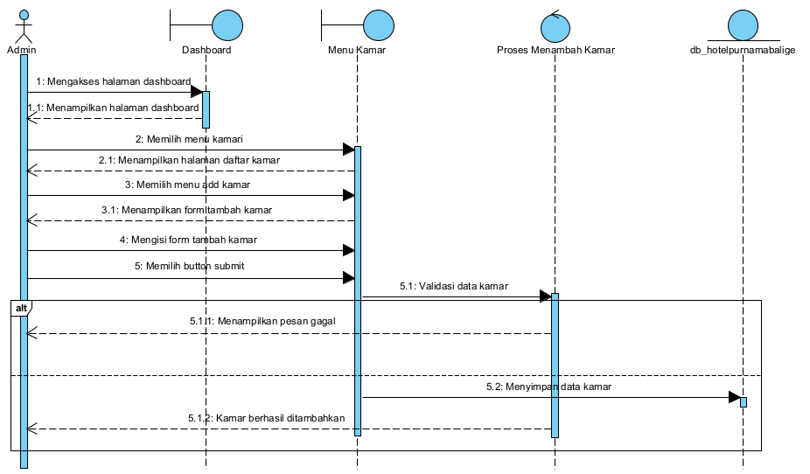

Gambar 67. Sequence diagram Menambah data Kamar

**6.3.11. Sequence Diagram Melihat Data Kamar**

Berikut ini merupakan *sequence diagram* yang menjelaskan alur proses menampilkan data kamar oleh  user pada system web Hotel Purnama di gambar 68.

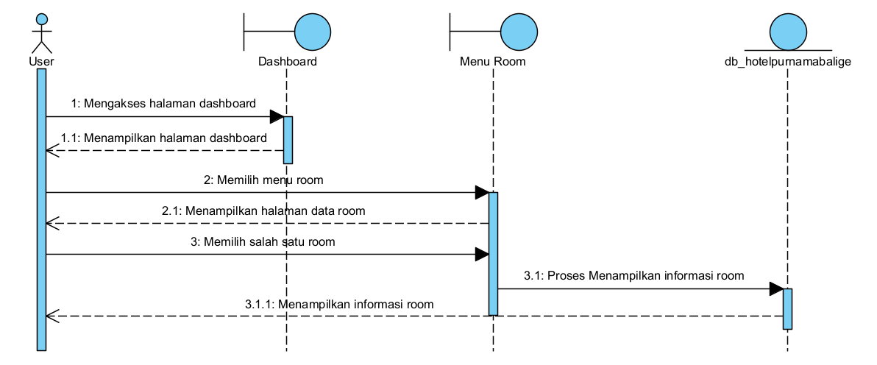

Gambar 68. Sequence diagram Melihat data Kamar

**6.3.12. Sequence Diagram Edit Data Kamar**

Berikut ini merupakan *sequence diagram* yang menjelaskan alur proses pengeditan data kamar oleh  admin kedalam system web Hotel Purnama di gambar 69.

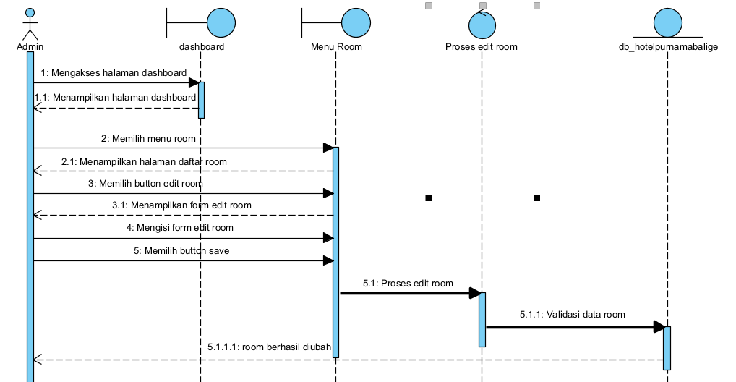

Gambar 69. Sequence diagram Edit data Kamar

**6.3.13. Sequence Diagram Menghapus Data Kamar**

Berikut ini gambar *sequence diagram* yang menjelaskan alur proses penghapusan data kamar oleh  admin kedalam system web Hotel Purnama di gambar 70.

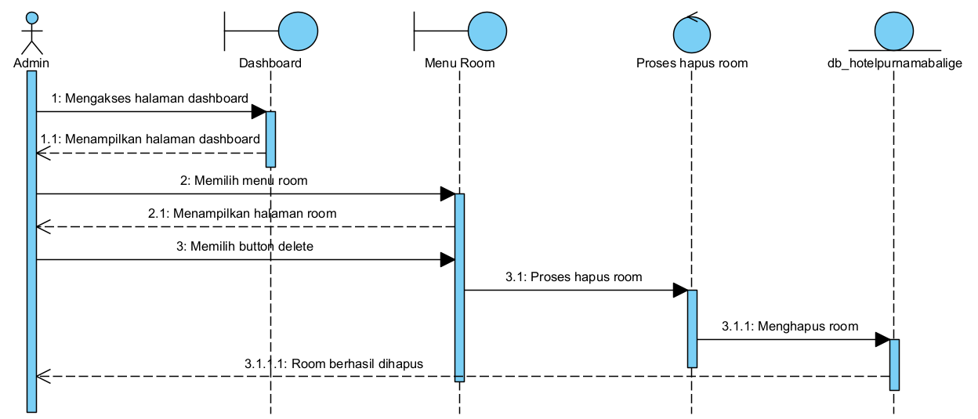

Gambar 70. Sequence diagram Menghapus data Kamar

**6.3.14. Squence Diagram Menambah Kategori Pengumuman**

Berikut ini merupakan *sequence diagram* yang menjelaskan alur proses menambah kategori pengumuman oleh  admin kedalam system web Hotel Purnama di gambar 71.

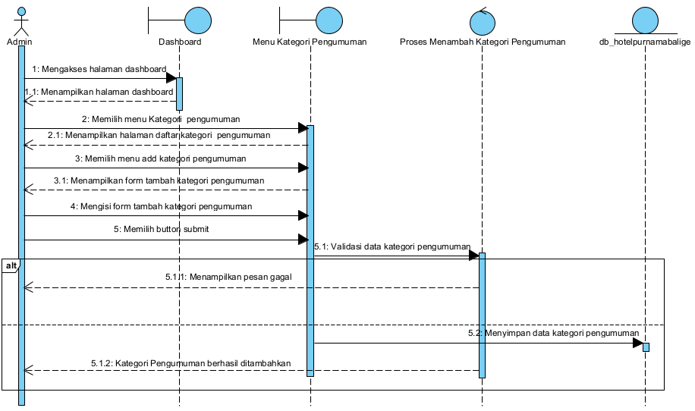

Gambar 71. Sequence diagram Menambah Kategori Pengumuman

**6.3.15. Sequence Diagram Melihat Kategori Pengumuman**

Berikut ini merupakan *sequence diagram* yang menjelaskan alur proses menampilkan kategori pengumuman oleh  user pada system web Hotel Purnama di gambar 72.

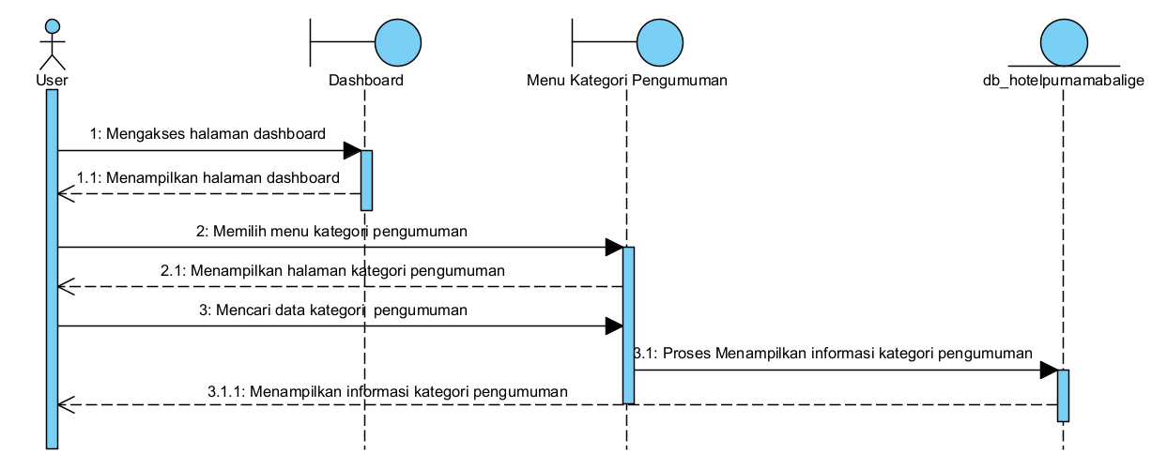

Gambar 72. Sequence diagram Melihat Kategori Pengumuman

**6.3.16. Sequence Diagram Edit Kategori Pengumuman**

Berikut ini merupakan *sequence diagram* yang menjelaskan alur proses pengeditan kategori pengumuman oleh  admin kedalam system web Hotel Purnama di gambar 73.

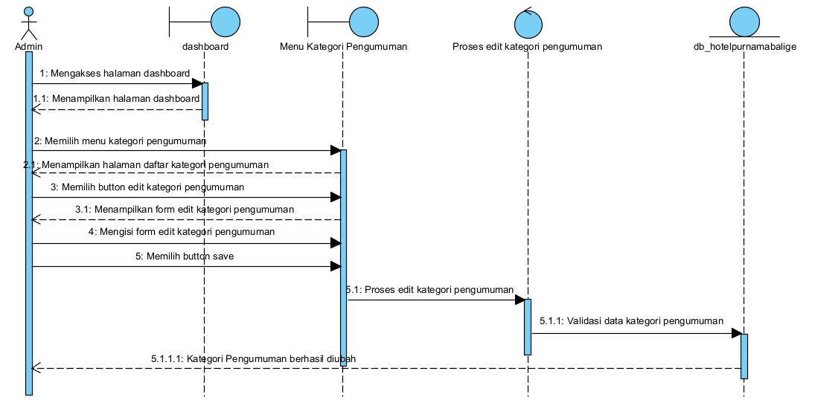

Gambar 73. Sequence diagram Edit Kategori Pengumuman

**6.3.17. Sequence Diagram Menghapus Kategori Pengumuman**

Berikut ini merupakan *sequence diagram* yang menjelaskan alur proses menghapus kategori pengumuman oleh  admin kedalam system web Hotel Purnama di gambar 74.

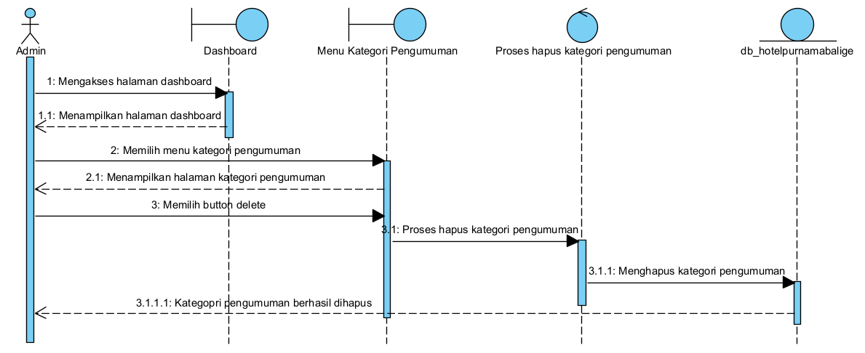

Gambar 74. Sequence diagram Menghapus Kategori Pengumuman

**6.3.18. Sequence Diagram Menambah Pengumuman**

Berikut ini merupakan *sequence diagram* yang menjelaskan alur proses menambah pengumuman oleh  admin kedalam system web Hotel Purnama di gambar 75.

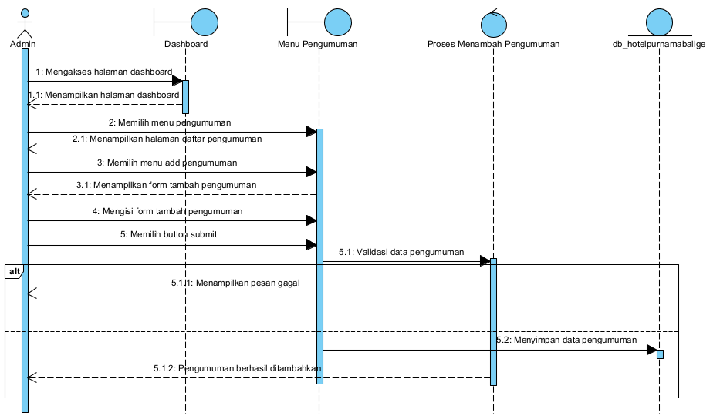

Gambar 75. Sequence diagram Menambah Pengumuman

**6.3.19. Sequence Diagram Melihat Pengumuman**

Berikut ini merupakan *sequence diagram* yang menjelaskan alur proses menampilkan pengumuman oleh  user pada system web Hotel Purnama di gambar 76.

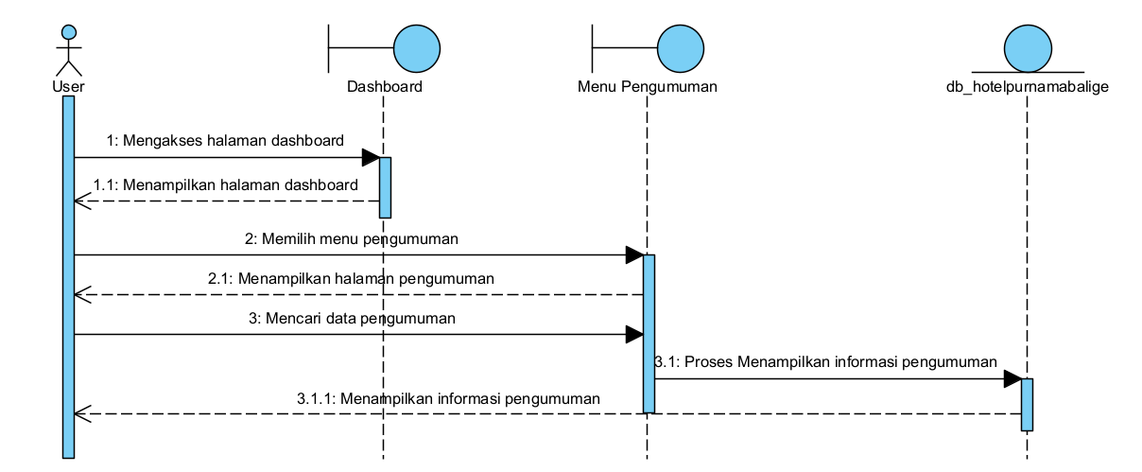

Gambar 76. Sequence diagram Melihat Pengumuman

**6.3.20. Sequence Diagram Edit Pengumuman**

Berikut ini merupakan *sequence diagram* yang menjelaskan alur proses pengeditan pengumuman oleh  admin kedalam system web Hotel Purnama di gambar 77.

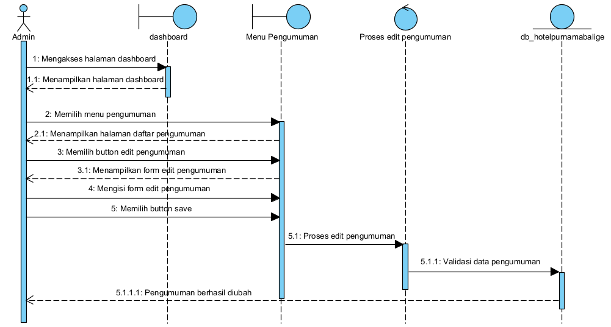

Gambar 77. Sequence diagram Edit Pengumuman

**6.3.21. Sequence Diagram Hapus Pengumuman**

Berikut ini merupakan *sequence diagram* yang menjelaskan alur proses menghapus pengumuman oleh  admin kedalam system web Hotel Purnama di gambar 78.

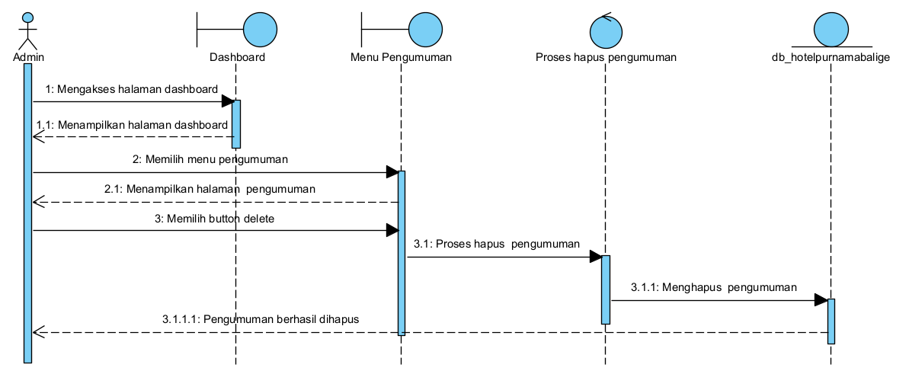

Gambar 78. Sequence diagram Hapus Pengumuman

**6.3.22. Sequence Diagram Menambah Kategori Gallery**

Berikut ini merupakan *sequence diagram* yang menjelaskan alur proses menambah kategori gallery oleh  admin kedalam system web Hotel Purnama di gambar 79.

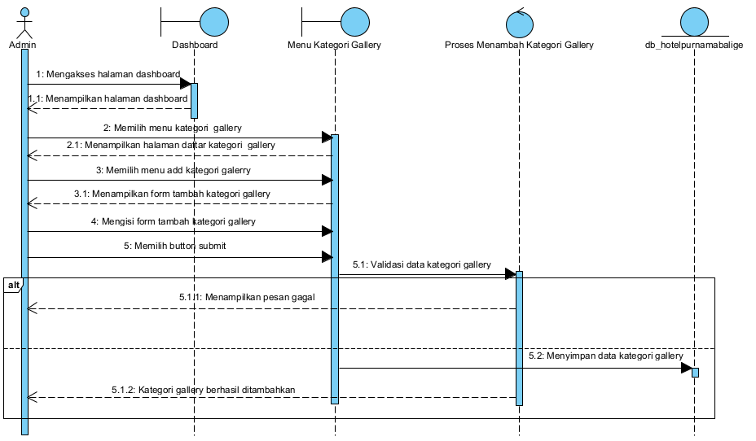

Gambar 79. Sequence diagram Menambah Kategori Gallery

**6.3.23. Sequence Diagram Melihat Kategori Gallery**

Berikut ini merupakan *sequence diagram* yang menjelaskan alur proses menampilkan kategori gallery oleh  user pada system web Hotel Purnama di gambar 80.

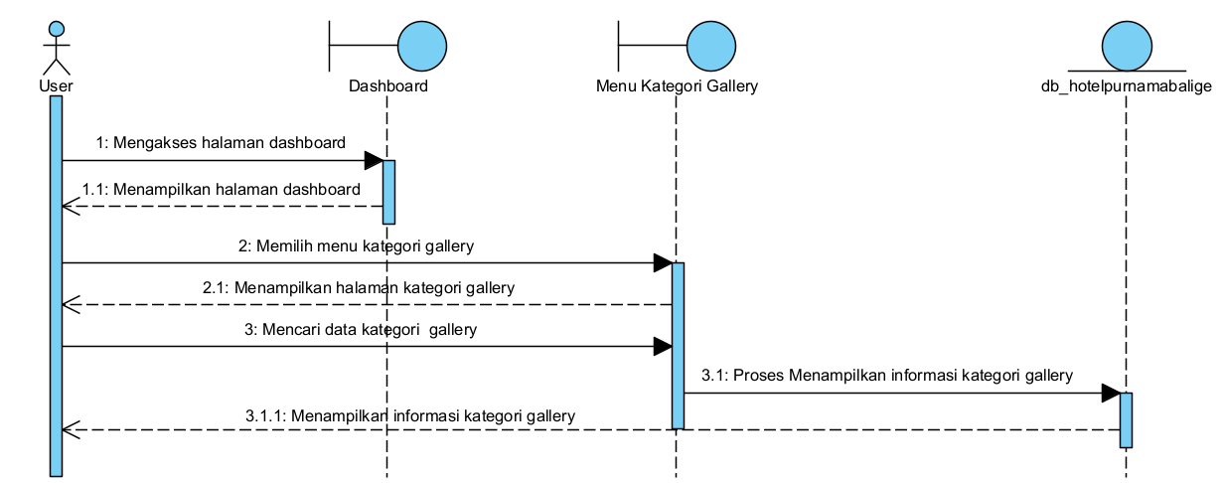

Gambar 80. Sequence diagram Melihat Kategori Gallery

**6.3.24. Sequence Diagram Edit Kategori Gallery**

Berikut ini merupakan *sequence diagram* yang menjelaskan alur proses pengeditan kategori gallery oleh  admin kedalam system web Hotel Purnama di gambar 81.

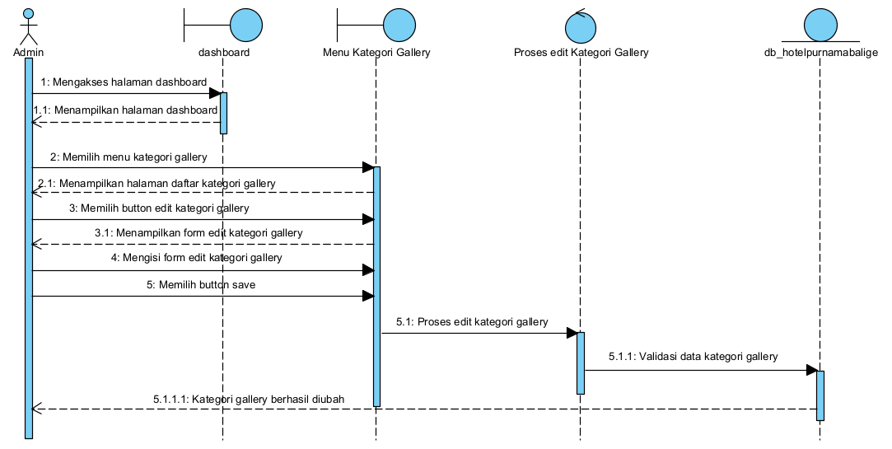

Gambar 81. Sequence diagram Edit Kategori Gallery

**6.3.25. Sequence Diagram Menghapus Kategori Gallery**

Berikut ini merupakan *sequence diagram* yang menjelaskan alur proses menghapus kategori gallery oleh  admin kedalam system web Hotel Purnama di gambar 82.

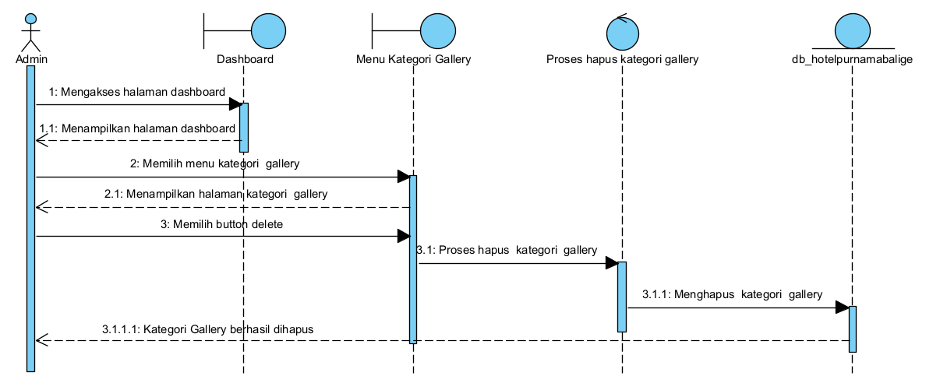

Gambar 82. Sequence diagram Menghapus Kategori Gallery

**6.3.26. Sequence Diagram Menambah Gallery**

Berikut ini merupakan *sequence diagram* yang menjelaskan alur proses menambah gallery oleh  admin kedalam system web Hotel Purnama di gambar 83.

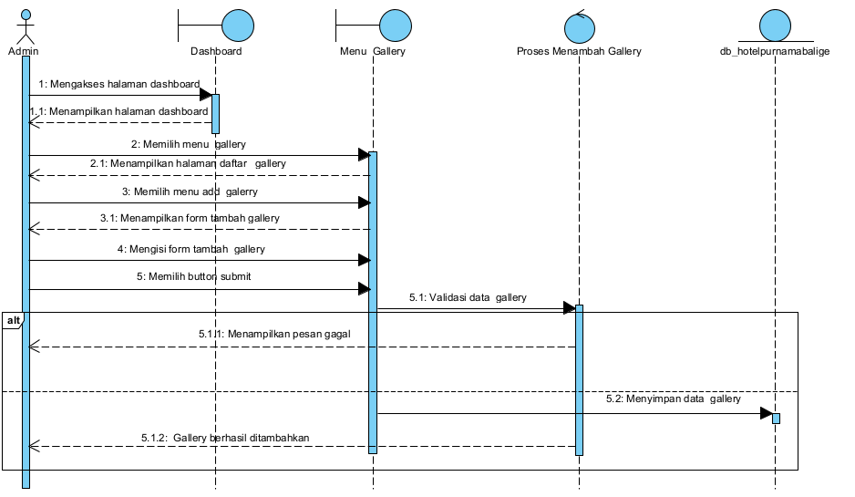

Gambar 83. Sequence diagram Menambah Gallery

**6.3.27. Sequence Diagram Melihat Gallery**

Berikut ini merupakan *sequence diagram* yang menjelaskan alur proses menampilkan gallery oleh  user pada system web Hotel Purnama di gambar 84.

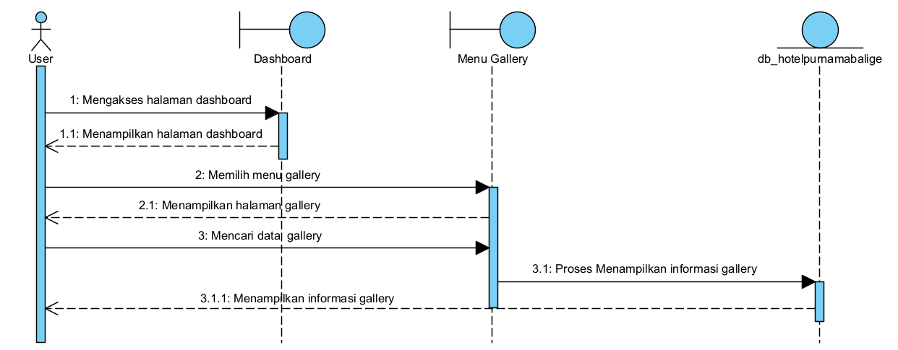

Gambar 84. Sequence diagram Melihat Gallery

**6.3.28. Sequence Diagram Edit Gallery**

Berikut ini merupakan *sequence diagram* yang menjelaskan alur proses pengeditan gallery oleh  admin kedalam system web Hotel Purnama di gambar 85.

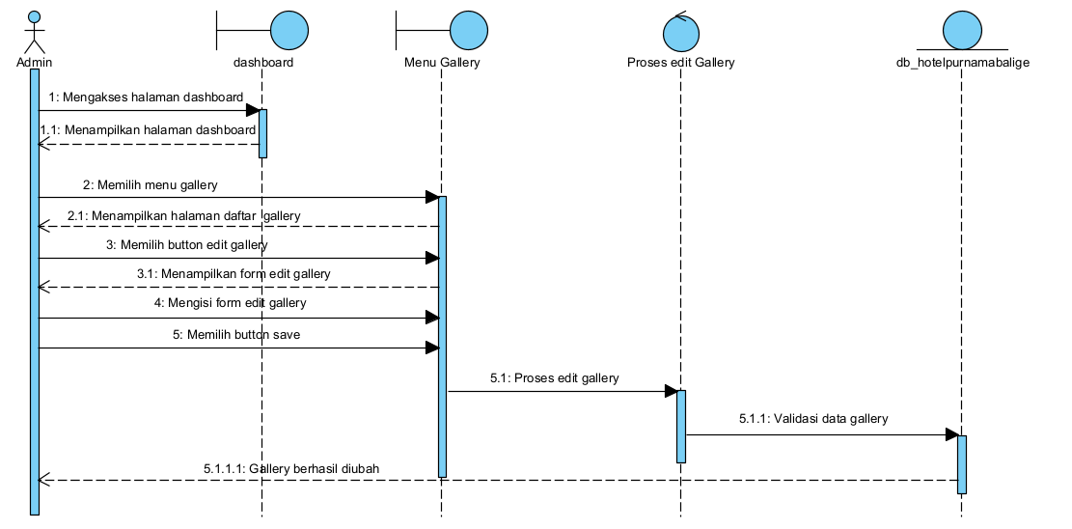

Gambar 85. Sequence diagram Edit Gallery

**6.3.29. Sequence Diagram Menghapus Gallery**

Berikut ini merupakan *sequence diagram* yang menjelaskan alur proses menghapus gallery oleh  admin kedalam system web Hotel Purnama di gambar 86.

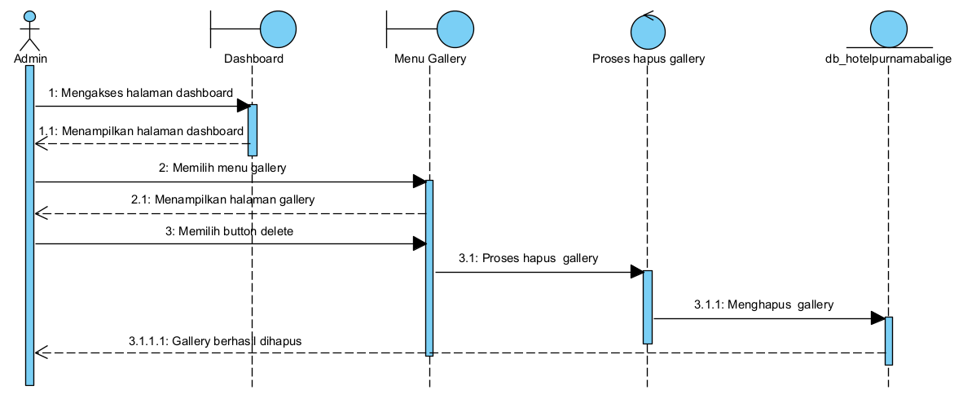

Gambar 86. Sequence diagram Gallery

**6.3.30. Sequence Diagram Menambah Kategori Fasilitas**

Berikut ini merupakan *sequence diagram* yang menjelaskan alur proses menambah kategori fasilitas oleh  admin kedalam system web Hotel Purnama di gambar 87.

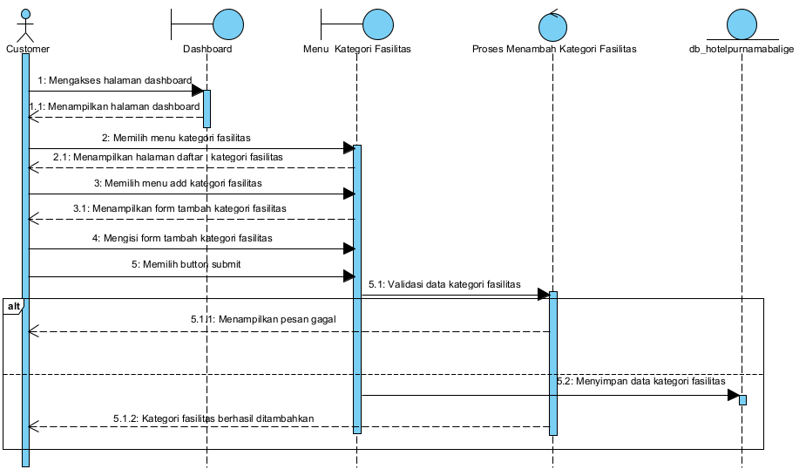

Gambar 87. Sequence diagram Menambah Kategori Fasilitas

**6.3.31. Sequence Diagram Melihat Kategori Fasilitas**

Berikut ini merupakan *sequence diagram* yang menjelaskan alur proses menampilkan kategori fasilitas oleh  user pada system web Hotel Purnama di gambar 88.

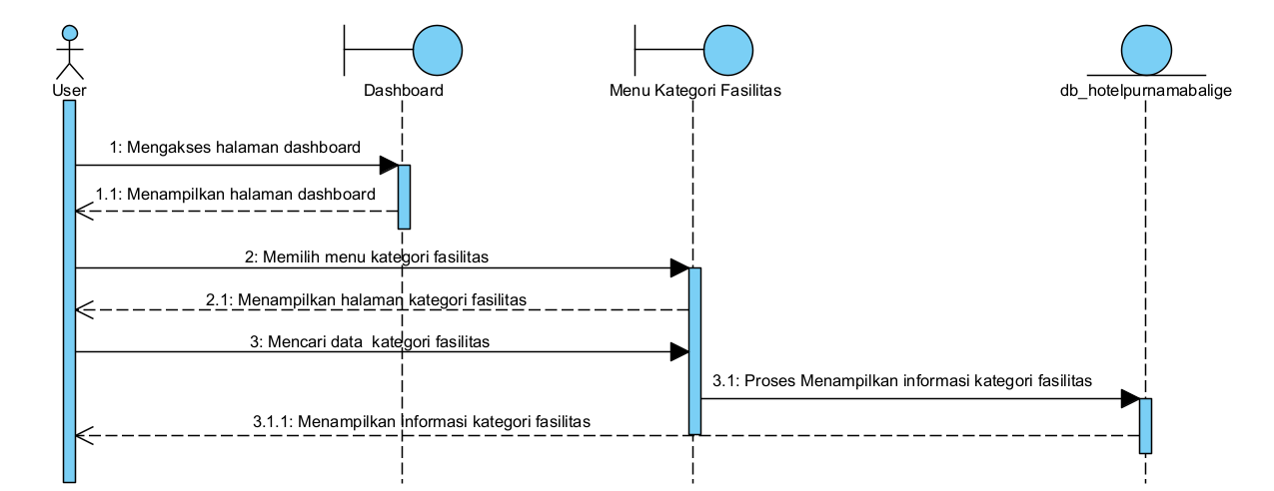

Gambar 88. Sequence diagram Melihat Kategori Fasilitas

**6.3.32. Sequence Diagram Edit Kategori Fasilitas**

Berikut ini merupakan *sequence diagram* yang menjelaskan alur proses pengeditan kategori fasilitas oleh  admin kedalam system web Hotel Purnama di gambar 89.

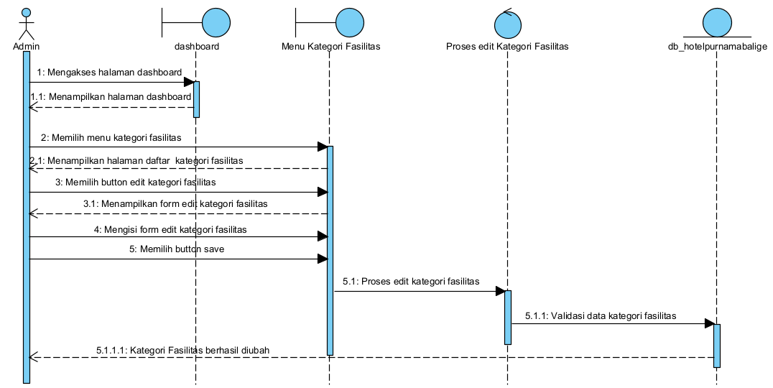

Gambar 89. Sequence diagram Edit Kategori Fasilitas

**6.3.33. Sequence Diagram Menghapus Kategori Fasilitas**

Berikut ini merupakan *sequence diagram* yang menjelaskan alur proses menghapus kategori fasilitas oleh  admin kedalam system web Hotel Purnama di gambar 90.

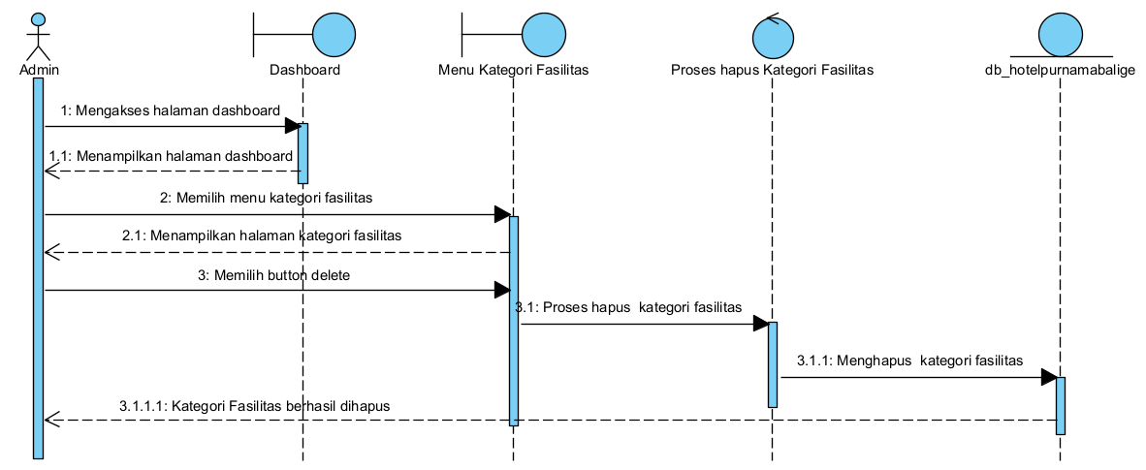

Gambar 90. Sequence diagram Menghapus Kategori Fasilitas

**6.3.34. Sequence Diagram Menambah Fasilitas**

Berikut ini merupakan *sequence diagram* yang menjelaskan alur proses menambah fasilitas oleh  admin kedalam system web Hotel Purnama di gambar 91.

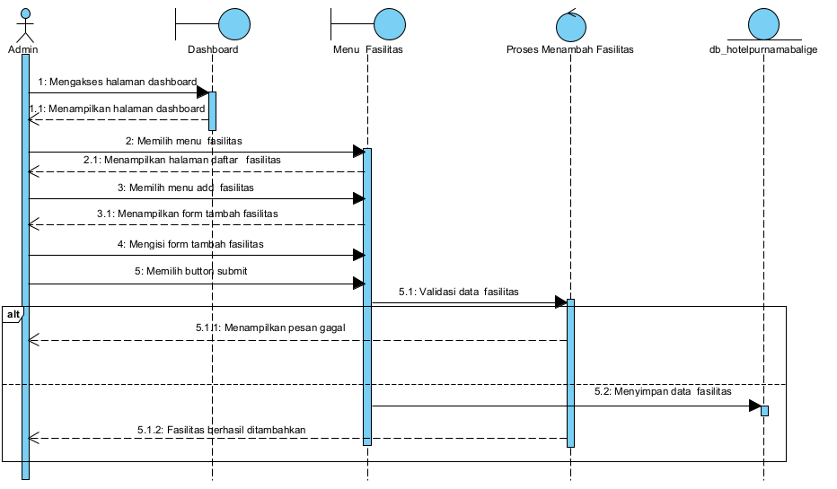

Gambar 91. Sequence diagram Menambah Fasilitas

**6.3.35. Sequence Diagram Melihat Fasilitas**

Berikut ini merupakan *sequence diagram* yang menjelaskan alur proses menampilkan fasilitas oleh  user pada system web Hotel Purnama di gambar 92.

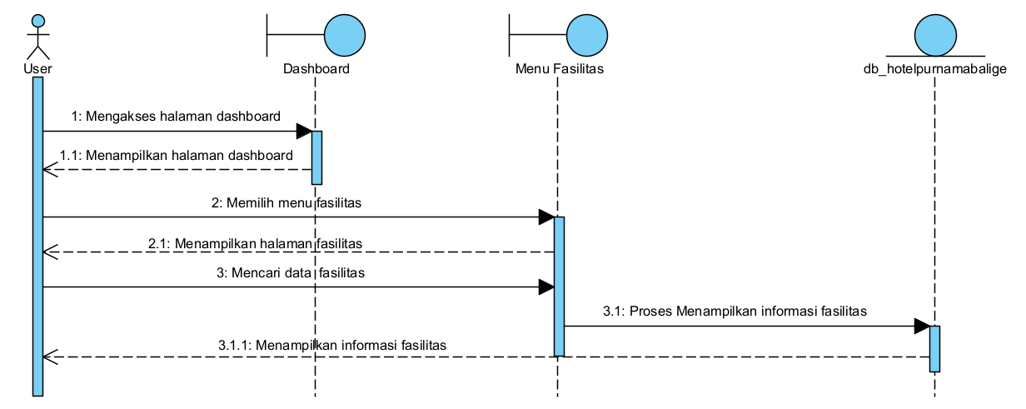

Gambar 92. Sequence diagram Melihat Fasilitas

**6.3.36. Sequence Diagram Edit Fasilitas**

Berikut ini merupakan *sequence diagram* yang menjelaskan alur proses pengeditan fasilitas oleh  admin kedalam system web Hotel Purnama di gambar 93.

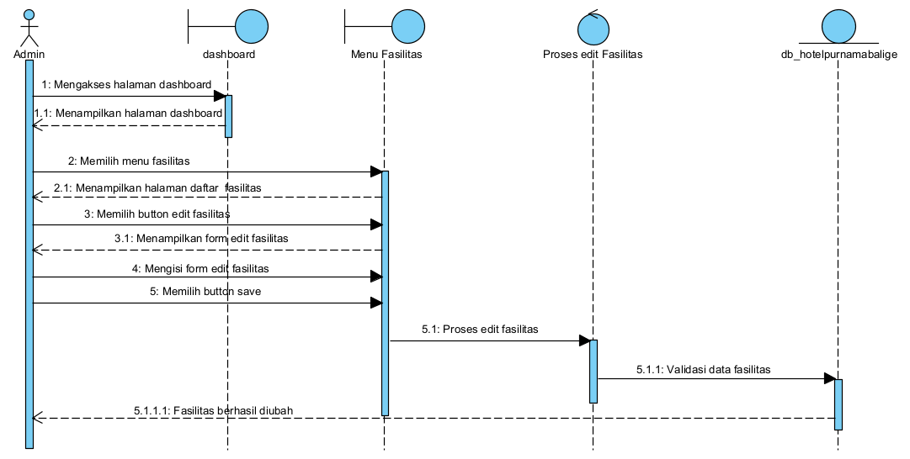

Gambar 93. Sequence diagram Edit Fasilitas

**6.3.37. Sequence Diagram Menghapus Fasilitas**

Berikut ini merupakan *sequence diagram* yang menjelaskan alur proses menghapus fasilitas oleh  admin kedalam system web Hotel Purnama di gambar 94.

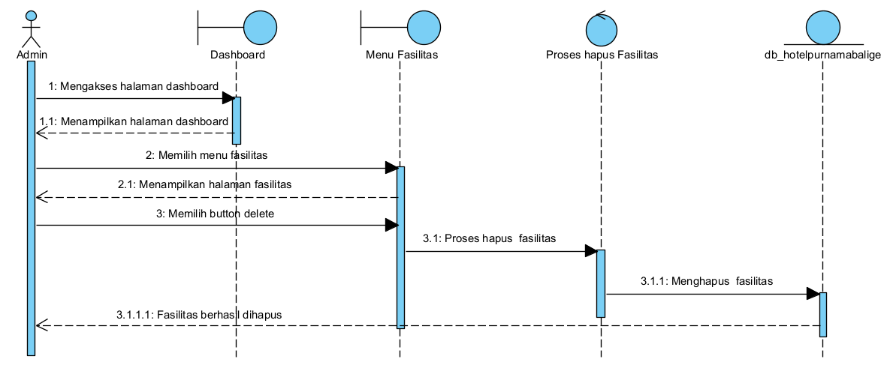

Gambar 94. Sequence diagram Menghapus fasilitas

**6.3.38. SD038: Sequence Diagram Menambah Pemesanan**

Berikut ini merupakan *sequence diagram* yang menjelaskan alur proses menambah fasilitas oleh  admin kedalam system web Hotel Purnama di gambar 95.

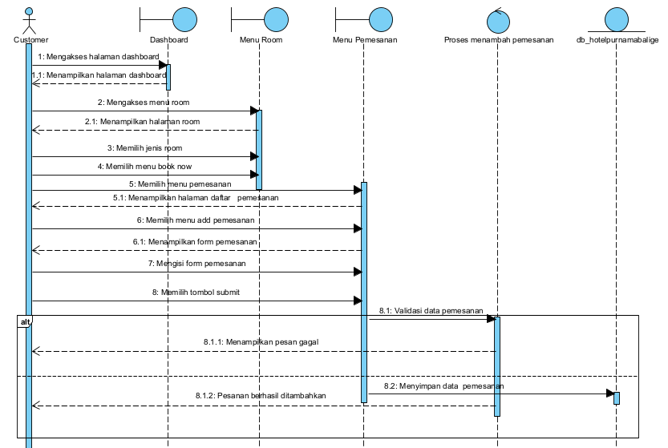

Gambar 95. Sequence diagram Menambah Pemesanan

**6.3.39. Sequence Diagram Melihat Pesanan**

Berikut ini merupakan *sequence diagram* yang menjelaskan alur proses menampilkan pesanan oleh  user pada system web Hotel Purnama di gambar 96.

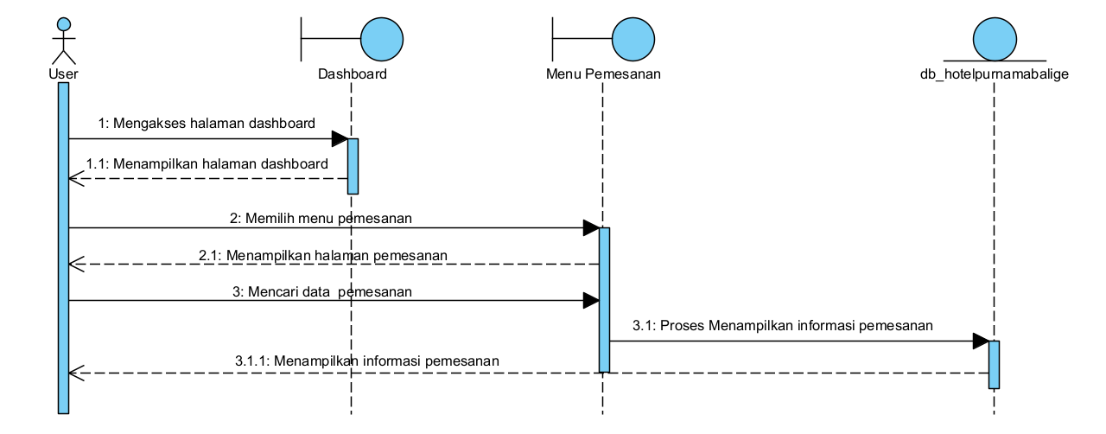

Gambar 96. Sequence diagram Melihat Pesanan

**6.3.40. Sequence Diagram Approve Pesanan**

Berikut ini merupakan *sequence diagram* yang menjelaskan alur verifikasi pesanan oleh admin pada system web Hotel Purnama di gambar 97.

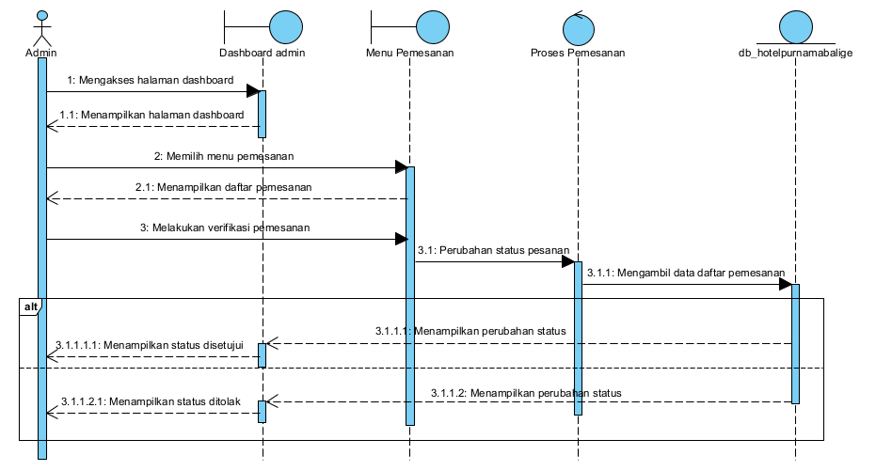

Gambar 97. Sequence diagram Approve Pesanan

**6.3.41. D041: Sequence Diagram Reject Pesanan**

Berikut ini merupakan *sequence diagram* yang menjelaskan alur penolakan pesanan oleh admin pada system web Hotel Purnama di gambar 98.

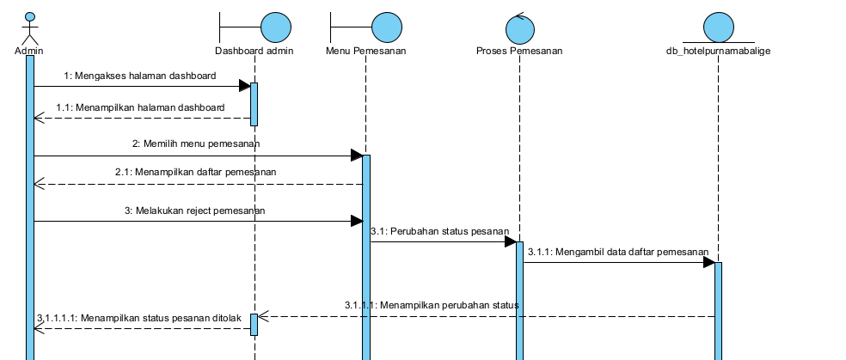

Gambar 98. Sequence diagram Reject Pesanan

**6.3.42. D042: Sequence Diagram Membuat Pembayaran**

Berikut ini merupakan *sequence diagram* yang menjelaskan alur membuat pembayaran oleh customer pada system web Hotel Purnama di gambar 99.

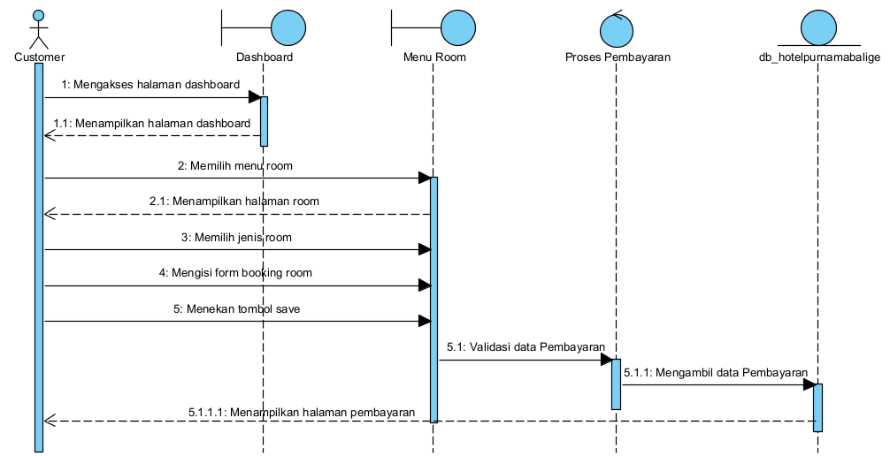

Gambar 99. Sequence Diagram Membuat Pembayaran

**6.3.43. D043: Sequence Diagram Membuat Pesan**

Berikut ini merupakan *sequence diagram* yang menjelaskan alur membuat pesan oleh customer pada system web Hotel Purnama di gambar 100.

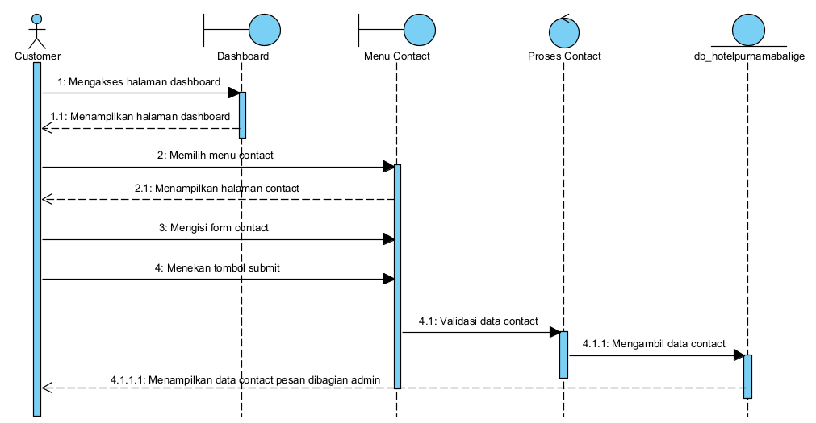

Gambar 100. Sequence Diagram Membuat Pesan

**6.3.44. D044: Sequence Diagram Menambah Staff**

Berikut ini merupakan *sequence diagram* yang menjelaskan alur menambah staff oleh admin pada system web Hotel Purnama di gambar 101.

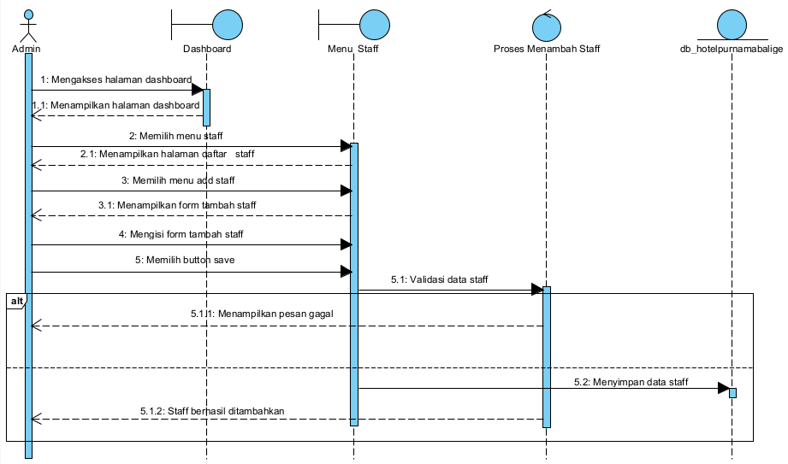

Gambar 101. Sequence Diagram Manambah Staff

**6.3.45. D045: Sequence Diagram Melihat Staff**

Berikut ini merupakan *sequence diagram* yang menjelaskan alur melihat staff oleh user pada system web Hotel Purnama di gambar 102.

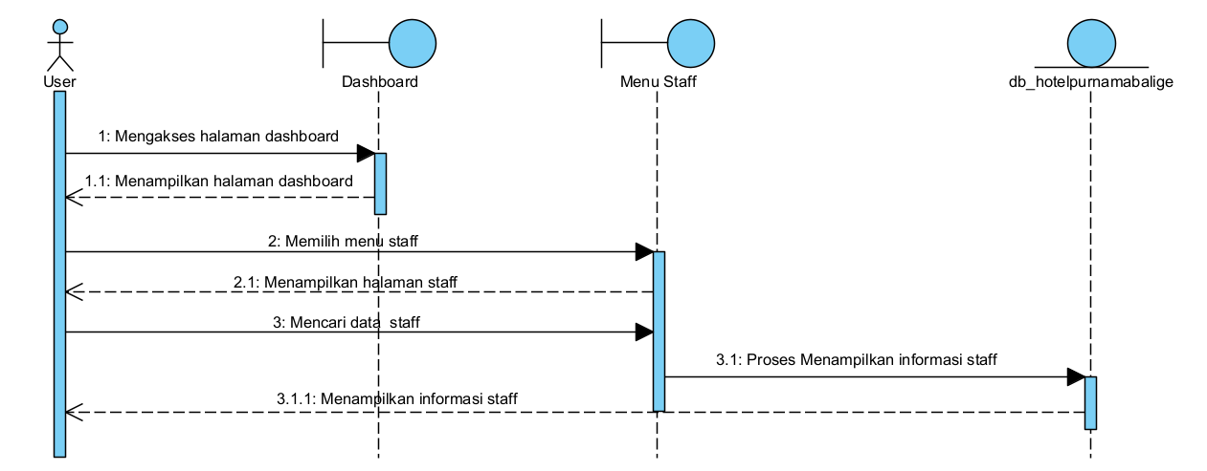

Gambar 102. Sequence Diagram Melihat Staff

**6.3.46. D046: Sequence Diagram Edit Staff**

Berikut ini merupakan *sequence diagram* yang menjelaskan alur edit staff oleh admin

pada system web Hotel Purnama di gambar 103.

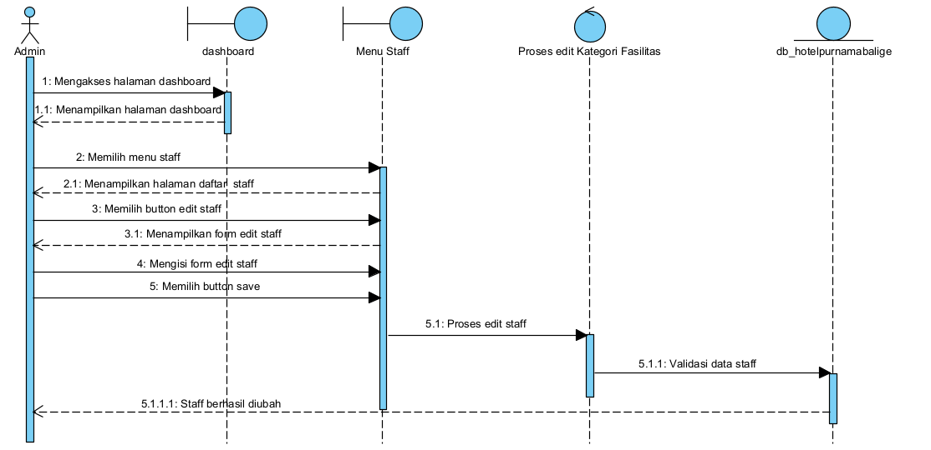

Gambar 103. Sequence Diagram Edit Staff

**6.3.47. D047: Sequence Diagram Menghapus Staff**

Berikut ini merupakan *sequence diagram* yang menjelaskan alur menghapus staff oleh admin pada system web Hotel Purnama di gambar 104.

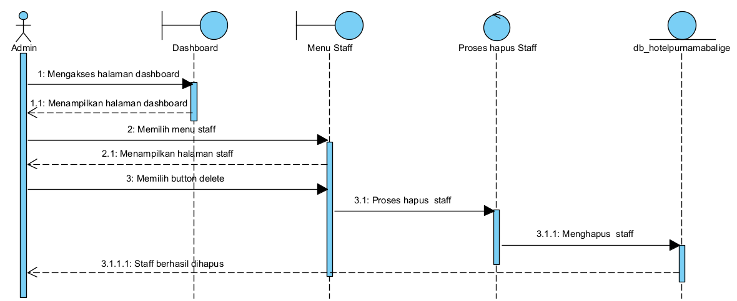

Gambar 104. Sequence Diagram Menghapus Staff

## Physical File

Subbab ini menjelaskan tentang dekomposisi fisik dari modul yang berisi struktur direktori dan file untuk menjalankan fungsi. Tabel 90 merupakan uraian nama direktori serta nama file dari fungsi yang ada di kebutuhan fungsional.

Tabel 90. Physical File

|  |  |  |  |
| --- | --- | --- | --- |
| **Nama Direktori** | **Nama File** | **Nama Modul** | **Nama Fungsi di Functional Requirement** |
| FrontEnd/App/Http/Controllers | * AdminController.php * AnnouncementCategoryController.php * AnnouncementController.php * Controller.php * CustomerController.php * FacilityController.php * FrontController.php * GalleryCategoryController.php * GalleryController.php * RoomCategoryController.php * RoomCategory.php * StaffController.php | App | *Controller* sebagai pengatur antara *view* dan model |
| BackEnd/Admin/Controllers | * AdminController.go | Admin | Controller bertanggung jawab untuk menangani logika sistem dan memediasi antara model dan view |
| FrontEnd/App/Models | * Admin.php * AnnouncementCategory.php * Announcement.php * Booking.php * Contact.php * Customer.php * Facility.php * Gallery.php * GalleryCategory.php * Payment.php * Room.php * RoomCategory.php * Staff.php * User.php | Models | Models sebagai penghubung sistem ke databade |
| FrontEnd/public | * Image * Css * Jcss * Js * Scss | App | Pengatur tampilan depan sistem |
| Resource/view | * Admin * Layout * Partial | Resource | View sebagai interface sistem |

## Traceability

Subbab ini berisi tabel yang dapat menelusuri keterkaitan perancangan terhadap *entity class* dan *relationship* setiap *class*. Tabel *tracebility* terlampir pada tabel 91.

Tabel 91. Traceability

|  |  |  |  |  |
| --- | --- | --- | --- | --- |
| **Nama Tabel** | **Primary Key** | **Entity Class** | **ER** | **Deskripsi Isi** |
| Admin | Id_admin | admins | Mengelola data dalam sistem | Menyimpan data sistem |
| Announcementcategories | Id_announcementcategories | announcemenrcategories | Mengelola data kategori announcement | Menyimpan data kategori announcement |
| Announcements | Id_announcements | announcements | Mengelola data announcements | Menyimpan data announcements |
| Bookings | Id_bookings | Bookings | Mengelola data booking | Menyimpan data bookings |
| Contacts | Id_contact | Contacts | Mengelola data kontak | Menyimpan data kontak |
| Customers | Id_customers | Customers | Mengelola data customer | Menyimpan data customer |
| Facilities | Id_facilities | Facilities | Mengelola data fasilitas | Menyimpan data fasilitas |
| Failed_jobs | Id_failed_jobs | Failed_jobs | Mengelola data failed_jobs | Menyimpan data failed_jobs |
| Galleries | Id_galleries | Galleries | Mengelola data galeri | Menyimpan data galeri |
| GalleryCategories | Id_gallerycategories | CategoryGalleries | Mengelola data kategori galeri | Menyimpan data kategori galeri |
| Migrations | Id_migrations | Migrations | Mengelola data migrations | Menyimpan data migrations |
| Password_resets | Id_Password_resets | Password_resets | Mengelola data reset kata sandi | Menyimpan data reset kata sandi |
| Payments | Id_payments | Payments | Mengelola data payments | Menyimpan data payments |
| Personal_access_token | Id_personal_access_token | Personal_access_token | Mengelola data token | Menyimpan data token |
| Roomcategories | Id_roomcategories | Roomcategories | Mengelola data kategori kamar | Menyimpan data kategori kamar |
| Rooms | Id_rooms | Rooms | Mengelola data kamar | Menyimpan data kamar |
| Staffs | Id_staffs | Staffs | Mengelola data staff hotel | Menyimpan data staff hotel |
| Users | Id_users | Users | Mengelola data user | Menyimpan data user |

# Testing

Bab ini memberikan pemaparan tentang persiapan, perencanaan dan identifikasi, serta hasil pengujian terhadap aplikasi.

## Test Preparation

Persiapan pengujian yang harus dilakukan sebelum menguji mencakup persiapan prosedural, perangkat keras dan jaringan.

### Procedural Preparation

Sebelum menguji Sistem Informasi dan Pemesanan Kamar Hotel Purnama Balige Berbasis Web, langkah-langkah persiapan prosedural yang perlu dilakukan adalah menyiapkan alat dan perangkat lunak yang diperlukan untuk menjalankan sistem informasi tersebut, termasuk Google Chrome, Android, dan koneksi internet.

### HW & Network Preparation

*Hardware* dan jaringan yang mendukung pengujian Sistem Informasi dan Pemesanan Kamar Hotel Purnama Balige Berbasis Web adalah sebagai berikut.

* 1. Mempersiapkan laptop/computer
  2. Mempersiapkan android
  3. Memastikan laptop/computer dan android tersebut terhubung ke jaringan *(wireless).*

### SW Preparation

Beberapa *software* yang diperlukan untuk pengujian Sistem Informasi dan Pemesanan Kamar Hotel Purnama Balige Berbasis Web adalah sebagai berikut.

1. *Word Processing*: Microsoft Word 2019
2. *Browser*: Google Chrome
3. *Text Editor*: Android Studio Code, Eclipse IDE
4. Operation System: Windows 10

## Test Plan and Identification

Bab ini memaparkan penjelasan lingkup perencanaan pengujian terhadap sistem informasi administrasi Desa Lumban Dolok. Tabel 92 merupakan tabel identifikasi perencanaan pengujian pada *website*.

Tabel 92. Test Plan and Identification Sistem Informasi berbasis Web

| ***Kelas Uji*** | ***Butir Uji*** | ***Tingkat Pengujian*** | ***Traceability*** | | ***Jenis Pengujian*** | ***Jadwal*** |
| --- | --- | --- | --- | --- | --- | --- |
| *No. Fungsi* | *No. Butir Uji* |
| Pengujian Autentikasi | Pengujian registrasi | Pengujian Unit | *F-01* | *BU-01* | *Black Box* | *26 Mei 2024* |
| Pengujian login | Pengujian Unit | *F-02* | *BU-02* | *Black Box* | *26 Mei 2024* |
| Pengujian logout | Pengujian Unit | *F-03* | *BU-03* | *Black Box* | *26 Mei 2024* |
| Pengujian Mengelola Fasilitas | Pengujian menambah data fasilitas | Pengujian Unit | *F-04* | *BU-04* | *Black Box* | *26 Mei 2024* |
| Pengujian mengedit data fasilitas | Pengujian Unit | *F-04* | *BU-05* | *Black Box* | *26 Mei 2024* |
| Pengujian menghapus data fasilitas | Pengujian Unit | *F-04* | *BU-6* | *Black Box* | *26 Mei 2024* |
| Pengujian mengelola kategori gallery | Pengujian menambah data kategori galeri | Pengujian Unit | *F-05* | *BU-07* | *Black Box* | *26 Mei 2024* |
| Pengujian mengedit data kategori galeri | Pengujian Unit | *F-05* | *BU-08* | *Black Box* | *26 Mei 2024* |
| Pengujian menghapus data kategori galeri | Pengujian Unit | *F-05* | *BU-09* | *Black Box* | *26 Mei 2024* |
| Pengujian mengelola gallery | Pengujian menambah data galeri | Pengujian Unit | *F-06* | *BU-10* | *Black Box* | *26 Mei 2024* |
| Pengujian mengedit data galeri | Pengujian Unit | *F-06* | *BU-11* | *Black Box* | *26 Mei 2024* |
| Pengujian menghapus data galeri | Pengujian Unit | *F-06* | *BU-12* | *Black Box* | *26 Mei 2024* |
| Pengujian mengelola kategori pengumuman | Pengujian menambah data kategori pengumuman | Pengujian Unit | *F-07* | *BU-13* | *Black Box* | *26 Mei 2024* |
| Pengujian mengedit data kategori pengumuman | Pengujian Unit | *F-07* | *BU-14* | *Black Box* | *26 Mei 2024* |
| Pengujian menghapus data kategori pengumuman | Pengujian Unit | *F-07* | *BU-15* | *Black Box* | *26 Mei 2024* |
| Pengujian mengelola pengumuman | Pengujian menambah data pengumuman | Pengujian Unit | *F-08* | *BU-16* | *Black Box* | *26 Mei 2024* |
| Pengujian mengedit data pengumuman | Pengujian Unit | *F-08* | *BU-17* | *Black Box* | *26 Mei 2024* |
| Pengujian menghapus data pengumuman | Pengujian Unit | *F-08* | *BU-18* | *Black Box* | *26 Mei 2024* |
| Pengujian mengelola kategori kamar | Pengujian menambah data kategori kamar | Pengujian Unit | *F-09* | *BU-19* | *Black Box* | *26 Mei 2024* |
| Pengujian mengedit data kategori kamar | Pengujian Unit | *F-09* | *BU-20* | *Black Box* | *26 Mei 2024* |
| Pengujian menghapus data kategori kamar | Pengujian Unit | *F-09* | *BU-21* | *Black Box* | *26 Mei 2024* |
| Pengujian mengelola kamar | Pengujian menambah data kamar | Pengujian Unit | *F-10* | *BU-22* | *Black Box* | *26 Mei 2024* |
| Pengujian mengedit data kamar | Pengujian Unit | *F-10* | *BU-23* | *Black Box* | *26 Mei 2024* |
| Pengujian menghapus data kamar | Pengujian Unit | *F-10* | *BU-23* | *Black Box* | *26 Mei 2024* |
| Pengujian mengelola staff | Pengujian menambah data staff | Pengujian Unit | *F-11* | *BU-25* | *Black Box* | *26 Mei 2024* |
| Pengujian mengedit data staff | Pengujian Unit | *F-11* | *BU-26* | *Black Box* | *26 Mei 2024* |
| Pengujian menghapus data staff | Pengujian Unit | *F-11* | *BU-27* | *Black Box* | *26 Mei 2024* |
| Pengujian membuat contact | Pengujian menambah data kontak | Pengujian Unit | *F-12* | *BU-28* | *Black Box* | *26 Mei 2024* |
| Pengujian mengedit data kontak | Pengujian Unit | *F-12* | *BU-29* | *Black Box* | *26 Mei 2024* |
| Pengujian menghapus data kontak | Pengujian Unit | *F-12* | *BU-30* | *Black Box* | *26 Mei 2024* |
| Pengujian konfirmasi pesanan | Pengujian menambah konfirmasi pesanan | Pengujian Unit | *F-13* | *BU-31* | *Black Box* | *26 Mei 2024* |
| Pengujian mengedit konfirmasi pesanan | Pengujian Unit | *F-13* | *BU-32* | *Black Box* | *26 Mei 2024* |
| Pengujian menghapus konfirmasi pesanan | Pengujian Unit | *F-13* | *BU-33* | *Black Box* | *26 Mei 2024* |
| Pengujian pemesanan | Pengujian menambah pemesanan | Pengujian Unit | *F-14* | *BU-34* | *Black Box* | *26 Mei 2024* |
| Pengujian mengedit pemesanan | Pengujian Unit | *F-14* | *BU-35* | *Black Box* | *26 Mei 2024* |
| Pengujian menghapus pemesanan | Pengujian Unit | *F-14* | *BU-36* | *Black Box* | *26 Mei 2024* |
| Pengujian pembayaran | Pengujian menambah pembayaran | Pengujian Unit | *F-15* | *BU-37* | *Black Box* | *26 Mei 2024* |
| Pengujian mengedit pembayaran | Pengujian Unit | *F-15* | *BU-38* | *Black Box* | *26 Mei 2024* |
| Pengujian menghapus pembayaran | Pengujian Unit | *F-15* | *BU39* | *Black Box* | *26 Mei 2024* |
| Pengujian membuat pesanan | Pengujian menambah membuat pesanan | Pengujian Unit | *F-16* | *BU-40* | *Black Box* | *26 Mei 2024* |
| Pengujian mengedit membuat pesanan | Pengujian Unit | *F-16* | *BU-41* | *Black Box* | *26 Mei 2024* |
| Pengujian menghapus membuat pesanan | Pengujian Unit | *F-16* | *BU-42* | *Black Box* | *26 Mei 2024* |

## Test Script & Result

Subbab ini menjelaskan tentang *test script* dan *result* yang dilakukan pada sistem informasi administrasi perpustakaan Desa Lumban Dolok.

### Test Script Butir-Uji-01

Tabel 93 merupakan test script butir uji fungsi registrasi.

Tabel 93. Test Script Butir Uji 01

|  |  |  |  |  |
| --- | --- | --- | --- | --- |
| **Identifikasi** | | BU-01 | | |
| **No. Fungsi** | | F-01 | | |
| **Nama Butir Uji** | | Pengujian Registrasi | | |
| **Tujuan** | | Untuk guest mendaftar akun ke website | | |
| **Deskripsi** | | Fungsi ini digunakan oleh guest untuk melakukan pendaftaran akun pada sistem. | | |
| **Kondisi Awal** | | Membuka browser dan masuk ke halaman website | | |
| **Tanggal Pengujian** | | 26 Mei 2024 | | |
| **Penguji** | | Semua anggota kelompok | | |
| **Skenario Pengujian** | | | | |
| 1. *User* mengakses *website* 2. *Sistem* menampilkan halaman *home* 3. *User* memilih *button login* 4. *Sistem* menampilkan *form login* dan *registrasi* 5. *User* memilih *form registrasi* 6. *User* mengisi *form* registrasi 7. *User* menekan tombol daftar 8. Sistem menampilkan pesan “Akun berhasil didaftar, silahkan login!” | | | | |
| **Kriteria Evaluasi Hasil** | | | | |
| 1. *User* berhasil memiliki akun di *website* 2. *User* gagal memiliki akun pada *website* | | | | |
| **Kasus dan Hasil Pengujian** | | | | |
| **Data Masukan** | **Yang diharapkan** | | **Pengamatan** | **Kesimpulan** |
| Nama, email dan kata sandi yang valid | Berhasil masuk ke sistem | | Sesuai yang diharapkan | [ X ] diterima  [ ] ditolak |
| Nama, email dan kata sandi yang salah | Tidak berhasil masuk ke sistem | | Sesuai yang diharapkan | [ X ] diterima  [ ] ditolak |

### Test Script Butir-Uji-02

Tabel 94 merupakan test script butir uji fungsi login.

Tabel 94. Test Script Butir Uji 02

|  |  |  |  |  |
| --- | --- | --- | --- | --- |
| **Identifikasi** | | BU-02 | | |
| **No. Fungsi** | | F-02 | | |
| **Nama Butir Uji** | | Pengujian Login | | |
| **Tujuan** | | Untuk dapat masuk ke sistem dengan akun | | |
| **Deskripsi** | | Fungsi ini digunakan oleh customer yang telah mendaftarkan akun untuk masuk ke sistem dengan akun | | |
| **Kondisi Awal** | | Membuka browser dan masuk ke halaman website | | |
| **Tanggal Pengujian** | | 26 Mei 2024 | | |
| **Penguji** | | Semua anggota kelompok | | |
| **Skenario Pengujian** | | | | |
| 1. *User* mengakses *website* 2. *Sistem* menampilkan halaman *home* 3. *User* memilih *button login* 4. *Sistem* menampilkan *form login* 5. *User* memasukkan email dan password 6. Sistem menvalidasi data login user | | | | |
| **Kriteria Evaluasi Hasil** | | | | |
| 1. *User* berhasil login ke *website* 2. *User* gagal login ke *website* | | | | |
| **Kasus dan Hasil Pengujian** | | | | |
| **Data Masukan** | **Yang diharapkan** | | **Pengamatan** | **Kesimpulan** |
| Email dan kata sandi yang valid | Berhasil masuk ke sistem | | Sesuai yang diharapkan | [ X ] diterima  [ ] ditolak |
| Email dan kata sandi yang salah | Tidak berhasil masuk ke sistem | | Sesuai yang diharapkan | [ X ] diterima  [ ] ditolak |

### Test Script Butir-Uji-03

Tabel 95 merupakan test script butir uji fungsi logout.

Tabel 95. Test Script Butir Uji 03

|  |  |  |  |  |
| --- | --- | --- | --- | --- |
| **Identifikasi** | | BU-03 | | |
| **No. Fungsi** | | F-03 | | |
| **Nama Butir Uji** | | Pengujian Logout | | |
| **Tujuan** | | Untuk user dkeluar dari sistem | | |
| **Deskripsi** | | Fungsi ini digunakan oleh user untuk keluar dari sistem | | |
| **Kondisi Awal** | | Mengakses halaman website | | |
| **Tanggal Pengujian** | | 26 Mei 2024 | | |
| **Penguji** | | Semua anggota kelompok | | |
| **Skenario Pengujian** | | | | |
| 1. User mengunjungi dashboard/home 2. Sistem menampilkan halaman home 3. User mengklik tombol logout 4. Sistem menampilkan halaman logout | | | | |
| **Kriteria Evaluasi Hasil** | | | | |
| *User* berhasil logout dari sistem | | | | |
| **Kasus dan Hasil Pengujian** | | | | |
| **Data Masukan** | **Yang diharapkan** | | **Pengamatan** | **Kesimpulan** |
| - | Berhasil keluar dari sistem | | Sesuai yang diharapkan | [ X ] diterima  [ ] ditolak |

### Test Script Butir-Uji-04

Tabel 96 merupakan test script butir uji fungsi membuat data fasilitas.

Tabel 96. Test Script Butir Uji 04

|  |  |  |  |  |
| --- | --- | --- | --- | --- |
| **Identifikasi** | | BU-04 | | |
| **No. Fungsi** | | F-04 | | |
| **Nama Butir Uji** | | Pengujian membuat data fasilitas | | |
| **Tujuan** | | Untuk admin membuat data fasilitas pada website | | |
| **Deskripsi** | | Fungsi ini digunakan oleh admin untuk membuat data fasilitas yang nantinya akan ditampilkan pada sistem | | |
| **Kondisi Awal** | | Admin melakukan login ke halaman dashboard admin | | |
| **Tanggal Pengujian** | | 26 Mei 2024 | | |
| **Penguji** | | Semua anggota kelompok | | |
| **Skenario Pengujian** | | | | |
| 1. Admin mengakses dashboard 2. Sistem menampilkan halaman dashboard 3. Admin memilih menu fasilitas 4. Sistem menampilkan halaman fasilitas 5. Admin memilih tombol tambah fasilitas 6. Sistem menampilkan form tambah fasilitas 7. Admin mengisi *form* tambah data fasilitas 8. Admin menyimpan data fasilitas dengan menekan tombol *submit* 9. Sistem menyimpan data fasilitas yang telah ditambahkan 10. Admin menekan tombol logout | | | | |
| **Kriteria Evaluasi Hasil** | | | | |
| 1. Admin berhasil membuat data fasilitas pada website 2. Admin gagal membuat data fasilitas pada website | | | | |
| **Kasus dan Hasil Pengujian** | | | | |
| **Data Masukan** | **Yang diharapkan** | | **Pengamatan** | **Kesimpulan** |
| Data-data yang dimasukkan sudah benar | Berhasil menambahkan data fasilitas yang baru | | Sesuai yang diharapkan | [ X ] diterima  [ ] ditolak |

### Test Script Butir-Uji-05

Tabel 97 merupakan test script butir uji fungsi mengedit data fasilitas.

Tabel 97. Test Script Butir Uji 05

|  |  |  |  |  |
| --- | --- | --- | --- | --- |
| **Identifikasi** | | BU-05 | | |
| **No. Fungsi** | | F-04 | | |
| **Nama Butir Uji** | | Pengujian mengedit data fasilitas | | |
| **Tujuan** | | Untuk admin memgedit data fasilitas pada website | | |
| **Deskripsi** | | Fungsi ini digunakan oleh admin untuk mengedit data fasilitas agar data yang ditampilkan pada website lebih akurat | | |
| **Kondisi Awal** | | Admin melakukan login ke halaman dashboard admin | | |
| **Tanggal Pengujian** | | 26 Mei 2024 | | |
| **Penguji** | | Semua anggota kelompok | | |
| **Skenario Pengujian** | | | | |
| 1. Admin mengakses dashboard 2. Sistem menampilkan halaman dashboard 3. Admin memilih menu fasilitas 4. Sistem menampilkan halaman fasilitas 5. Admin memilih tombol edit tambah fasilitas 6. Sistem menampilkan form edit fasilitas 7. Admin mengisi *form* edit data fasilitas 8. Admin menyimpan perubahan data fasilitas dengan menekan tombol *save change* 9. Sistem menyimpan data fasilitas yang telah diedit 10. Admin menekan tombol logout | | | | |
| **Kriteria Evaluasi Hasil** | | | | |
| 1. Admin berhasil mengubah data fasilitas pada website 2. Admin gagal mengubah data fasilitas pada website | | | | |
| **Kasus dan Hasil Pengujian** | | | | |
| **Data Masukan** | **Yang diharapkan** | | **Pengamatan** | **Kesimpulan** |
| Data baru yang dimasukkan sudah benar | Berhasil menambahkan data fasilitas yang baru | | Sesuai yang diharapkan | [ X ] diterima  [ ] ditolak |

### Test Script Butir-Uji-06

Tabel 98 merupakan test script butir uji fungsi menghapus data fasilitas.

Tabel 98. Test Script Butir Uji 06

|  |  |  |  |  |
| --- | --- | --- | --- | --- |
| **Identifikasi** | | BU-06 | | |
| **No. Fungsi** | | F-04 | | |
| **Nama Butir Uji** | | Pengujian menghapus data fasilitas | | |
| **Tujuan** | | Untuk admin menghapus data fasilitas pada website | | |
| **Deskripsi** | | Fungsi ini digunakan oleh admin untuk menghapus data fasilitas pada website | | |
| **Kondisi Awal** | | Admin melakukan login ke halaman dashboard admin | | |
| **Tanggal Pengujian** | | 26 Mei 2024 | | |
| **Penguji** | | Semua anggota kelompok | | |
| **Skenario Pengujian** | | | | |
| 1. Admin mengakses dashboard 2. Sistem menampilkan halaman dashboard 3. Admin memilih menu fasilitas 4. Sistem menampilkan halaman fasilitas 5. Admin memilih tombol hapus fasilitas 6. Sistem menghapus data fasilitas yang telah dipilih 7. Admin menekan tombol logout | | | | |
| **Kriteria Evaluasi Hasil** | | | | |
| 1. Admin berhasil menghapus data fasilitas pada website 2. Admin gagal menghapus data fasilitas pada website | | | | |
| **Kasus dan Hasil Pengujian** | | | | |
| **Data Masukan** | **Yang diharapkan** | | **Pengamatan** | **Kesimpulan** |
| - | Berhasil menghapus data fasilitas | | Sesuai yang diharapkan | [ X ] diterima  [ ] ditolak |

### Test Script Butir-Uji-07

Tabel 99 merupakan test script butir uji fungsi membuat data kategori gallery.

Tabel 99. Test Script Butir Uji 07

|  |  |  |  |  |
| --- | --- | --- | --- | --- |
| **Identifikasi** | | BU-07 | | |
| **No. Fungsi** | | F-05 | | |
| **Nama Butir Uji** | | Pengujian membuat data kategori gallery | | |
| **Tujuan** | | Untuk admin membuat kategori gallery di website | | |
| **Deskripsi** | | Fungsi ini digunakan oleh admin untuk membuat data kategori gallery yang akan ditampilkan pada website | | |
| **Kondisi Awal** | | Admin melakukan login ke halaman dashboard admin | | |
| **Tanggal Pengujian** | | 26 Mei 2024 | | |
| **Penguji** | | Semua anggota kelompok | | |
| **Skenario Pengujian** | | | | |
| 1. Admin mengakses dashboard 2. Sistem menampilkan halaman dashboard 3. Admin memilih menu kategori gallery 4. Sistem menampilkan halaman kategori gallery 5. Admin memilih tombol tambah kategori gallery 6. Sistem menampilkan form tambah kategori gallery 7. Admin mengisi form tambah kategori gallery 8. Admin menekan tombol submit 9. Sistem menyimpan data kategori kamar yang ditambahkan 10. Admin menekan tombol logout | | | | |
| **Kriteria Evaluasi Hasil** | | | | |
| 1. Admin berhasil menambah kategori gallery pada website 2. Admin gagal menambah kategori gallery pada website | | | | |
| **Kasus dan Hasil Pengujian** | | | | |
| **Data Masukan** | **Yang diharapkan** | | **Pengamatan** | **Kesimpulan** |
| Data-data yang dimasukkan sudah benar | Berhasil menambahkan kategori gallery | | Sesuai yang diharapkan | [ X ] diterima  [ ] ditolak |

### Test Script Butir-Uji-08

Tabel 100 merupakan test script butir uji fungsi mengubah data kategori gallery.

Tabel 100. Test Script Butir Uji 08

|  |  |  |  |  |
| --- | --- | --- | --- | --- |
| **Identifikasi** | | BU-08 | | |
| **No. Fungsi** | | F-05 | | |
| **Nama Butir Uji** | | Pengujian mengedit data kategori gallery | | |
| **Tujuan** | | Untuk admin mengedit kategori gallery di website | | |
| **Deskripsi** | | Fungsi ini digunakan oleh admin untuk mengedit data kategori gallery yang akan ditampilkan pada website | | |
| **Kondisi Awal** | | Admin melakukan login ke halaman dashboard admin | | |
| **Tanggal Pengujian** | | 26 Mei 2024 | | |
| **Penguji** | | Semua anggota kelompok | | |
| **Skenario Pengujian** | | | | |
| 1. Admin mengakses dashboard 2. Sistem menampilkan halaman dashboard 3. Admin memilih menu kategori gallery 4. Sistem menampilkan halaman kategori gallery 5. Admin memilih tombol edit kategori gallery 6. Sistem menampilkan form edit kategori gallery 7. Admin mengisi form edit kategori gallery 8. Admin menekan tombol save 9. Sistem menyimpan data kategori kamar baru yang diubah 10. Admin menekan tombol logout | | | | |
| **Kriteria Evaluasi Hasil** | | | | |
| 1. Admin berhasil mengedit kategori gallery pada website 2. Admin gagal mengedit kategori gallery pada website | | | | |
| **Kasus dan Hasil Pengujian** | | | | |
| **Data Masukan** | **Yang diharapkan** | | **Pengamatan** | **Kesimpulan** |
| Data baru yang dimasukkan valid | Berhasil mengubah kategori gallery | | Sesuai yang diharapkan | [ X ] diterima  [ ] ditolak |

### Test Script Butir-Uji-09

Tabel 101 merupakan test script butir uji fungsi menghapus data kategori gallery.

Tabel 101. Test Script Butir Uji 09

|  |  |  |  |  |
| --- | --- | --- | --- | --- |
| **Identifikasi** | | BU-09 | | |
| **No. Fungsi** | | F-05 | | |
| **Nama Butir Uji** | | Pengujian menghapus data kategori gallery | | |
| **Tujuan** | | Untuk admin menghapus kategori gallery di website | | |
| **Deskripsi** | | Fungsi ini digunakan oleh admin untuk menghapus data kategori gallery pada website | | |
| **Kondisi Awal** | | Admin melakukan login ke halaman dashboard admin | | |
| **Tanggal Pengujian** | | 26 Mei 2024 | | |
| **Penguji** | | Semua anggota kelompok | | |
| **Skenario Pengujian** | | | | |
| 1. Admin mengakses dashboard 2. Sistem menampilkan halaman dashboard 3. Admin memilih menu kategori gallery 4. Sistem menampilkan halaman kategori gallery 5. Admin memilih tombol hapus kategori gallery 6. Sistem menghapus data kategori gallery 7. Admin menekan tombol logout | | | | |
| **Kriteria Evaluasi Hasil** | | | | |
| 1. Admin berhasil menghapus kategori gallery pada website 2. Admin gagal menghapus kategori gallery pada website | | | | |
| **Kasus dan Hasil Pengujian** | | | | |
| **Data Masukan** | **Yang diharapkan** | | **Pengamatan** | **Kesimpulan** |
| - | Berhasil menghapus kategori gallery | | Sesuai yang diharapkan | [ X ] diterima  [ ] ditolak |

### Test Script Butir-Uji-10

Tabel 102 merupakan test script butir uji fungsi membuat data gallery.

Tabel 102. Test Script Butir Uji 10

|  |  |  |  |  |
| --- | --- | --- | --- | --- |
| **Identifikasi** | | BU-10 | | |
| **No. Fungsi** | | F-06 | | |
| **Nama Butir Uji** | | Pengujian membuat data kategori gallery | | |
| **Tujuan** | | Untuk admin membuat data gallery di website | | |
| **Deskripsi** | | Fungsi ini digunakan oleh admin untuk membuat data gallery yang akan ditampilkan pada website | | |
| **Kondisi Awal** | | Admin melakukan login ke halaman dashboard admin | | |
| **Tanggal Pengujian** | | 26 Mei 2024 | | |
| **Penguji** | | Semua anggota kelompok | | |
| **Skenario Pengujian** | | | | |
| 1. Admin mengakses dashboard 2. Sistem menampilkan halaman dashboard 3. Admin memilih menu gallery 4. Sistem menampilkan halaman gallery 5. Admin memilih tombol tambah gallery 6. Sistem menampilkan form tambah gallery 7. Admin mengisi form tambah gallery 8. Admin menekan tombol submit 9. Sistem menyimpan data kategori gallery yang ditambahkan 10. Admin menekan tombol logout | | | | |
| **Kriteria Evaluasi Hasil** | | | | |
| 1. Admin berhasil menambah data gallery pada website 2. Admin gagal menambah data gallery pada website | | | | |
| **Kasus dan Hasil Pengujian** | | | | |
| **Data Masukan** | **Yang diharapkan** | | **Pengamatan** | **Kesimpulan** |
| Data-data yang dimasukkan sudah benar | Berhasil menambahkan kategori gallery | | Sesuai yang diharapkan | [ X ] diterima  [ ] ditolak |

### Test Script Butir-Uji-11

Tabel 103 merupakan test script butir uji fungsi mengubah data gallery.

Tabel 103. Test Script Butir Uji 11

|  |  |  |  |  |
| --- | --- | --- | --- | --- |
| **Identifikasi** | | BU-11 | | |
| **No. Fungsi** | | F-06 | | |
| **Nama Butir Uji** | | Pengujian mengedit data gallery | | |
| **Tujuan** | | Untuk admin mengedit gallery di website | | |
| **Deskripsi** | | Fungsi ini digunakan oleh admin untuk mengedit data gallery yang akan ditampilkan pada website | | |
| **Kondisi Awal** | | Admin melakukan login ke halaman dashboard admin | | |
| **Tanggal Pengujian** | | 26 Mei 2024 | | |
| **Penguji** | | Semua anggota kelompok | | |
| **Skenario Pengujian** | | | | |
| 1. Admin mengakses dashboard 2. Sistem menampilkan halaman dashboard 3. Admin memilih menu gallery 4. Sistem menampilkan halaman gallery 5. Admin memilih tombol edit gallery 6. Sistem menampilkan form edit gallery 7. Admin mengisi form edit gallery 8. Admin menekan tombol save 9. Sistem menyimpan data kategori kamar baru yang diubah 10. Admin menekan tombol logout | | | | |
| **Kriteria Evaluasi Hasil** | | | | |
| 1. Admin berhasil mengedit data gallery pada website 2. Admin gagal mengedit data gallery pada website | | | | |
| **Kasus dan Hasil Pengujian** | | | | |
| **Data Masukan** | **Yang diharapkan** | | **Pengamatan** | **Kesimpulan** |
| Data baru yang dimasukkan valid | Berhasil mengubah kategori gallery | | Sesuai yang diharapkan | [ X ] diterima  [ ] ditolak |

### Test Script Butir-Uji-12

Tabel 104 merupakan test script butir uji fungsi menghapus data gallery.

Tabel 104. Test Script Butir Uji 12

|  |  |  |  |  |
| --- | --- | --- | --- | --- |
| **Identifikasi** | | BU-12 | | |
| **No. Fungsi** | | F-06 | | |
| **Nama Butir Uji** | | Pengujian menghapus data gallery | | |
| **Tujuan** | | Untuk admin menghapus gallery di website | | |
| **Deskripsi** | | Fungsi ini digunakan oleh admin untuk menghapus data gallery pada website | | |
| **Kondisi Awal** | | Admin melakukan login ke halaman dashboard admin | | |
| **Tanggal Pengujian** | | 26 Mei 2024 | | |
| **Penguji** | | Semua anggota kelompok | | |
| **Skenario Pengujian** | | | | |
| 1. Admin mengakses dashboard 2. Sistem menampilkan halaman dashboard 3. Admin memilih menu gallery 4. Sistem menampilkan halaman gallery 5. Admin memilih tombol hapus gallery 6. Sistem menghapus data gallery 7. Admin menekan tombol logout | | | | |
| **Kriteria Evaluasi Hasil** | | | | |
| 1. Admin berhasil menghapus kategori gallery pada website 2. Admin gagal menghapus kategori gallery pada website | | | | |
| **Kasus dan Hasil Pengujian** | | | | |
| **Data Masukan** | **Yang diharapkan** | | **Pengamatan** | **Kesimpulan** |
| - | Berhasil menghapus gallery | | Sesuai yang diharapkan | [ X ] diterima  [ ] ditolak |

### Test Script Butir-Uji-13

Tabel 105 merupakan test script butir uji fungsi membuat data kategori pengumuman.

Tabel 105. Test Script Butir Uji 13

|  |  |  |  |  |
| --- | --- | --- | --- | --- |
| **Identifikasi** | | BU-13 | | |
| **No. Fungsi** | | F-07 | | |
| **Nama Butir Uji** | | Pengujian membuat data kategori pengumuman | | |
| **Tujuan** | | Untuk admin membuat data kategori pengumuman di website | | |
| **Deskripsi** | | Fungsi ini digunakan oleh admin untuk membuat data kategori pengumuman yang akan ditampilkan pada website | | |
| **Kondisi Awal** | | Admin melakukan login ke halaman dashboard admin | | |
| **Tanggal Pengujian** | | 26 Mei 2024 | | |
| **Penguji** | | Semua anggota kelompok | | |
| **Skenario Pengujian** | | | | |
| 1. Admin mengakses dashboard 2. Sistem menampilkan halaman dashboard 3. Admin memilih menu kategori pengumuman 4. Sistem menampilkan halaman kategori pengumuman 5. Admin memilih tombol tambah kategori pengumuman 6. Sistem menampilkan form tambah kategori pengumuman 7. Admin mengisi form tambah kategori pengumuman 8. Admin menekan tombol submit 9. Sistem menyimpan data kategori kategori pengumuman yang ditambahkan 10. Admin menekan tombol logout | | | | |
| **Kriteria Evaluasi Hasil** | | | | |
| 1. Admin berhasil menambah data kategori pengumuman pada website 2. Admin gagal menambah data kategori pengumuman pada website | | | | |
| **Kasus dan Hasil Pengujian** | | | | |
| **Data Masukan** | **Yang diharapkan** | | **Pengamatan** | **Kesimpulan** |
| Data-data yang dimasukkan sudah benar | Berhasil menambahkan kategori pengumuman | | Sesuai yang diharapkan | [ X ] diterima  [ ] ditolak |

### Test Script Butir-Uji-14

Tabel 106 merupakan test script butir uji fungsi mengubah data kategori pengumuman.

Tabel 106. Test Script Butir Uji 14

|  |  |  |  |  |
| --- | --- | --- | --- | --- |
| **Identifikasi** | | BU-14 | | |
| **No. Fungsi** | | F-07 | | |
| **Nama Butir Uji** | | Pengujian mengedit data kategori pengumuman | | |
| **Tujuan** | | Untuk admin mengedit kategori pengumuman di website | | |
| **Deskripsi** | | Fungsi ini digunakan oleh admin untuk mengedit data kategori pengumuman yang akan ditampilkan pada website | | |
| **Kondisi Awal** | | Admin melakukan login ke halaman dashboard admin | | |
| **Tanggal Pengujian** | | 26 Mei 2024 | | |
| **Penguji** | | Semua anggota kelompok | | |
| **Skenario Pengujian** | | | | |
| 1. Admin mengakses dashboard 2. Sistem menampilkan halaman dashboard 3. Admin memilih menu kategori pengumuman 4. Sistem menampilkan halaman kategori pengumuman 5. Admin memilih tombol edit kategori pengumuman 6. Sistem menampilkan form edit kategori pengumuman 7. Admin mengisi form edit kategori pengumuman 8. Admin menekan tombol save 9. Sistem menyimpan data kategori pengumuman baru yang diubah 10. Admin menekan tombol logout | | | | |
| **Kriteria Evaluasi Hasil** | | | | |
| 1. Admin berhasil mengedit data kategori pengumuman pada website 2. Admin gagal mengedit data kategori pengumuman pada website | | | | |
| **Kasus dan Hasil Pengujian** | | | | |
| **Data Masukan** | **Yang diharapkan** | | **Pengamatan** | **Kesimpulan** |
| Data baru yang dimasukkan valid | Berhasil mengubah kategori pengumuman | | Sesuai yang diharapkan | [ X ] diterima  [ ] ditolak |

### Test Script Butir-Uji-15

Tabel 107 merupakan test script butir uji fungsi menghapus data kategori pengumuman.

Tabel 107. Test Script Butir Uji 15

|  |  |  |  |  |
| --- | --- | --- | --- | --- |
| **Identifikasi** | | BU-15 | | |
| **No. Fungsi** | | F-07 | | |
| **Nama Butir Uji** | | Pengujian menghapus data kategori pengumuman | | |
| **Tujuan** | | Untuk admin menghapus kategori pengumuman di website | | |
| **Deskripsi** | | Fungsi ini digunakan oleh admin untuk menghapus data kategori pengumuman pada website | | |
| **Kondisi Awal** | | Admin melakukan login ke halaman dashboard admin | | |
| **Tanggal Pengujian** | | 26 Mei 2024 | | |
| **Penguji** | | Semua anggota kelompok | | |
| **Skenario Pengujian** | | | | |
| 1. Admin mengakses dashboard 2. Sistem menampilkan halaman dashboard 3. Admin memilih menu kategori pengumuman 4. Sistem menampilkan halaman kategori pengumuman 5. Admin memilih tombol hapus kategori pengumuman 6. Sistem menghapus data kategori pengumuman 7. Admin menekan tombol logout | | | | |
| **Kriteria Evaluasi Hasil** | | | | |
| 1. Admin berhasil menghapus kategori kategori pengumuman pada website 2. Admin gagal menghapus kategori kategori pengumuman pada website | | | | |
| **Kasus dan Hasil Pengujian** | | | | |
| **Data Masukan** | **Yang diharapkan** | | **Pengamatan** | **Kesimpulan** |
| - | Berhasil menghapus kategori pengumuman | | Sesuai yang diharapkan | [ X ] diterima  [ ] ditolak |

### Test Script Butir-Uji-16

Tabel 108 merupakan test script butir uji fungsi membuat data pengumuman.

Tabel 108. Test Script Butir Uji 16

|  |  |  |  |  |
| --- | --- | --- | --- | --- |
| **Identifikasi** | | BU-16 | | |
| **No. Fungsi** | | F-08 | | |
| **Nama Butir Uji** | | Pengujian membuat data pengumuman | | |
| **Tujuan** | | Untuk admin membuat data pengumuman di website | | |
| **Deskripsi** | | Fungsi ini digunakan oleh admin untuk membuat data pengumuman yang akan ditampilkan pada website | | |
| **Kondisi Awal** | | Admin melakukan login ke halaman dashboard admin | | |
| **Tanggal Pengujian** | | 26 Mei 2024 | | |
| **Penguji** | | Semua anggota kelompok | | |
| **Skenario Pengujian** | | | | |
| 1. Admin mengakses dashboard 2. Sistem menampilkan halaman dashboard 3. Admin memilih menu pengumuman 4. Sistem menampilkan halaman pengumuman 5. Admin memilih tombol tambah pengumuman 6. Sistem menampilkan form tambah pengumuman 7. Admin mengisi form tambah pengumuman 8. Admin menekan tombol submit 9. Sistem menyimpan data pengumuman yang ditambahkan 10. Admin menekan tombol logout | | | | |
| **Kriteria Evaluasi Hasil** | | | | |
| 1. Admin berhasil menambah data pengumuman pada website 2. Admin gagal menambah data pengumuman pada website | | | | |
| **Kasus dan Hasil Pengujian** | | | | |
| **Data Masukan** | **Yang diharapkan** | | **Pengamatan** | **Kesimpulan** |
| Data-data yang dimasukkan sudah benar | Berhasil menambahkan pengumuman | | Sesuai yang diharapkan | [ X ] diterima  [ ] ditolak |

### Test Script Butir-Uji-17

Tabel 109 merupakan test script butir uji fungsi mengubah data pengumuman.

Tabel 109. Test Script Butir Uji 17

|  |  |  |  |  |
| --- | --- | --- | --- | --- |
| **Identifikasi** | | BU-17 | | |
| **No. Fungsi** | | F-08 | | |
| **Nama Butir Uji** | | Pengujian mengedit data pengumuman | | |
| **Tujuan** | | Untuk admin mengedit pengumuman di website | | |
| **Deskripsi** | | Fungsi ini digunakan oleh admin untuk mengedit data pengumuman yang akan ditampilkan pada website | | |
| **Kondisi Awal** | | Admin melakukan login ke halaman dashboard admin | | |
| **Tanggal Pengujian** | | 26 Mei 2024 | | |
| **Penguji** | | Semua anggota kelompok | | |
| **Skenario Pengujian** | | | | |
| 1. Admin mengakses dashboard 2. Sistem menampilkan halaman dashboard 3. Admin memilih menu pengumuman 4. Sistem menampilkan halaman pengumuman 5. Admin memilih tombol edit pengumuman 6. Sistem menampilkan form edit pengumuman 7. Admin mengisi form edit pengumuman 8. Admin menekan tombol save 9. Sistem menyimpan data pengumuman baru yang diubah 10. Admin menekan tombol logout | | | | |
| **Kriteria Evaluasi Hasil** | | | | |
| 1. Admin berhasil mengedit data pengumuman pada website 2. Admin gagal mengedit data pengumuman pada website | | | | |
| **Kasus dan Hasil Pengujian** | | | | |
| **Data Masukan** | **Yang diharapkan** | | **Pengamatan** | **Kesimpulan** |
| Data baru yang dimasukkan valid | Berhasil mengubah pengumuman | | Sesuai yang diharapkan | [ X ] diterima  [ ] ditolak |

### Test Script Butir-Uji-18

Tabel 110 merupakan test script butir uji fungsi menghapus data pengumuman.

Tabel 110. Test Script Butir Uji 18

|  |  |  |  |  |
| --- | --- | --- | --- | --- |
| **Identifikasi** | | BU-18 | | |
| **No. Fungsi** | | F-08 | | |
| **Nama Butir Uji** | | Pengujian menghapus data pengumuman | | |
| **Tujuan** | | Untuk admin menghapus pengumuman di website | | |
| **Deskripsi** | | Fungsi ini digunakan oleh admin untuk menghapus data pengumuman pada website | | |
| **Kondisi Awal** | | Admin melakukan login ke halaman dashboard admin | | |
| **Tanggal Pengujian** | | 26 Mei 2024 | | |
| **Penguji** | | Semua anggota kelompok | | |
| **Skenario Pengujian** | | | | |
| 1. Admin mengakses dashboard 2. Sistem menampilkan halaman dashboard 3. Admin memilih menu pengumuman 4. Sistem menampilkan halaman pengumuman 5. Admin memilih tombol hapus pengumuman 6. Sistem menghapus data pengumuman 7. Admin menekan tombol logout | | | | |
| **Kriteria Evaluasi Hasil** | | | | |
| 1. Admin berhasil menghapus pengumuman pada website 2. Admin gagal menghapus pengumuman pada website | | | | |
| **Kasus dan Hasil Pengujian** | | | | |
| **Data Masukan** | **Yang diharapkan** | | **Pengamatan** | **Kesimpulan** |
| - | Berhasil menghapus pengumuman | | Sesuai yang diharapkan | [ X ] diterima  [ ] ditolak |

### Test Script Butir-Uji-19

Tabel 111 merupakan test script butir uji fungsi membuat data kategori kamar.

Tabel 111. Test Script Butir Uji 19

|  |  |  |  |  |
| --- | --- | --- | --- | --- |
| **Identifikasi** | | BU-19 | | |
| **No. Fungsi** | | F-09 | | |
| **Nama Butir Uji** | | Pengujian membuat data kategori kamar | | |
| **Tujuan** | | Untuk admin membuat data kategori kamar di website | | |
| **Deskripsi** | | Fungsi ini digunakan oleh admin untuk membuat data kategori kamar yang akan ditampilkan pada website | | |
| **Kondisi Awal** | | Admin melakukan login ke halaman dashboard admin | | |
| **Tanggal Pengujian** | | 26 Mei 2024 | | |
| **Penguji** | | Semua anggota kelompok | | |
| **Skenario Pengujian** | | | | |
| 1. Admin mengakses dashboard 2. Sistem menampilkan halaman dashboard 3. Admin memilih menu kategori kamar 4. Sistem menampilkan halaman kategori kamar 5. Admin memilih tombol tambah kategori kamar 6. Sistem menampilkan form tambah kategori kamar 7. Admin mengisi form tambah kategori kamar 8. Admin menekan tombol submit 9. Sistem menyimpan data kategori kamar yang ditambahkan 10. Admin menekan tombol logout | | | | |
| **Kriteria Evaluasi Hasil** | | | | |
| 1. Admin berhasil menambah data kategori kamar pada website 2. Admin gagal menambah data kategori kamar pada website | | | | |
| **Kasus dan Hasil Pengujian** | | | | |
| **Data Masukan** | **Yang diharapkan** | | **Pengamatan** | **Kesimpulan** |
| Data-data yang dimasukkan sudah benar | Berhasil menambahkan kategori kamar | | Sesuai yang diharapkan | [ X ] diterima  [ ] ditolak |

### Test Script Butir-Uji-20

Tabel 112 merupakan test script butir uji fungsi mengubah data kategori kamar.

Tabel 112. Test Script Butir Uji 20

|  |  |  |  |  |
| --- | --- | --- | --- | --- |
| **Identifikasi** | | BU-20 | | |
| **No. Fungsi** | | F-09 | | |
| **Nama Butir Uji** | | Pengujian mengedit data kategori kamar | | |
| **Tujuan** | | Untuk admin mengedit kategori kamar di website | | |
| **Deskripsi** | | Fungsi ini digunakan oleh admin untuk mengedit data kategori kamar yang akan ditampilkan pada website | | |
| **Kondisi Awal** | | Admin melakukan login ke halaman dashboard admin | | |
| **Tanggal Pengujian** | | 26 Mei 2024 | | |
| **Penguji** | | Semua anggota kelompok | | |
| **Skenario Pengujian** | | | | |
| 1. Admin mengakses dashboard 2. Sistem menampilkan halaman dashboard 3. Admin memilih menu kategori kamar 4. Sistem menampilkan halaman kategori kamar 5. Admin memilih tombol edit kategori kamar 6. Sistem menampilkan form edit kategori kamar 7. Admin mengisi form edit kategori kamar 8. Admin menekan tombol save 9. Sistem menyimpan data kategori kamar baru yang diubah 10. Admin menekan tombol logout | | | | |
| **Kriteria Evaluasi Hasil** | | | | |
| 1. Admin berhasil mengedit data kategori kamar pada website 2. Admin gagal mengedit data kategori kamar pada website | | | | |
| **Kasus dan Hasil Pengujian** | | | | |
| **Data Masukan** | **Yang diharapkan** | | **Pengamatan** | **Kesimpulan** |
| Data baru yang dimasukkan valid | Berhasil mengubah kategori kamar | | Sesuai yang diharapkan | [ X ] diterima  [ ] ditolak |

### Test Script Butir-Uji-21

Tabel 113 merupakan test script butir uji fungsi menghapus data kategori kamar.

Tabel 113. Test Script Butir Uji 21

|  |  |  |  |  |
| --- | --- | --- | --- | --- |
| **Identifikasi** | | BU-21 | | |
| **No. Fungsi** | | F-09 | | |
| **Nama Butir Uji** | | Pengujian menghapus data kategori kamar | | |
| **Tujuan** | | Untuk admin menghapus kategori kamar di website | | |
| **Deskripsi** | | Fungsi ini digunakan oleh admin untuk menghapus data kategori kamar pada website | | |
| **Kondisi Awal** | | Admin melakukan login ke halaman dashboard admin | | |
| **Tanggal Pengujian** | | 26 Mei 2024 | | |
| **Penguji** | | Semua anggota kelompok | | |
| **Skenario Pengujian** | | | | |
| 1. Admin mengakses dashboard 2. Sistem menampilkan halaman dashboard 3. Admin memilih menu kategori kamar 4. Sistem menampilkan halaman kategori kamar 5. Admin memilih tombol hapus kategori kamar 6. Sistem menghapus data kategori kamar 7. Admin menekan tombol logout | | | | |
| **Kriteria Evaluasi Hasil** | | | | |
| 1. Admin berhasil menghapus kategori kamar pada website 2. Admin gagal menghapus kategori kamar pada website | | | | |
| **Kasus dan Hasil Pengujian** | | | | |
| **Data Masukan** | **Yang diharapkan** | | **Pengamatan** | **Kesimpulan** |
| - | Berhasil menghapus kategori kamar | | Sesuai yang diharapkan | [ X ] diterima  [ ] ditolak |

### Test Script Butir-Uji-22

Tabel 114 merupakan test script butir uji fungsi membuat data kamar.

Tabel 114. Test Script Butir Uji 22

|  |  |  |  |  |
| --- | --- | --- | --- | --- |
| **Identifikasi** | | BU-22 | | |
| **No. Fungsi** | | F-10 | | |
| **Nama Butir Uji** | | Pengujian membuat data kamar | | |
| **Tujuan** | | Untuk admin membuat data kamar di website | | |
| **Deskripsi** | | Fungsi ini digunakan oleh admin untuk membuat data kamar yang akan ditampilkan pada website | | |
| **Kondisi Awal** | | Admin melakukan login ke halaman dashboard admin | | |
| **Tanggal Pengujian** | | 26 Mei 2024 | | |
| **Penguji** | | Semua anggota kelompok | | |
| **Skenario Pengujian** | | | | |
| 1. Admin mengakses dashboard 2. Sistem menampilkan halaman dashboard 3. Admin memilih menu kamar 4. Sistem menampilkan halaman kamar 5. Admin memilih tombol tambah kamar 6. Sistem menampilkan form tambah kamar 7. Admin mengisi form tambah kamar 8. Admin menekan tombol submit 9. Sistem menyimpan data kategori kamar yang ditambahkan 10. Admin menekan tombol logout | | | | |
| **Kriteria Evaluasi Hasil** | | | | |
| 1. Admin berhasil menambah data kamar pada website 2. Admin gagal menambah data kamar pada website | | | | |
| **Kasus dan Hasil Pengujian** | | | | |
| **Data Masukan** | **Yang diharapkan** | | **Pengamatan** | **Kesimpulan** |
| Data-data yang dimasukkan sudah benar | Berhasil menambahkan kamar | | Sesuai yang diharapkan | [ X ] diterima  [ ] ditolak |

### Test Script Butir-Uji-23

Tabel 115 merupakan test script butir uji fungsi mengubah data kamar.

Tabel 115. Test Script Butir Uji 23

|  |  |  |  |  |
| --- | --- | --- | --- | --- |
| **Identifikasi** | | BU-23 | | |
| **No. Fungsi** | | F-10 | | |
| **Nama Butir Uji** | | Pengujian mengedit data kamar | | |
| **Tujuan** | | Untuk admin mengedit kamar di website | | |
| **Deskripsi** | | Fungsi ini digunakan oleh admin untuk mengedit data kamar yang akan ditampilkan pada website | | |
| **Kondisi Awal** | | Admin melakukan login ke halaman dashboard admin | | |
| **Tanggal Pengujian** | | 26 Mei 2024 | | |
| **Penguji** | | Semua anggota kelompok | | |
| **Skenario Pengujian** | | | | |
| 1. Admin mengakses dashboard 2. Sistem menampilkan halaman dashboard 3. Admin memilih menu kamar 4. Sistem menampilkan halaman kamar 5. Admin memilih tombol edit kamar 6. Sistem menampilkan form edit kamar 7. Admin mengisi form edit kamar 8. Admin menekan tombol save 9. Sistem menyimpan data kamar baru yang diubah 10. Admin menekan tombol logout | | | | |
| **Kriteria Evaluasi Hasil** | | | | |
| 1. Admin berhasil mengedit data kamar pada website 2. Admin gagal mengedit data kamar pada website | | | | |
| **Kasus dan Hasil Pengujian** | | | | |
| **Data Masukan** | **Yang diharapkan** | | **Pengamatan** | **Kesimpulan** |
| Data baru yang dimasukkan valid | Berhasil mengubah kamar | | Sesuai yang diharapkan | [ X ] diterima  [ ] ditolak |

### Test Script Butir-Uji-24

Tabel 116 merupakan test script butir uji fungsi menghapus data kamar.

Tabel 116. Test Script Butir Uji 24

|  |  |  |  |  |
| --- | --- | --- | --- | --- |
| **Identifikasi** | | BU-24 | | |
| **No. Fungsi** | | F-10 | | |
| **Nama Butir Uji** | | Pengujian menghapus data kamar | | |
| **Tujuan** | | Untuk admin menghapus kamar di website | | |
| **Deskripsi** | | Fungsi ini digunakan oleh admin untuk menghapus data kamar pada website | | |
| **Kondisi Awal** | | Admin melakukan login ke halaman dashboard admin | | |
| **Tanggal Pengujian** | | 26 Mei 2024 | | |
| **Penguji** | | Semua anggota kelompok | | |
| **Skenario Pengujian** | | | | |
| 1. Admin mengakses dashboard 2. Sistem menampilkan halaman dashboard 3. Admin memilih menu kamar 4. Sistem menampilkan halaman kamar 5. Admin memilih tombol hapus kamar 6. Sistem menghapus data kamar 7. Admin menekan tombol logout | | | | |
| **Kriteria Evaluasi Hasil** | | | | |
| 1. Admin berhasil menghapus kategori kamar pada website 2. Admin gagal menghapus kategori kamar pada website | | | | |
| **Kasus dan Hasil Pengujian** | | | | |
| **Data Masukan** | **Yang diharapkan** | | **Pengamatan** | **Kesimpulan** |
| - | Berhasil menghapus kamar | | Sesuai yang diharapkan | [ X ] diterima  [ ] ditolak |

### Test Script Butir-Uji-25

Tabel 117 merupakan test script butir uji fungsi membuat data staff.

Tabel 117. Test Script Butir Uji 25

|  |  |  |  |  |
| --- | --- | --- | --- | --- |
| **Identifikasi** | | BU-25 | | |
| **No. Fungsi** | | F-11 | | |
| **Nama Butir Uji** | | Pengujian membuat data staff | | |
| **Tujuan** | | Untuk admin membuat data staff di website | | |
| **Deskripsi** | | Fungsi ini digunakan oleh admin untuk membuat data staff yang akan ditampilkan pada website | | |
| **Kondisi Awal** | | Admin melakukan login ke halaman dashboard admin | | |
| **Tanggal Pengujian** | | 26 Mei 2024 | | |
| **Penguji** | | Semua anggota kelompok | | |
| **Skenario Pengujian** | | | | |
| 1. Admin mengakses dashboard 2. Sistem menampilkan halaman dashboard 3. Admin memilih menu staff 4. Sistem menampilkan halaman staff 5. Admin memilih tombol tambah staff 6. Sistem menampilkan form tambah staff 7. Admin mengisi form tambah staff 8. Admin menekan tombol submit 9. Sistem menyimpan data kategori staff yang ditambahkan 10. Admin menekan tombol logout | | | | |
| **Kriteria Evaluasi Hasil** | | | | |
| 1. Admin berhasil menambah data staff pada website 2. Admin gagal menambah data staff pada website | | | | |
| **Kasus dan Hasil Pengujian** | | | | |
| **Data Masukan** | **Yang diharapkan** | | **Pengamatan** | **Kesimpulan** |
| Data-data yang dimasukkan sudah benar | Berhasil menambahkan staff | | Sesuai yang diharapkan | [ X ] diterima  [ ] ditolak |

### Test Script Butir-Uji-26

Tabel 118 merupakan test script butir uji fungsi mengubah data staff.

Tabel 118. Test Script Butir Uji 26

|  |  |  |  |  |
| --- | --- | --- | --- | --- |
| **Identifikasi** | | BU-26 | | |
| **No. Fungsi** | | F-11 | | |
| **Nama Butir Uji** | | Pengujian mengedit data staff | | |
| **Tujuan** | | Untuk admin mengedit staff di website | | |
| **Deskripsi** | | Fungsi ini digunakan oleh admin untuk mengedit data staff yang akan ditampilkan pada website | | |
| **Kondisi Awal** | | Admin melakukan login ke halaman dashboard admin | | |
| **Tanggal Pengujian** | | 26 Mei 2024 | | |
| **Penguji** | | Semua anggota kelompok | | |
| **Skenario Pengujian** | | | | |
| 1. Admin mengakses dashboard 2. Sistem menampilkan halaman dashboard 3. Admin memilih menu staff 4. Sistem menampilkan halaman staff 5. Admin memilih tombol edit staff 6. Sistem menampilkan form edit staff 7. Admin mengisi form edit staff 8. Admin menekan tombol save 9. Sistem menyimpan data staff baru yang diubah 10. Admin menekan tombol logout | | | | |
| **Kriteria Evaluasi Hasil** | | | | |
| 1. Admin berhasil mengedit data staff pada website 2. Admin gagal mengedit data staff pada website | | | | |
| **Kasus dan Hasil Pengujian** | | | | |
| **Data Masukan** | **Yang diharapkan** | | **Pengamatan** | **Kesimpulan** |
| Data baru yang dimasukkan valid | Berhasil mengubah staff | | Sesuai yang diharapkan | [ X ] diterima  [ ] ditolak |

### Test Script Butir-Uji-27

Tabel 119 merupakan test script butir uji fungsi menghapus data staff.

Tabel 119. Test Script Butir Uji 27

|  |  |  |  |  |
| --- | --- | --- | --- | --- |
| **Identifikasi** | | BU-27 | | |
| **No. Fungsi** | | F-11 | | |
| **Nama Butir Uji** | | Pengujian menghapus data staff | | |
| **Tujuan** | | Untuk admin menghapus staff di website | | |
| **Deskripsi** | | Fungsi ini digunakan oleh admin untuk menghapus data staff pada website | | |
| **Kondisi Awal** | | Admin melakukan login ke halaman dashboard admin | | |
| **Tanggal Pengujian** | | 26 Mei 2024 | | |
| **Penguji** | | Semua anggota kelompok | | |
| **Skenario Pengujian** | | | | |
| 1. Admin mengakses dashboard 2. Sistem menampilkan halaman dashboard 3. Admin memilih menu staff 4. Sistem menampilkan halaman staff 5. Admin memilih tombol hapus staff 6. Sistem menghapus data staff 7. Admin menekan tombol logout | | | | |
| **Kriteria Evaluasi Hasil** | | | | |
| 1. Admin berhasil menghapus data staff pada website 2. Admin gagal menghapus data staff pada website | | | | |
| **Kasus dan Hasil Pengujian** | | | | |
| **Data Masukan** | **Yang diharapkan** | | **Pengamatan** | **Kesimpulan** |
| - | Berhasil menghapus staff | | Sesuai yang diharapkan | [ X ] diterima  [ ] ditolak |

### Test Script Butir-Uji-28

Tabel 120 merupakan test script butir uji fungsi membuat data contact.

Tabel 120. Test Script Butir Uji 28

|  |  |  |  |  |
| --- | --- | --- | --- | --- |
| **Identifikasi** | | BU-28 | | |
| **No. Fungsi** | | F-12 | | |
| **Nama Butir Uji** | | Pengujian membuat data contact | | |
| **Tujuan** | | Untuk admin membuat data contact di website | | |
| **Deskripsi** | | Fungsi ini digunakan oleh admin untuk membuat data contact yang akan ditampilkan pada website | | |
| **Kondisi Awal** | | Admin melakukan login ke halaman dashboard admin | | |
| **Tanggal Pengujian** | | 26 Mei 2024 | | |
| **Penguji** | | Semua anggota kelompok | | |
| **Skenario Pengujian** | | | | |
| 1. Admin mengakses dashboard 2. Sistem menampilkan halaman dashboard 3. Admin memilih menu membuat contact 4. Sistem menampilkan halaman membuat contact 5. Admin memilih tombol tambah membuat contact 6. Sistem menampilkan form tambah membuat contact 7. Admin mengisi form tambah membuat contact 8. Admin menekan tombol submit 9. Sistem menyimpan data kategori membuat contact yang ditambahkan 10. Admin menekan tombol logout | | | | |
| **Kriteria Evaluasi Hasil** | | | | |
| 1. Admin berhasil menambah data membuat contact pada website 2. Admin gagal menambah data membuat contact pada website | | | | |
| **Kasus dan Hasil Pengujian** | | | | |
| **Data Masukan** | **Yang diharapkan** | | **Pengamatan** | **Kesimpulan** |
| Data-data yang dimasukkan sudah benar | Berhasil menambahkan membuat contact | | Sesuai yang diharapkan | [ X ] diterima  [ ] ditolak |

### Test Script Butir-Uji-29

Tabel 121 merupakan test script butir uji fungsi mengubah data membuat contact.

Tabel 121. Test Script Butir Uji 29

|  |  |  |  |  |
| --- | --- | --- | --- | --- |
| **Identifikasi** | | BU-29 | | |
| **No. Fungsi** | | F-12 | | |
| **Nama Butir Uji** | | Pengujian mengedit data membuat contact | | |
| **Tujuan** | | Untuk admin mengedit data membuat contact di website | | |
| **Deskripsi** | | Fungsi ini digunakan oleh admin untuk mengedit data membuat contact yang akan ditampilkan pada website | | |
| **Kondisi Awal** | | Admin melakukan login ke halaman dashboard admin | | |
| **Tanggal Pengujian** | | 26 Mei 2024 | | |
| **Penguji** | | Semua anggota kelompok | | |
| **Skenario Pengujian** | | | | |
| 1. Admin mengakses dashboard 2. Sistem menampilkan halaman dashboard 3. Admin memilih menu membuat contact 4. Sistem menampilkan halaman membuat contact 5. Admin memilih tombol edit membuat contact 6. Sistem menampilkan form edit membuat contact 7. Admin mengisi form edit membuat contact 8. Admin menekan tombol save 9. Sistem menyimpan data membuat contact baru yang diubah 10. Admin menekan tombol logout | | | | |
| **Kriteria Evaluasi Hasil** | | | | |
| 1. Admin berhasil mengedit data membuat contact pada website 2. Admin gagal mengedit data membuat contact pada website | | | | |
| **Kasus dan Hasil Pengujian** | | | | |
| **Data Masukan** | **Yang diharapkan** | | **Pengamatan** | **Kesimpulan** |
| Data baru yang dimasukkan valid | Berhasil mengubah membuat contact | | Sesuai yang diharapkan | [ X ] diterima  [ ] ditolak |

### Test Script Butir-Uji-30

Tabel 122 merupakan test script butir uji fungsi menghapus data membuat contact.

Tabel 122. Test Script Butir Uji 30

|  |  |  |  |  |
| --- | --- | --- | --- | --- |
| **Identifikasi** | | BU-30 | | |
| **No. Fungsi** | | F-12 | | |
| **Nama Butir Uji** | | Pengujian menghapus data membuat contact | | |
| **Tujuan** | | Untuk admin menghapus membuat contact di website | | |
| **Deskripsi** | | Fungsi ini digunakan oleh admin untuk menghapus data membuat contact pada website | | |
| **Kondisi Awal** | | Admin melakukan login ke halaman dashboard admin | | |
| **Tanggal Pengujian** | | 26 Mei 2024 | | |
| **Penguji** | | Semua anggota kelompok | | |
| **Skenario Pengujian** | | | | |
| 1. Admin mengakses dashboard 2. Sistem menampilkan halaman dashboard 3. Admin memilih menu membuat contact 4. Sistem menampilkan halaman membuat contact 5. Admin memilih tombol hapus membuat contact 6. Sistem menghapus data membuat contact 7. Admin menekan tombol logout | | | | |
| **Kriteria Evaluasi Hasil** | | | | |
| 1. Admin berhasil menghapus data membuat contact pada website 2. Admin gagal menghapus data membuat contact pada website | | | | |
| **Kasus dan Hasil Pengujian** | | | | |
| **Data Masukan** | **Yang diharapkan** | | **Pengamatan** | **Kesimpulan** |
| - | Berhasil menghapus membuat contact | | Sesuai yang diharapkan | [ X ] diterima  [ ] ditolak |

### Test Script Butir-Uji-31

Tabel 123 merupakan test script butir uji fungsi membuat data membuat pesanan.

Tabel 123. Test Script Butir Uji 31

|  |  |  |  |  |
| --- | --- | --- | --- | --- |
| **Identifikasi** | | BU-31 | | |
| **No. Fungsi** | | F-13 | | |
| **Nama Butir Uji** | | Pengujian membuat data konfirmasi pesanan | | |
| **Tujuan** | | Untuk admin membuat data konfirmasi pesanan di website | | |
| **Deskripsi** | | Fungsi ini digunakan oleh admin untuk membuat data konfirmasi pesanan yang akan ditampilkan pada website | | |
| **Kondisi Awal** | | Admin melakukan login ke halaman dashboard admin | | |
| **Tanggal Pengujian** | | 26 Mei 2024 | | |
| **Penguji** | | Semua anggota kelompok | | |
| **Skenario Pengujian** | | | | |
| 1. Admin mengakses dashboard 2. Sistem menampilkan halaman dashboard 3. Admin memilih menu konfirmasi pesanan 4. Sistem menampilkan halaman konfirmasi pesanan 5. Admin memilih tombol tambah konfirmasi pesanan 6. Sistem menampilkan form tambah konfirmasi pesanan 7. Admin mengisi form tambah konfirmasi pesanan 8. Admin menekan tombol submit 9. Sistem menyimpan data konfirmasi pesanan yang ditambahkan 10. Admin menekan tombol logout | | | | |
| **Kriteria Evaluasi Hasil** | | | | |
| 1. Admin berhasil menambah data konfirmasi pesanan pada website 2. Admin gagal menambah data konfirmasi pesanan pada website | | | | |
| **Kasus dan Hasil Pengujian** | | | | |
| **Data Masukan** | **Yang diharapkan** | | **Pengamatan** | **Kesimpulan** |
| Data-data yang dimasukkan sudah benar | Berhasil menambahkan konfirmasi pesanan | | Sesuai yang diharapkan | [ X ] diterima  [ ] ditolak |

### Test Script Butir-Uji-32

Tabel 124 merupakan test script butir uji fungsi mengubah data konfirmasi pesanan.

Tabel 124. Test Script Butir Uji 32

|  |  |  |  |  |
| --- | --- | --- | --- | --- |
| **Identifikasi** | | BU-32 | | |
| **No. Fungsi** | | F-13 | | |
| **Nama Butir Uji** | | Pengujian mengedit data konfirmasi pesanan | | |
| **Tujuan** | | Untuk admin mengedit data konfirmasi pesanan di website | | |
| **Deskripsi** | | Fungsi ini digunakan oleh admin untuk mengedit data konfirmasi pesanan yang akan ditampilkan pada website | | |
| **Kondisi Awal** | | Admin melakukan login ke halaman dashboard admin | | |
| **Tanggal Pengujian** | | 26 Mei 2024 | | |
| **Penguji** | | Semua anggota kelompok | | |
| **Skenario Pengujian** | | | | |
| 1. Admin mengakses dashboard 2. Sistem menampilkan halaman dashboard 3. Admin memilih menu konfirmasi pesanan 4. Sistem menampilkan halaman konfirmasi pesanan 5. Admin memilih tombol edit konfirmasi pesanan 6. Sistem menampilkan form edit konfirmasi pesanan 7. Admin mengisi form edit konfirmasi pesanan 8. Admin menekan tombol save 9. Sistem menyimpan data konfirmasi pesanan baru yang diubah 10. Admin menekan tombol logout | | | | |
| **Kriteria Evaluasi Hasil** | | | | |
| 1. Admin berhasil mengedit data membuat pesanan pada website 2. Admin gagal mengedit data membuat pesanan pada website | | | | |
| **Kasus dan Hasil Pengujian** | | | | |
| **Data Masukan** | **Yang diharapkan** | | **Pengamatan** | **Kesimpulan** |
| Data baru yang dimasukkan valid | Berhasil mengubah konfirmasi pesanan | | Sesuai yang diharapkan | [ X ] diterima  [ ] ditolak |

### Test Script Butir-Uji-33

Tabel 125 merupakan test script butir uji fungsi menghapus data konfirmasi pesanan.

Tabel 125. Test Script Butir Uji 33

|  |  |  |  |  |
| --- | --- | --- | --- | --- |
| **Identifikasi** | | BU-33 | | |
| **No. Fungsi** | | F-13 | | |
| **Nama Butir Uji** | | Pengujian menghapus data konfirmasi pesanan | | |
| **Tujuan** | | Untuk admin menghapus konfirmasi pesanan di website | | |
| **Deskripsi** | | Fungsi ini digunakan oleh admin untuk menghapus data konfirmasi pesanan pada website | | |
| **Kondisi Awal** | | Admin melakukan login ke halaman dashboard admin | | |
| **Tanggal Pengujian** | | 26 Mei 2024 | | |
| **Penguji** | | Semua anggota kelompok | | |
| **Skenario Pengujian** | | | | |
| 1. Admin mengakses dashboard 2. Sistem menampilkan halaman dashboard 3. Admin memilih menu konfirmasi pesanan 4. Sistem menampilkan halaman konfirmasi pesanan 5. Admin memilih tombol hapus konfirmasi pesanan 6. Sistem menghapus data konfirmasi pesanan 7. Admin menekan tombol logout | | | | |
| **Kriteria Evaluasi Hasil** | | | | |
| 1. Admin berhasil menghapus data konfirmasi pesanan pada website 2. Admin gagal menghapus data konfirmasi pesanan pada website | | | | |
| **Kasus dan Hasil Pengujian** | | | | |
| **Data Masukan** | **Yang diharapkan** | | **Pengamatan** | **Kesimpulan** |
| - | Berhasil menghapus konfirmasi pemesanan | | Sesuai yang diharapkan | [ X ] diterima  [ ] ditolak |

### Test Script Butir-Uji-34

Tabel 126 merupakan test script butir uji fungsi membuat data membuat pemesanan.

Tabel 126. Test Script Butir Uji 34

|  |  |  |  |  |
| --- | --- | --- | --- | --- |
| **Identifikasi** | | BU-34 | | |
| **No. Fungsi** | | F-14 | | |
| **Nama Butir Uji** | | Pengujian membuat data membuat pemesanan | | |
| **Tujuan** | | Untuk admin membuat data membuat pemesanan di website | | |
| **Deskripsi** | | Fungsi ini digunakan oleh admin untuk membuat data membuat pemesanan yang akan ditampilkan pada website | | |
| **Kondisi Awal** | | Admin melakukan login ke halaman dashboard admin | | |
| **Tanggal Pengujian** | | 26 Mei 2024 | | |
| **Penguji** | | Semua anggota kelompok | | |
| **Skenario Pengujian** | | | | |
| 1. Admin mengakses dashboard 2. Sistem menampilkan halaman dashboard 3. Admin memilih menu membuat pemesanan 4. Sistem menampilkan halaman membuat pemesanan 5. Admin memilih tombol tambah membuat pemesanan 6. Sistem menampilkan form tambah membuat pemesanan 7. Admin mengisi form tambah membuat pemesanan 8. Admin menekan tombol submit 9. Sistem menyimpan data kategori membuat pemesanan yang ditambahkan 10. Admin menekan tombol logout | | | | |
| **Kriteria Evaluasi Hasil** | | | | |
| 1. Admin berhasil menambah data membuat pemesanan pada website 2. Admin gagal menambah data membuat pemesanan pada website | | | | |
| **Kasus dan Hasil Pengujian** | | | | |
| **Data Masukan** | **Yang diharapkan** | | **Pengamatan** | **Kesimpulan** |
| Data-data yang dimasukkan sudah benar | Berhasil menambahkan membuat pemesanan | | Sesuai yang diharapkan | [ X ] diterima  [ ] ditolak |

### Test Script Butir-Uji-35

Tabel 127 merupakan test script butir uji fungsi mengubah data membuat pemesanan.

Tabel 127. Test Script Butir Uji 35

|  |  |  |  |  |
| --- | --- | --- | --- | --- |
| **Identifikasi** | | BU-35 | | |
| **No. Fungsi** | | F-14 | | |
| **Nama Butir Uji** | | Pengujian mengedit data membuat pemesanan | | |
| **Tujuan** | | Untuk admin mengedit data membuat pemesanan di website | | |
| **Deskripsi** | | Fungsi ini digunakan oleh admin untuk mengedit data membuat pemesanan yang akan ditampilkan pada website | | |
| **Kondisi Awal** | | Admin melakukan login ke halaman dashboard admin | | |
| **Tanggal Pengujian** | | 26 Mei 2024 | | |
| **Penguji** | | Semua anggota kelompok | | |
| **Skenario Pengujian** | | | | |
| 1. Admin mengakses dashboard 2. Sistem menampilkan halaman dashboard 3. Admin memilih menu membuat pemesanan 4. Sistem menampilkan halaman membuat pemesanan 5. Admin memilih tombol edit membuat pemesanan 6. Sistem menampilkan form edit membuat pemesanan 7. Admin mengisi form edit membuat pemesanan 8. Admin menekan tombol save 9. Sistem menyimpan data membuat pemesanan baru yang diubah 10. Admin menekan tombol logout | | | | |
| **Kriteria Evaluasi Hasil** | | | | |
| 1. Admin berhasil mengedit data membuat pemesanan pada website 2. Admin gagal mengedit data membuat pemesanan pada website | | | | |
| **Kasus dan Hasil Pengujian** | | | | |
| **Data Masukan** | **Yang diharapkan** | | **Pengamatan** | **Kesimpulan** |
| Data baru yang dimasukkan valid | Berhasil mengubah membuat pemesanan | | Sesuai yang diharapkan | [ X ] diterima  [ ] ditolak |

### Test Script Butir-Uji-36

Tabel 128 merupakan test script butir uji fungsi menghapus data membuat pemesanan.

Tabel 128. Test Script Butir Uji 36

|  |  |  |  |  |
| --- | --- | --- | --- | --- |
| **Identifikasi** | | BU-36 | | |
| **No. Fungsi** | | F-14 | | |
| **Nama Butir Uji** | | Pengujian menghapus data membuat pemesanan | | |
| **Tujuan** | | Untuk admin menghapus membuat pemesanan di website | | |
| **Deskripsi** | | Fungsi ini digunakan oleh admin untuk menghapus data membuat pemesanan pada website | | |
| **Kondisi Awal** | | Admin melakukan login ke halaman dashboard admin | | |
| **Tanggal Pengujian** | | 26 Mei 2024 | | |
| **Penguji** | | Semua anggota kelompok | | |
| **Skenario Pengujian** | | | | |
| 1. Admin mengakses dashboard 2. Sistem menampilkan halaman dashboard 3. Admin memilih menu membuat pemesanan 4. Sistem menampilkan halaman membuat pemesanan 5. Admin memilih tombol hapus membuat pemesanan 6. Sistem menghapus data membuat pemesanan 7. Admin menekan tombol logout | | | | |
| **Kriteria Evaluasi Hasil** | | | | |
| 1. Admin berhasil menghapus data membuat pemesanan pada website 2. Admin gagal menghapus data membuat pemesanan pada website | | | | |
| **Kasus dan Hasil Pengujian** | | | | |
| **Data Masukan** | **Yang diharapkan** | | **Pengamatan** | **Kesimpulan** |
| - | Berhasil menghapus membuat pemesanan | | Sesuai yang diharapkan | [ X ] diterima  [ ] ditolak |

### Test Script Butir-Uji-37

Tabel 129 merupakan test script butir uji fungsi membuat data pembayaran.

Tabel 129. Test Script Butir Uji 37

|  |  |  |  |  |
| --- | --- | --- | --- | --- |
| **Identifikasi** | | BU-37 | | |
| **No. Fungsi** | | F-15 | | |
| **Nama Butir Uji** | | Pengujian membuat data pembayaran | | |
| **Tujuan** | | Untuk admin membuat data pembayaran di website | | |
| **Deskripsi** | | Fungsi ini digunakan oleh admin untuk membuat data pembayaran yang akan ditampilkan pada website | | |
| **Kondisi Awal** | | Admin melakukan login ke halaman dashboard admin | | |
| **Tanggal Pengujian** | | 26 Mei 2024 | | |
| **Penguji** | | Semua anggota kelompok | | |
| **Skenario Pengujian** | | | | |
| 1. Admin mengakses dashboard 2. Sistem menampilkan halaman dashboard 3. Admin memilih menu pembayaran 4. Sistem menampilkan halaman pembayaran 5. Admin memilih tombol tambah pembayaran 6. Sistem menampilkan form tambah pembayaran 7. Admin mengisi form tambah pembayaran 8. Admin menekan tombol submit 9. Sistem menyimpan data kategori pembayaran yang ditambahkan 10. Admin menekan tombol logout | | | | |
| **Kriteria Evaluasi Hasil** | | | | |
| 1. Admin berhasil menambah data pembayaran pada website 2. Admin gagal menambah data pembayaran pada website | | | | |
| **Kasus dan Hasil Pengujian** | | | | |
| **Data Masukan** | **Yang diharapkan** | | **Pengamatan** | **Kesimpulan** |
| Data-data yang dimasukkan sudah benar | Berhasil menambahkan pembayaran | | Sesuai yang diharapkan | [ X ] diterima  [ ] ditolak |

### Test Script Butir-Uji-38

Tabel 130 merupakan test script butir uji fungsi mengubah data pembayaran.

Tabel 130. Test Script Butir Uji 38

|  |  |  |  |  |
| --- | --- | --- | --- | --- |
| **Identifikasi** | | BU-38 | | |
| **No. Fungsi** | | F-15 | | |
| **Nama Butir Uji** | | Pengujian mengedit data pembayaran | | |
| **Tujuan** | | Untuk admin mengedit data pembayaran di website | | |
| **Deskripsi** | | Fungsi ini digunakan oleh admin untuk mengedit data pembayaran yang akan ditampilkan pada website | | |
| **Kondisi Awal** | | Admin melakukan login ke halaman dashboard admin | | |
| **Tanggal Pengujian** | | 26 Mei 2024 | | |
| **Penguji** | | Semua anggota kelompok | | |
| **Skenario Pengujian** | | | | |
| 1. Admin mengakses dashboard 2. Sistem menampilkan halaman dashboard 3. Admin memilih menu pembayaran 4. Sistem menampilkan halaman pembayaran 5. Admin memilih tombol edit pembayaran 6. Sistem menampilkan form edit pembayaran 7. Admin mengisi form edit pembayaran 8. Admin menekan tombol save 9. Sistem menyimpan data pembayaran baru yang diubah 10. Admin menekan tombol logout | | | | |
| **Kriteria Evaluasi Hasil** | | | | |
| 1. Admin berhasil mengedit data pembayaran pada website 2. Admin gagal mengedit data pembayaran pada website | | | | |
| **Kasus dan Hasil Pengujian** | | | | |
| **Data Masukan** | **Yang diharapkan** | | **Pengamatan** | **Kesimpulan** |
| Data baru yang dimasukkan valid | Berhasil mengubah pembayaran | | Sesuai yang diharapkan | [ X ] diterima  [ ] ditolak |

### Test Script Butir-Uji-39

Tabel 131 merupakan test script butir uji fungsi menghapus data pembayaran.

Tabel 131. Test Script Butir Uji 39

|  |  |  |  |  |
| --- | --- | --- | --- | --- |
| **Identifikasi** | | BU-39 | | |
| **No. Fungsi** | | F-15 | | |
| **Nama Butir Uji** | | Pengujian menghapus data pembayaran | | |
| **Tujuan** | | Untuk admin menghapus pembayaran di website | | |
| **Deskripsi** | | Fungsi ini digunakan oleh admin untuk menghapus data pembayaran pada website | | |
| **Kondisi Awal** | | Admin melakukan login ke halaman dashboard admin | | |
| **Tanggal Pengujian** | | 26 Mei 2024 | | |
| **Penguji** | | Semua anggota kelompok | | |
| **Skenario Pengujian** | | | | |
| 1. Admin mengakses dashboard 2. Sistem menampilkan halaman dashboard 3. Admin memilih menu pembayaran 4. Sistem menampilkan halaman pembayaran 5. Admin memilih tombol hapus pembayaran 6. Sistem menghapus data pembayaran 7. Admin menekan tombol logout | | | | |
| **Kriteria Evaluasi Hasil** | | | | |
| 1. Admin berhasil menghapus data pembayaran pada website 2. Admin gagal menghapus data pembayaran pada website | | | | |
| **Kasus dan Hasil Pengujian** | | | | |
| **Data Masukan** | **Yang diharapkan** | | **Pengamatan** | **Kesimpulan** |
| - | Berhasil menghapus pembayaran | | Sesuai yang diharapkan | [ X ] diterima  [ ] ditolak |

### Test Script Butir-Uji-40

Tabel 132 merupakan test script butir uji fungsi membuat data membuat pesanan.

Tabel 132. Test Script Butir Uji 40

|  |  |  |  |  |
| --- | --- | --- | --- | --- |
| **Identifikasi** | | BU-40 | | |
| **No. Fungsi** | | F-16 | | |
| **Nama Butir Uji** | | Pengujian membuat data membuat pesanan | | |
| **Tujuan** | | Untuk admin membuat data membuat pesanan di website | | |
| **Deskripsi** | | Fungsi ini digunakan oleh admin untuk membuat data membuat pesanan yang akan ditampilkan pada website | | |
| **Kondisi Awal** | | Admin melakukan login ke halaman dashboard admin | | |
| **Tanggal Pengujian** | | 26 Mei 2024 | | |
| **Penguji** | | Semua anggota kelompok | | |
| **Skenario Pengujian** | | | | |
| 1. Admin mengakses dashboard 2. Sistem menampilkan halaman dashboard 3. Admin memilih menu membuat pesanan 4. Sistem menampilkan halaman membuat pesanan 5. Admin memilih tombol tambah membuat pesanan 6. Sistem menampilkan form tambah membuat pesanan 7. Admin mengisi form tambah membuat pesanan 8. Admin menekan tombol submit 9. Sistem menyimpan data kategori membuat pesanan yang ditambahkan 10. Admin menekan tombol logout | | | | |
| **Kriteria Evaluasi Hasil** | | | | |
| 1. Admin berhasil menambah data membuat pesanan pada website 2. Admin gagal menambah data membuat pesanan pada website | | | | |
| **Kasus dan Hasil Pengujian** | | | | |
| **Data Masukan** | **Yang diharapkan** | | **Pengamatan** | **Kesimpulan** |
| Data-data yang dimasukkan sudah benar | Berhasil menambahkan membuat pesanan | | Sesuai yang diharapkan | [ X ] diterima  [ ] ditolak |

### Test Script Butir-Uji-41

Tabel 133 merupakan test script butir uji fungsi mengubah data membuat pesanan.

Tabel 133. Test Script Butir Uji 41

|  |  |  |  |  |
| --- | --- | --- | --- | --- |
| **Identifikasi** | | BU-41 | | |
| **No. Fungsi** | | F-16 | | |
| **Nama Butir Uji** | | Pengujian mengedit data membuat pesanan | | |
| **Tujuan** | | Untuk admin mengedit data membuat pesanan di website | | |
| **Deskripsi** | | Fungsi ini digunakan oleh admin untuk mengedit data membuat pesanan yang akan ditampilkan pada website | | |
| **Kondisi Awal** | | Admin melakukan login ke halaman dashboard admin | | |
| **Tanggal Pengujian** | | 26 Mei 2024 | | |
| **Penguji** | | Semua anggota kelompok | | |
| **Skenario Pengujian** | | | | |
| 1. Admin mengakses dashboard 2. Sistem menampilkan halaman dashboard 3. Admin memilih menu membuat pesanan 4. Sistem menampilkan halaman membuat pesanan 5. Admin memilih tombol edit membuat pesanan 6. Sistem menampilkan form edit membuat pesanan 7. Admin mengisi form edit membuat pesanan 8. Admin menekan tombol save 9. Sistem menyimpan data membuat pesanan baru yang diubah 10. Admin menekan tombol logout | | | | |
| **Kriteria Evaluasi Hasil** | | | | |
| 1. Admin berhasil mengedit data membuat pesanan pada website 2. Admin gagal mengedit data membuat pesanan pada website | | | | |
| **Kasus dan Hasil Pengujian** | | | | |
| **Data Masukan** | **Yang diharapkan** | | **Pengamatan** | **Kesimpulan** |
| Data baru yang dimasukkan valid | Berhasil mengubah membuat pesanan | | Sesuai yang diharapkan | [ X ] diterima  [ ] ditolak |

### Test Script Butir-Uji-42

Tabel 134 merupakan test script butir uji fungsi menghapus data membuat pesanan.

Tabel 134. Test Script Butir Uji 42

|  |  |  |  |  |
| --- | --- | --- | --- | --- |
| **Identifikasi** | | BU-42 | | |
| **No. Fungsi** | | F-16 | | |
| **Nama Butir Uji** | | Pengujian menghapus data membuat pesanan | | |
| **Tujuan** | | Untuk admin menghapus membuat pesanan di website | | |
| **Deskripsi** | | Fungsi ini digunakan oleh admin untuk menghapus data membuat pesanan pada website | | |
| **Kondisi Awal** | | Admin melakukan login ke halaman dashboard admin | | |
| **Tanggal Pengujian** | | 26 Mei 2024 | | |
| **Penguji** | | Semua anggota kelompok | | |
| **Skenario Pengujian** | | | | |
| 1. Admin mengakses dashboard 2. Sistem menampilkan halaman dashboard 3. Admin memilih menu membuat pesanan 4. Sistem menampilkan halaman membuat pesanan 5. Admin memilih tombol hapus membuat pesanan 6. Sistem menghapus data membuat pesanan 7. Admin menekan tombol logout | | | | |
| **Kriteria Evaluasi Hasil** | | | | |
| 1. Admin berhasil menghapus data membuat pesanan pada website 2. Admin gagal menghapus data membuat pesanan pada website | | | | |
| **Kasus dan Hasil Pengujian** | | | | |
| **Data Masukan** | **Yang diharapkan** | | **Pengamatan** | **Kesimpulan** |
| - | Berhasil menghapus membuat pesanan | | Sesuai yang diharapkan | [ X ] diterima  [ ] ditolak |

## 7.4 Test Summary Result & History

Dalam bagian ini, kami akan menyajikan ringkasan hasil dan sejarah pengujian. Jika pengujian telah dilakukan lebih dari satu kali, maka kami akan menguraikan setiap skenario pengujian per subbab, dengan merujuk pada test script yang telah dijelaskan pada bab sebelumnya. Data tidak perlu dijelaskan secara rinci seperti pada test script, kecuali jika diperlukan detail yang sangat spesifik, maka kami akan melampirkan test script yang relevan.

### 7.4.1 Scenario

**Tanggal Pengujian : 26 Mei 2024**

**Personil : Semua anggota kelompok**

**Rekapitulasi Hasil :**

Tabel 135. Test Summary Result & History

|  |  |  |  |
| --- | --- | --- | --- |
| **Test Script** | **Deksripsi Umum Data** | **Kesimpulan** | **Keterangan** |
| Test Script Butir Uji-01 | Berisi data registrasi | Pengujian membuktikan fungsi berjalan dengan baik | Fungsi diterima |
| Test Script Butir Uji-02 | Berisi data login | Pengujian membuktikan fungsi berjalan dengan baik | Fungsi diterima |
| Test Script Butir Uji-03 | Berisi data logout | Pengujian membuktikan fungsi berjalan dengan baik | Fungsi diterima |
| Test Script Butir Uji-04 | Berisi data menambah fasilitas | Pengujian membuktikan fungsi berjalan dengan baik | Fungsi diterima |
| Test Script Butir Uji-05 | Berisi data mengedit fasilitas | Pengujian membuktikan fungsi berjalan dengan baik | Fungsi diterima |
| Test Script Butir Uji-06 | Berisi data menghapus fasilitas | Pengujian membuktikan fungsi berjalan dengan baik | Fungsi diterima |
| Test Script Butir Uji-07 | Berisi data menambah kategori gallery | Pengujian membuktikan fungsi berjalan dengan baik | Fungsi diterima |
| Test Script Butir Uji-08 | Berisi data mengedit kategori gallery | Pengujian membuktikan fungsi berjalan dengan baik | Fungsi diterima |
| Test Script Butir Uji-09 | Berisi data menghapus kategori gallery | Pengujian membuktikan fungsi berjalan dengan baik | Fungsi diterima |
| Test Script Butir Uji-10 | Berisi data menambah gallery | Pengujian membuktikan fungsi berjalan dengan baik | Fungsi diterima |
| Test Script Butir Uji-11 | Berisi data mengedit gallery | Pengujian membuktikan fungsi berjalan dengan baik | Fungsi diterima |
| Test Script Butir Uji-12 | Berisi data menghapus gallery | Pengujian membuktikan fungsi berjalan dengan baik | Fungsi diterima |
| Test Script Butir Uji-13 | Berisi data menambah kategori pengumuman | Pengujian membuktikan fungsi berjalan dengan baik | Fungsi diterima |
| Test Script Butir Uji-14 | Berisi data mengedit kategori pengumuman | Pengujian membuktikan fungsi berjalan dengan baik | Fungsi diterima |
| Test Script Butir Uji-15 | Berisi data menghapus kategori pengumuman | Pengujian membuktikan fungsi berjalan dengan baik | Fungsi diterima |
| Test Script Butir Uji-16 | Berisi data menambah pengumuman | Pengujian membuktikan fungsi berjalan dengan baik | Fungsi diterima |
| Test Script Butir Uji-17 | Berisi data mengedit pengumuman | Pengujian membuktikan fungsi berjalan dengan baik | Fungsi diterima |
| Test Script Butir Uji-18 | Berisi data menghapus pengumuman | Pengujian membuktikan fungsi berjalan dengan baik | Fungsi diterima |
| Test Script Butir Uji-19 | Berisi data menambah kategori kamar | Pengujian membuktikan fungsi berjalan dengan baik | Fungsi diterima |
| Test Script Butir Uji-20 | Berisi data mengedit kategori kamar | Pengujian membuktikan fungsi berjalan dengan baik | Fungsi diterima |
| Test Script Butir Uji-21 | Berisi data menghapus kategori kamar | Pengujian membuktikan fungsi berjalan dengan baik | Fungsi diterima |
| Test Script Butir Uji-22 | Berisi data menambah kamar | Pengujian membuktikan fungsi berjalan dengan baik | Fungsi diterima |
| Test Script Butir Uji-23 | Berisi data mengedit kamar | Pengujian membuktikan fungsi berjalan dengan baik | Fungsi diterima |
| Test Script Butir Uji-24 | Berisi data menghapus kamar | Pengujian membuktikan fungsi berjalan dengan baik | Fungsi diterima |
| Test Script Butir Uji-25 | Berisi data menambah staff | Pengujian membuktikan fungsi berjalan dengan baik | Fungsi diterima |
| Test Script Butir Uji-26 | Berisi data mengedit staff | Pengujian membuktikan fungsi berjalan dengan baik | Fungsi diterima |
| Test Script Butir Uji-27 | Berisi data menghapus staff | Pengujian membuktikan fungsi berjalan dengan baik | Fungsi diterima |
| Test Script Butir Uji-28 | Berisi data menambah contact | Pengujian membuktikan fungsi berjalan dengan baik | Fungsi diterima |
| Test Script Butir Uji-29 | Berisi data mengedit contact | Pengujian membuktikan fungsi berjalan dengan baik | Fungsi diterima |
| Test Script Butir Uji-30 | Berisi data menghapus contact | Pengujian membuktikan fungsi berjalan dengan baik | Fungsi diterima |
| Test Script Butir Uji-31 | Berisi data menambah konfirmasi pesanan | Pengujian membuktikan fungsi berjalan dengan baik | Fungsi diterima |
| Test Script Butir Uji-32 | Berisi data mengedit konfirmasi pesanan | Pengujian membuktikan fungsi berjalan dengan baik | Fungsi diterima |
| Test Script Butir Uji-33 | Berisi data menghapus konfirmasi pesanan | Pengujian membuktikan fungsi berjalan dengan baik | Fungsi diterima |
| Test Script Butir Uji-34 | Berisi data menambah pemesanan | Pengujian membuktikan fungsi berjalan dengan baik | Fungsi diterima |
| Test Script Butir Uji-35 | Berisi data mengedit pemesanan | Pengujian membuktikan fungsi berjalan dengan baik | Fungsi diterima |
| Test Script Butir Uji-36 | Berisi data menghapus pemesanan | Pengujian membuktikan fungsi berjalan dengan baik | Fungsi diterima |
| Test Script Butir Uji-37 | Berisi data menambah pembayaran | Pengujian membuktikan fungsi berjalan dengan baik | Fungsi diterima |
| Test Script Butir Uji-38 | Berisi data mengedit pembayaran | Pengujian membuktikan fungsi berjalan dengan baik | Fungsi diterima |
| Test Script Butir Uji-39 | Berisi data menghapus pembayaran | Pengujian membuktikan fungsi berjalan dengan baik | Fungsi diterima |
| Test Script Butir Uji-40 | Berisi data menambah membuat pesanan | Pengujian membuktikan fungsi berjalan dengan baik | Fungsi diterima |
| Test Script Butir Uji-41 | Berisi data mengedit membuat pesanan | Pengujian membuktikan fungsi berjalan dengan baik | Fungsi diterima |
| Test Script Butir Uji-42 | Berisi data menghapus membuat pesanan | Pengujian membuktikan fungsi berjalan dengan baik | Fungsi diterima |

# Sejarah Versi

Tabel 136. Sejarah Versi

|  |  |  |  |  |
| --- | --- | --- | --- | --- |
| **Versi** | **Ditulis Oleh** | **Tanggal** | **Disetujui Oleh** | **Tanda Tangan** |
| Final | Kelompok 07 PA2 2024 | 3 Juni 2024 | Dosen Pembimbing dan Penguji |  |
|  |  |  |  |  |
|  |  |  |  |  |
|  |  |  |  |  |
|  |  |  |  |  |

# Sejarah Perubahan

**No. dokumen : SW-PA2-07-2024**

**No. versi : 00.02**

Tabel 137. Sejarah Perubahan

| **Halaman** | **Semula** | **Menjadi** | **Alasan perubahan** |
| --- | --- | --- | --- |
| 1 | Rancang Bangun Sistem Informasi dan Pemesanan Kamar Hotel Purnama Balige Berbasis Web | Rancang Bangun Sistem Informasi Pemesanan Kamar Hotel Purnama Balige Berbasis Web | Penggunaan kata “dan” menyebabkan makna seakan ada 2 sistem yang dibangun |
| Semua halaman | Dokumen ini merupakan bagian dari dokumentasi penyelenggaraan Program Proyek Akhir 1 mahasiswa tingkat satu Institut Teknologi Del. Dilarang mereproduksi dokumen ini dengan cara apapun tanpa sepengetahuan Institut Teknologi DEL | Dokumen ini merupakan bagian dari dokumentasi penyelenggaraan Program Proyek Akhir 2 mahasiswa tingkat dua Institut Teknologi Del. Dilarang mereproduksi dokumen ini dengan cara apapun tanpa sepengetahuan Institut Teknologi Del | Salah menulis pada PA 1 yang seharusnya PA 2 oleh mahasiswa tingkat 2. Dan juga penulisan DEL harusnya Del |
| 16 | Kesalahan pada decision dalam gambar current system | Decision pada current system diubah menjadi inclusive gateway | Terdapat percabangan yang memungkinkan minimal satu jalur dilalui |
| 17 - 30 | Terdapat task “mengakses website” dalam bpmn | Task “mengakses website” dihapus dari bpmn | Bisnis proses hanya memuat tujuan utama hingga tujuan akhir, dan juga pengguna diasumsikan sudah berada di dalam website sehingga tidak perlu dibuat langkah “mengakses website” |